

专业学位硕士学位论文

|  |
| --- |
| 考虑瞬时工况的路口信号生态控制方法及适 |
| 用性评价 |

|  |  |
| --- | --- |
| 作者姓名 | 管海霞 |
| 学位类别 | **专业学位硕士** |
| 指导教师 | 林永杰 副教授 |
|  | 周波 高级工程师 |
| 所在学院 | 土木与交通学院 |
| 论文提交日期 | 2022年4月 |

**Eco-oriented signal control methods of intersections and feasibility assessment with considering instantaneous states**

A Dissertation Submitted for the Degree of Master

**Candidate：Guan Haixia**

**Supervisor：Prof. Lin Yongjie**

**South China University of Technology**

**Guangzhou, China**

**分类号：U491.5 学校代号：10561**

**学 号：201921008750**

华南理工硕士学位论文

**考虑瞬时工况的路口信号生态控制方法与适用性评价**

作者姓名：管海霞 指导教师姓名、职称： 林永杰 副教授

申请学位级别：工学硕士 学科专业名称：交通信息工程及控制

研究方向：智能交通系统

论文提交日期：2022年4月20日 论文答辩日期：2022年6月2日

学位授予单位：华南理工大学 学位授予日期： 年 月 日

答辩委员会成员：

主席：

委员：

**华南理工大学**

**学位论文原创性声明**

本人郑重声明：所呈交的论文是本人在导师的指导下独立进行研究所取得的研究成果。除了文中特别加以标注引用的内容外，本论文不包含任何其他个人或集体已经发表或撰写的成果作品。对本文的研究做出重要贡献的个人和集体，均已在文中以明确方式标明。本人完全意识到本声明的法律后果由本人承担。

作者签名： 日期： 年 月 日

**学位论文版权使用授权书**

本学位论文作者完全了解学校有关保留、使用学位论文的规定，即：研究生在校攻读学位期间论文工作的知识产权单位属xx。学校有权保存并向国家有关部门或机构送交论文的复印件和电子版，允许学位论文被查阅（除在保密期内的保密论文外）；学校可以公布学位论文的全部或部分内容，可以允许采用影印、缩印或其它复制手段保存、汇编学位论文。本人电子文档的内容和纸质论文的内容相一致。

本学位论文属于：

□保密（校保密委员会审定为涉密学位论文时间： 年 月 日），于 年 月 日解密后适用本授权书。

□不保密,同意在校园网上发布，供校内师生和与学校有共享协议的单位浏览；同意将本人学位论文编入有关数据库进行检索，传播学位论文的全部或部分内容。

(请在以上相应方框内打“√”)

作者签名： 日期：

指导教师签名： 日期

作者联系电话： 电子邮箱：

联系地址(含邮编)：

# 摘 要

近年来，面对城市交通网络的迅速扩张和出行需求的急剧增长使得能源消耗和尾气污染也日益加剧。城市道路交叉口区域的车辆频繁停启的现象不仅增加了车辆的延误，同时也增加了整个区域的能源消耗与污染物排放。因此，如何对车辆经过交叉口时所消耗的时间、能耗和排放进行精准的评估，并将环境生态效益因素纳入信号控制方案的设计过程中十分重要。本文主要对路口信号生态控制理论与方法开展研究，基于车辆的瞬时工况的生态成本计算模型，分别研究了路口信号生态控制方法与公交信号优先生态控制策略两部分，完成的主要工作与取得的成果如下：

（1）基于跟驰模型理论进行交叉口时空轨迹的数值仿真，建立了车辆运动模型，用以获取车辆途径交叉口全过程的瞬时工况参数，包括位置、速度和加速度，并通过Vissim仿真软件验证了本文所建模型能较好的模拟车辆的运行状况。在此基础上，结合现有研究成果中的能耗和排放模型，以车辆瞬时工况为输入参数，建立了时间成本和生态成本估计模型，用以量化交叉口的时间效益和生态效益。

（2）基于上述所建立的以车辆瞬时工况为输入参数的路口乘客时间成本和环境生态成本的计算模型，面向未来电动汽车与传统燃油车混合构成的交通环境，提出了一种统筹考虑交叉口乘客时间效益和环境生态效益的综合成本计算方法，然后，分别以传统延误成本、生态成本、时间成本和交叉口综合成本为优化目标，求解不同控制方法下的交叉口信号配时方案。通过案例验证，表明不同控制方法所得信号配时方案有较大差异，且微观时间成本的估计方法较传统延误计算公式更为准确。此外，案例结果说明现有电能价格、燃油价格和污染物排放征税方法下对于时间成本和生态成本值的衡量并不合理，无法体现出生态效益的重要程度，进一步分析发现，当综合成本中生态成本系数取值在10~14时，尤其是当系数取值为10时，在各交通流条件下，统筹考虑交叉口时间效益和生态效益的方法能发挥较好的效果。

（3）针对目前对于公交信号优先策略的评价指标只有交叉口车均延误的情况，通过分析不同优先策略下的公交运行轨迹分析，提出了基于微观仿真的公交优先策略生态评价模型，来衡量实施公交优先策略所带来的生态效益影响。在此基础上，建立了考虑生态效益的公交信号优先策略，旨在保障生态效益恶化程度在可控范围内，实现交叉口乘客时间效益的相对最优。案例结果表明，与传统固定优先时长的方法相对，考虑生态效益的信号优先控制策略能在减少优先相位3.4%时间效益比例时，将非优先相位增加的生态成本比例从9.5%降低至4%，时间成本比例从18.1%降低至8.7%，交叉口总生态效益恶化比例从1.6%降低至0.3%。

（4）考虑到生态导向的信号控制方法并不是在任何情况下都能够实现时间效益和生态效益的最优，因此，本文基于微观车辆运动模型，建立了路口生态控制方法适用性评估模型，用于分析在什么条件下，考虑环境的生态效益具有良好的控制效果。案例验证分析结果表明，有45.8%的场景适用于TGC控制方法，证明了本文提出的TGC控制方法有很大的应用场景，进一步分析发现，在低饱和、电动车占主导地位且公交车辆较多时，实施综合考虑时间效益和生态效益的信号控制方法所带来的效果更为显著。

（5）基于前文的理论基础设计了多元控制方法综合评价系统，设计并实现了包括路口车辆运行状态模拟、不同控制方法下方案的生成与效益对比、方案推荐等功能，能够有效的使模型简单快捷的运用于智能信号控制体系，为管理者提供快捷方便的控制策略决策依据。

**关键词：**车辆瞬时工况；生态成本；信号配时优化；公交信号优先；多元分类模型

# bstract

目录

摘 要 I

bstract III

第一章 绪论 1

1.1 论文研究来源 1

1.2 研究背景 1

1.3 研究目的及意义 3

1.3.1 研究目的 3

1.3.2 研究意义 3

1.4 国内外研究现状 4

1.4.1 生态控制研究 4

1.4.2 公交优先研究 7

1.4.3 小结 11

1.5 研究内容与技术路线 11

1.5.1 研究内容 11

1.5.2 研究思路及技术路线 16

第二章 基于车辆瞬时工况的生态成本计算方法 18

2.1 车辆瞬时工况参数估计模型 18

2.1.1 模型建立 18

2.1.2 模型检验 23

2.2 时间成本 25

2.2.1 传统延误计算模型 25

2.2.2 基于瞬时工况的时间成本计算模型 26

2.3 生态成本 28

2.3.1 燃油车辆燃油及尾气排放模型 28

2.3.2 电动汽车能耗模型 29

2.3.3 生态成本 31

2.4 本章小结 31

第三章 生态导向的路口信号控制方法研究 33

3.1 建模思路 33

3.2 多类别生态控制模型 33

3.2.1 社会综合成本 33

3.2.2 模型建立 33

3.3 算法求解及优化 35

3.3.1 遍历算法 35

3.3.2 智能搜索算法 37

3.4 实例验证 37

3.4.1 案例数据 37

3.4.2 结果分析 39

3.4.3 敏感性分析 44

3.5 本章小结 49

第四章 生态导向的公交优先控制策略研究 50

4.1 现有公交信号优先策略评价方法 50

4.1.1 红灯截断 50

4.1.2 绿灯延长 53

4.2 不同优先策略下的公交运行轨迹分析 56

4.2.1 公交优先控制策略 56

4.2.2 实施公交策略的生态效益分析 58

4.3 基于微观仿真的公交优先策略生态评价模型 60

4.3.1 模型概述 60

4.3.1 模型建立 61

4.4 考虑生态效益的公交优先控制系统 63

4.5 算例分析 66

4.5.1 系统实现 66

4.5.2 效率分析 67

4.5.3 敏感性分析 71

4.6 本章小结 71

第五章 路口生态控制方法适用性评价模型 72

5.1 建模思路 72

5.2 场景库设计 73

5.3.1 指标权重系数确定 73

5.3.2 场景库生成 74

5.3 生态控制方法适用性评价模型 75

5.3.1 评估参数 75

5.3.2 评价模型 76

5.4 案例验证及分析 77

5.5 本章小结 80

第六章 多元控制方法综合评价系统原型设计及开发 81

6.1 系统概述 81

6.2 系统需求分析与总体设计 81

6.2.1 系统需求分析 81

6.2.2 系统总体框架设计 82

6.2.3 系统功能模块设计 83

6.2.4 数据库设计 85

6.3 系统开发与实现 87

6.3.1 系统开发环境设置 87

6.3.2 登录模块 88

6.3.2 用户需求输入模块 90

6.3.3 信控方案求解模块 93

6.3.4 方案评价与选择 94

6.3.5 历史数据查询模块 96

6.4 本章小结 97

总结与展望 98

主要工作总结 98

创新点 99

研究展望 99

参考文献 101

致谢 111

# 绪论

## 1.1 论文研究来源

本选题来源于：国家自然科学基金项目，长距离公交走廊信号优先与车速引导协同生态控制，2020/01-2022/12，在研。

## 1.2 研究背景

据国家统计局报道：2000-2015年我国城镇化率年均增长率为1.3%，而同期民用汽车保有量年均增长率高达15.6%，汽车数量如此高速的增长与道路供给能力缓慢发展间的矛盾逐年激化，致使大部分城市饱受了严峻的交通拥堵（高德：2010-2016年间北京通勤拥堵成本年均增长率达31%）。早在上世纪90年代初，美、欧和日等地在完成大规模基础设施建成后，就开始探索利用信息、通信和控制等技术寻求应对交通拥堵的新思路，提出了智能交通系统（ITS），重点关注安全性、便捷性、高运载量和快速化。作为ITS的重要组成部分，公交信号优先（Transit Signal Priority，简称TSP）控制技术主要是在已有信号配时的基础上，通过离线或在线的方式微量调整配时给予公交车更多的绿灯机会减少延误或提高速度。

近年来，在城市交通网络的急剧扩张和居民出行需求的急剧增长的过程中，城市机动车保有量也在迅速增长，随之而来的交通拥堵、能源消耗和汽车尾气污染等问题也日益严重。随着人们自我约束与保护环境的意识不断提高，由于经济的电机能够提供燃油车无法比拟的动力性和经济性，以及节能减排的好处，汽车电气化进程在快速推进。目前，各大自主品牌也根据技术优势和造车理念选择不同的电气化程度，2018年，全球纯电动车销量突破200万辆，相比2017年增长了65%，市场份额也扩大到2.1%，中国也已占据全球电动车销量的半数席位[1]。因此，亟需借助当前卫星定位、互联网、智能控制和生态驾驶等新技术，聚焦公交系统面临的新需求与电气化的发展程度，研究更加全局化、精细化和实时化的信号配时与公交优先控制新方法。

据有效报道，交通领域已经消耗约20%的能源、排放约25%的CO2，到2013年两组数据都将超过50%[2]。由此可见，交通系统不仅要应对拥堵，更要解决高能耗和高污染的难题。在本世纪初，以荷兰为代表的欧共体率先提出生态驾驶(Eco-driving)[3]，将关注点升级为节能减排，保护生态环境。生态驾驶是指将能源消耗量或尾气排放量单一指标或加权和指标作为信号控制等 相关方法的优化目标，研究降低该指标的宏观策略和微观控制技术。本文所研究的生态驾驶技术指狭义生态技术，即通过驾驶行为改善、信号配时优化、车速引导和路径诱导等技术尽量避免或减少车辆加减速和怠速过程，以最小化行驶过程中的能耗或者尾气排放为优化目标，达到生态出行的目的。随着车路协同和移动互联网等技术的快速普及，生态驾驶技术已经被证实[2]：其性价比远超过常规节能减排措施（如高标准排放、先进发动机技术、新能源车辆、高质量燃油等），归因于后者投资巨大、周期长、效果不显著。先进发动机技术和车辆技术的节能减排效益仅能分别提高4~10%、2~8%，而生态驾驶技术的有效应用，可使效益提高45%。

目前生态驾驶的技术主要有两类：①先基于车型、路段速度或瞬时工况（位置、速度和加减速度）等建立能耗和排放估计模型，再开展以能耗量或排放量单一指标或加权组合为优化目标的信号控制新理论[4-5]，这明显区别于以通行能力、延误或停车次数等为目标的传统控制方法；②在移动互联网环境下，基于预测的交通状况，以能耗量或排放量为优化目标，研究燃油车或电动车的最佳行车速度来辅助驾驶，简称车速引导[6]。研究已证明：在不影响路段旅行时间的情况下，相比于传统控制理论，以生态驾驶技术为导向的信号优化或车速引导新方法对应的能耗和排放减少将超过28.5%[5]。然而，现有的生态驾驶技术仍存在一些不足，一方面，现有的生态驾驶技术往往只关注小汽车的生态成本，忽略了城市内普遍存在的公交车，纯粹以生态成本为优化目标，是以车辆为基本单位统计能源消耗和尾气排放，不考虑车载人数，则乘客数占优势的公交无法获得更高的优先级，如此以来优化模型中公交乘客的部分生态利益无法得到保障；另一方面，传统的公交优先多基于断面流量，以传统的延误、通行能力或行驶速度等单一指标或简单组合为优化目标，建立路口或短距离干道的被动式和主动式TSP模型，而2018年按照交通部要求逐步实施公交车电气化改造后大部分车辆无尾气排放，致使传统的公交优先方法应用在交叉口控制效果不佳，使得其他相位的小汽车的能耗与排放大大增加，反而损害了交叉口整体的综合效益。

因此，必须从系统的角度出发，建立一种面向多交通出行主体（公交车、社会车辆、电动车和燃油车）、多目标优化约束（延误、能耗和排放）的一体化的交叉口信号控制与公交优先控制方法，以实现交叉口的拥堵疏导与节能减排，实现交叉口整体综合效益的最大化。

## 1.3 研究目的及意义

### 1.3.1 研究目的

本文对于生态导向的信号配时方法与公交优先策略评价方法致力于实现以下四个目标。

首先，本研究的首要目标是分析交叉口上小汽车与公交车的时空轨迹，寻求延误、车辆能耗与排放三个典型指标受信号和车流特性的影响规律与演化机理，建立车辆瞬时工况求解模型，提炼用于估计小汽车和公交车生态成本的关键参数，进而建立车辆在交叉口运行过程中所耗费的时间成本、能耗、延误等指标的计算模型。

然后，探讨在交叉口的信号控制与公交信号优先策略中如何有效的将生态效益考虑在内，研判上述生态指标与传统延误或通行能力等单一指标的差异性，然后通过微观车辆运动模型模拟不同控制方法下的中的时间效益与生态效益，用以评价不同控制方法与优先策略的有效性，进而建立统筹考虑交叉口时间效益与环境生态效益的综合指标，并以此为交叉口信号控制与公交信号优先策略的优化目标，实现社会车辆与公交车综合效益的最大化，即传统延误与能耗、排放所得综合指标的最小值的目标。

接着，综合考虑汽车电气化与公交等的发展程度、交通流构成情况，建立了一个基于车辆运动模型微观仿真的路口控制方法适用性评价模型，用以评价在给定的条件下，是否需要将生态因素考虑在内。

最后，设计并开发一个多元控制方法综合评价系统，将上述建立的车辆运动模型、信号控制方法生成模型和信号优先控制策略评价与参数优化模型写入后台程序，实现快速、便捷的信号控制方案生成，并实现对不同优化目标下各效益的对比分析和评价，根究用户的管理理念推荐最优方案。

### 1.3.2 研究意义

与在普通路段行驶不同，车辆在信号交叉口具有启停频繁的特点，速度与加速度的频繁变化使得车辆的能耗与排放显著的增加。通过有效的交通组织优化与交通管理控制，能够显著的改善车辆在交叉口的通行条件，进而减少车辆在交叉口的能耗和排放。尤其是近年来，“双碳”目标的提出，使人们对生态环境的重视程度大大提高，电动车的比例也在不断的提升，这使得我们如何在信号控制方面有效地将生态因素考虑在内，显得尤其重要。本文以信号交叉口车辆的微观瞬时工况为研究基础，对现有研究中以微观工况为输入的能耗和排放模型进行总结，并进一步研究如何在不损害交叉口乘客的利益下，有效的将能耗和排放考虑在内，研究新的信号配时优化方法。

简言之，本研究的成果可用来系统的诠释交叉口乘客延误、时间、车辆能耗与排放的影响因素及变化规律，所要研究的建立单口信号配时方法与综合公交信号优先信号控制理念及方法，即能缓和交通拥堵、实现节能减排，又可以丰富和完善现代交通信号控制理论。此外，针对本文的研究成果将搭建一套完整的开放式原型系统，集成需求分析、方案生成、策略设计、效益分析和方案推荐等功能，既作为成果推广前的检验手段，又为后续以节能减排为目标的教学科研提供工具支撑。

## 1.4 国内外研究现状

为了寻找可资借鉴的国内外理论方法和应用技术，先进生态驾驶领域的文件总结，摸清现有生态成本的计算方法及进展，以及如何利用信号配时方法与公交信号优先策略降低提高交叉口乘客时间效益和环境生态效益，为本研究开展综合考虑生态效益与时间效益的路口信号配时方法和公交信号优先策略评价与参数优化提供建模参考，并通过剖析现有路口信号配时方法及公交信号优先方法的优势和不足，聚焦本研究重点展现的研究内容及方法。

### 1.4.1 生态控制研究

（一）**生态驾驶技术**

在生态驾驶技术方面，自2007年国际能源署在巴黎首次召开Eco-driving研讨会之后，“生态驾驶”才开始进入政府、研究者和公众的视野[2]。生态驾驶有广义和狭义之分，广义的生态驾驶是指与生态成本相关的各类宏观措施，包括优质车辆选购与维护、平缓驾驶行为教育，科学的出行规划和路径选择、车辆辅助驾驶、财政激励政策和社会准则意识强化等；狭义的生态驾驶是通过驾驶行为改善、信号配时优化、车速引导和路径诱导等技术尽量避免或减少车辆加减速和怠速过程，以最小化行驶过程中的能耗和尾气排放为优化目标，达到生态出行的目的。Huang等人对生态驾驶技术进行了总结，表明生态驾驶的影响因素主要是加速/减速、驾驶速度、路线选择和怠速，通过生态驾驶技术，能在旅行时间略微增加的情况下，显著地减小燃料消耗和二氧化碳排放,其潜在减少量从5%到40%不等[7-8]；Gao等人提出了对BEV类型的模拟研究，并比较了在实际道路驾驶周期和使用先进自动驾驶汽车技术的高度优化的生态驾驶周期中的性能[9]；Qi等人提出了一个集成和连接的生态驾驶辅助系统，对PHEV的车辆动力学和动力系统操作进行共同优化，并通过数值分析表明，该方法可以节省24%的能源消耗[10]。Fafoutellis等人对生态驾驶中的油耗计算模型及影响油耗的因素进行了总结[11]。

综上，生态驾驶技术有诸多的潜在好处，因此在本文的研究中，主要对狭义生态驾驶中的信号配时优化，包括交叉口的信号配时优化与公交优先策略参数的优化两方面进行研究。

（二）**指标计算**

在能耗、排放、延误（即生态指数参数）的计算方面，目前国内外学者主要研究车辆能耗与排放的定量计算模型。典型的研究成果有：Wu 等人以能耗最省为目标，提出了干道上电动车车速引导方法，并给出了解析解[6]；Kwak等人构建了一般干道信号配时与小汽车排放、能耗的解析关系式[12]；Li等人基于宏观数据建立了一个基于延误比、能耗比和排放比的简单加权和因子,对定时信号周期与绿灯时间进行了优化[13]；Sabo2ohi,Y等人建立了以最小燃油消耗为优化目标的模型，对不同交通条件下的车辆最优驾驶策略进行了评估[14]；而Peñabaena Niebles等人深入研究了延误、排放和能耗的费用估计，提出了宏观层面的“社会成本”的概念[4]；Sun J等人提出了生态路径算法，将微观车辆排放模型放入马尔科夫决策过程，以车辆轨迹为输入，以燃料消耗与排放率作为模型输出[15]；隽海民和裴玉龙提出了一种客运交通生态指数，考虑了土地资源、能源消耗和环境污染三方面因素，但该学者对于能耗和排放的计算简单地依赖于路段宏观平均车速，不适用于启停频繁的城市交叉口[16]；蔡团结等构建了客车燃油消耗计算模型，考虑了客车在基本运行条件下的速度和质量对模型的影响，对油耗计算模型进行了修正[17]；黎明等人通过对比分析VISSIM仿真输出的排放数据和收集到的车辆实际排放数据得到的VSP分布，验证了VISSIM软件仿真所得数据与实际情况存在显著差异[18]；许晔等人基于IVE模型和实际测量数据，对深圳市小汽车、公交车和货车的排放强度进行估计，用以分析深圳市交通碳排放的时空特征[19]；凌建群等提出了一种车辆实际道路行驶排放测试离线计算法，可计算出车辆总行驶里程、不同道路里程占比、一氧化碳和氮氧化物比排放、一氧化碳与氮氧化物总排放量等结果[20]；另一方面，由于汽车电气化的快速发展，对于电动汽车能耗的计算方式的研究也在不断深入。王志新等人建立了汽车的不同运行状态下的比能耗关系模型，通过分析北京大客车的比能耗，对比能耗的影响因素进行了分析，并提出了4项降低能耗的措施[21]；隗海林等人建立了基于VA概率分布能耗模型的电动汽车能耗计算模型，相对于传统基于时间序列的方法，有效的提高了模型的计算效率，且具有较高的计算精度[22]。

因此，已有的能耗和排放的计算方法主要以路段宏观车辆状态为输入，较少考虑车辆瞬时工况（位置、速度、加减速度）的关键影响，尤其是在启停频繁的交叉口，车辆的瞬时工况显得尤其重要。

（三）**生态框架下的信号控制方法**

在信号配时方面，研究以延误为目的的优化理论已相对成熟，并开始拓展到能耗和排放层面。最早关于排放的研究课追溯到1980年，但没有考虑个体的运动情况[23]。国内学者李世武和王云鹏等人利用TSIS仿真建立了基于排放的单路口配时[24]；Lv等人考虑了车辆微观行为，建立了基于排放最低的路口配时方法[25]；Peñabaena-Niebles等人首次研究了配时方案切换对社会成本的定量影响，并证实采用4-7个日配时切换阶段时效果最好[4]；区别于前述确定型交通量的研究；Han等人建立了可变流量下信号配时鲁棒性优化方法，可同时减少延误和排放[26]；De Nunzio等人利用剪枝算法和图论法求解了交叉口协调优化动态规划模型，实现了小汽车能耗最省[27]。Giovanni De Nunzio等人分析了城市交通网络中信号交叉口的生态驾驶问题，通过将交叉口信号配时方案作为已知变量，且车辆可以通过基础设施进行通信，建立了以汽车能耗最小为优化目标的模型，且通过剪枝算法缩小优化域，提高了计算效率[28]；由此可见，现有关于生态框架下的信号控制研究方法主要是以小汽车的排放或者能耗为优化目标，且在指标参数的计算过程中较少考虑个体运行工况，而没有将公交车与车载人数考虑在内。

除此之外，生态驾驶理念已经渗透到信号控制和车辆控制领域，在文献[29]中提出的绿灯最优速度建议，在降低燃油消耗和汽车怠速上具有良好的效益；文献[30]中，证明了汽车的能耗与汽车的形式轨迹有很大的关系，遇到红灯时，汽车软减速可以有效的减少燃料消耗和尾气排放；文献[31]中，作者开发了一种算法，该算法可在行驶一系列信号交叉口时最小化加速度分布，模拟具有随机变化参数的场景，并显示出系统地减少了油耗，排放和行驶时间。在[32]中，显示了具有概率信号相位和定时（SPAT）信息的生态驾驶的有趣结果，在此过程中，未知情的驾驶员与具有不同信息级别（全视野和短期）的驾驶员之间进行了比较。由此可见，车速引导对小汽车的节能减排效果较好，但在公交领域则较少报道。

因此，在信号配时优化方面，目前国内外初步建立了基于延误、能耗、排放的社会成本宏观模型或单一排放或能耗的成本模型，且结合了车速引导技术，但未考虑车辆的微观运行轨迹，且鲜有研究将公交车的延误、排放和能耗三个指标综合考虑在内，车载人数、车辆燃料类型的影响也较少考虑在内。

### 1.4.2 公交优先研究

公交优先控制是指通过离线或在线的方式调整信号配时方案，以实现使公交车获得额外的绿灯时间或减少路口红灯时间，使其尽快通过交叉口、减少延误并提高公交服务水平的资源分配方法[33-34]。公交优先的研究最早可追溯到1968年，Wilbur等人对TSP进行了全面的回顾，并通过在全球24个城市的现场实验证明了公交信号优先能降低基于公交的旅行时间和延误，引起了社会对TSP的广泛关注[35]。本文主要对生态框架下的公交信号优先控制策略进行研究，将环境生态因素考虑在内。Urbanik等人根据公交车辆接收信号优先的不同，将公交信号优先策略分为主动优先和被动优先[36]；Sunkari等人分析了主动优先与被动优先各自优点、缺点及适用条件，并指出在设计信号优先方案时需要统筹考虑公交车辆与社会车辆的影响[37]。

（一）**被动优先**

被动优先是指不考虑是否有公交到达，不需设置车辆检测器和优先系统，通常假设公交车流到达服从均匀分布，在设计信号配时方案初期，就将公交需求和运营管理考虑在内，将小汽车和公交车及评价一并纳入目标函数，主要适应于公交需求量大的路口或干道。Hounsell等人的研究表明，当车头时距小于1分钟时，采用被动优先策略进行干道公交协调控制的效果要优于主动优先等其他方式[38]。被动优先策略主要包括缩短周期、调整配时、相位分段、干道协调和车辆进入控制等。典型的成果包括：Urbanik等人总结了被动优先策略常规策略及特点[36]；Skabardonis等人在信号配时离线优化中将公交车考虑在内，并通过仿真证实当公交流量越大、车辆对公交时间效益提升的效果越显著，且对小汽车影响较小[39]；Garrow等人研究了干道协调等多种被动优先策略在城市多交叉口干道上不同时段的应用，并利用仿真模型对不同的优先策略进行了评价，结果表明，相比于高峰时段，平峰时段使用被动优先能有效提高交叉口整体的时间效益，对社会车辆的影响更小[40]；冯岩等人提出了基于公交和小汽车的路口综合目标优化模型[41]；Lin等人基于社会车流的绿波协调，提出了考虑公交停靠站影响的公交绿波带用于改善公交干道行驶效率[42]。Ma和Yang等人认为公交优先不仅需要减少公交车的延误，还需要保持公交车的正常运行和均匀到达，学者将被动优先扩展到信号交叉口的时空资源配置与公交静态调度方面，建立基于信号控制方案参数优化和发车频率的被动优先控制策略[43]；Xu等人首次研究了以公交站点为协调对象的双层优化：在干道层，建立两个相邻站点间的绿信号协调；在路口层，提出线性规划模型处理多个优先请求；最后利用混合基因算法进行求解[44]。但受公交车站台上下客、进出站冲突和停站波动大等影响，导致被动TSP只能影响一部分车辆，尤其是协调控制时[42]。

主动优先指随着车辆检测技术的普及，基于实时信息的主动优先应运而生，并根据公交晚点率和路口状况，调整信号配时方案使公交获得额外的绿灯时间的策略，主动优先多用于路口层优先，其典型策略包括相位插入、绿灯延长、红灯缩短、相位跳跃、相位补偿和绿灯再分配等。

（二）**主动优先**

主动优先按照策略实现难易程度和系统复杂度，可分为基于规则的优先与基于模型的优先：前者主要是当满足车辆到达位置、公交车是否晚点或剩余可用绿灯时间充足等一系列规则时给于优先，该方法对检测器的依赖性较少。基于规则的优先控制包括绝对优先和条件优先两类，目前取得的研究成果有：Ludwick and John等人的研究成果表明，在绿灯延长优先策略中，优先相位获得的最大优先时间为10s-20s[45]；Garrow等人利用TRAF-Netsim仿真工具，在城市交通干道及交叉口处分别测试了多种绝对优先的控制方法，认为该方法在非高峰期对交叉口效益的提升效果更显著[40]；Zhou G提出了基于先到先服务的公交多优先服务模型[46]；Hounsell N.B.提出了基于发车间隔模式并考虑多辆公交车头时距优先控制[47]；Dion等人提出了详细的带有绿灯延长和红灯缩短的策略的整合交通信号优先权与自适应交通信号控制系统[48]；Evans的人提出了早期公交条件优先的一些限制，包括优先控制策略时间上的限制和策略之间的冲突[49-55]；随着公交运营管理与公交实时监控系统的发展，公交需求量和交通拥堵也在不断加剧，条件优先控制更加注重提高公交车的运行效率，同时学者也开始考虑多线路公交优先申请的先后问题。Janos和Furth提出了保证公交准点率的条件优先控制，考虑公交车的晚点和提前到达情况，对晚点公交实施优先，提早到达的公交则增加交叉口停留时间[56]；He等人基于车辆与基础设施可以通信的假设下，提出了应用于孤立交叉口多优先请求问题启发式算法，该算法可以实现了相位和时间图求解过程的可视化[57]；Hounsell和Shrestha基于车辆自动定位系统，提出了给不同公交车提供“差异化”优先权的优先控制规则根据选定的标准，在交通信号等下给予巴士不同程度的优先权[58]；Ling和Shalaby基于强化学习方法提出了自适应公交优先策略，通过控制高频率路线的交通运营，实现运营控制任务自动化，减轻了交通管理者的负担，并利用微观仿真软件Paramics进行了案例研究，验证了方法能够有效地提高发车间隔的均匀性[59]。

基于模型的公交优先相对于基于规则的公交优先则更为复杂，需检测小汽车流量、排队和公交车延误等数据，依据公交车和小汽车的总延误调整配时，主要分为最小化公交总延误和最小化人均总延误，例如Head等提出了一种基于数学规划模型的公交优先策略，在处理多优先请求的公交优先系统时，相对于先到先服务的模式，能够更显著的降低公交车辆的延误 [60]；Ma W.提出了以最小化公交车的延误偏差，提高公交可靠性为优化目标的条件优先方法[61]。Chang等人建立了评估公交优先潜在影响的评估框架，并提出了一种模拟晚点公交的条件优先方法，分析公交的优先权对公交服务可靠性的影响[62]；后来，其他学者也提出了以公交延误、社会车辆延误和乘客延误最小等为控制目标的优先方法[63-67]，考虑了公交多优先请求、实时位置、和交通状态等，同时融入了公交到站时间预测等内容；Zhou L提出了最小化社会车辆与公交车辆总体延误为优化目标的公交优先控制[68]，部分研究还融入了公交到站时间预测[69]、预信号控制[70]并结合排队论研究饱和流量和未饱和下的效果[71]；除考虑车内乘客延误外，还引入车外下游站台乘客候车延误统筹设计公交优先[72-73]。本文所研究的ECO导向的公交优先模式主要针对主动优先，尤其是绿灯缩短和红灯延长。

（三）**生态框架下的公交优先**

现阶段，随着互联网＋交通运输新技术的应用，获取数据内容和途径的增多与便捷，公交优先逐渐由“单一信号优化”转变为“公交优先和车速协同控制”，其控制效益也由车辆转向所有出行乘客的通行能力最大或延误最小。在车速协同方面，借助于车联网和无人驾驶新技术，以生态驾驶为导向的复杂控制成为新热点。Li等人提出了一套适应于车联网环境的先进驾驶预警系统，根据路况和信号状态实时计算最佳行驶速度，避免因交叉口信号灯导致的不必要加速、减速和怠速过程，有效减少了能耗和排放[74]；Jiang等人基于庞特里雅金最小值原理建立了无人驾驶环境下小汽车速度和信号配时调整策略，依赖于无人驾驶车不同混入率其仿真证明能耗节省2%-58%、CO2排放减少2-33%，通行能力提升约11%[75]；Helena等人进行了一项实地试验研究不同策略鼓励公交车司机发展和保持生态驾驶行为的方案的效果，结果表明实施策略能够6.8%的燃料但两种生态驾驶策略的效果没有差别[76]；Zhang等人利用V2I基础设施获得的交通信号和乘客信息，以最小化车辆的废气排放并避免在交叉口的额外停车为优化目标，提出了对公交车生态控制方法，将建议速度及时反馈给司机[77]。

蔡雅萍等人针对在复杂交通流条件下，传统公交信号优先可能会破坏干线协调控制效果，提出公交优先可变车速引导和多交叉口信号配时优化的集成方案，该方法以公交线路需求的历史数据为前提，通过定时检测公交车流状况，优化公共周期、绿信比和相位差，实时调整多路口交通信号配时[78]；罗浩顺等人提出了一种结合车速引导的单点交叉口公交优先信号控制方法，考虑了公交车辆集结成队的形式，结合预指令信息引导车队合理调速，推迟或者提前到达交叉口，保障了信号控制方案的有效执行[79]，并在此基础上提出了结合车速引导的相邻交叉口公交信号优先协调控制方法[80]；此外，公交优先信号控制结合车路协同技术，控制参数的标定也逐渐趋于精细化[81]。

综上所述，目前国内外公交优先相关研究已取得阶段性进展，但大多以车均延误或人均延误最小化为优化目标，但未将能耗、排放等新指标考虑在内，或者更多的以车速引导的方面减少车辆停启情况，而以更高层次的能耗、排放或风险为公交优先控制目标的模型还未建立。根据李世武的研究证实，延误相同时，如果避免车辆频繁加减速和保持车速平稳可节约油耗14%，同时减少排放，证明了生态驾驶技术能够继续提升公交优先的综合效率[82-83]。因此，本文将生态驾驶的理念引入到公交优先控制中，建立将综合考虑延误、能耗、排放于一体的新指标——生态指数，作为公交优先控制的目标生态控制新模式。

### 1.4.3 小结

综上所述，本文从生态驾驶、生态指数、信号控制、公交信号优先等方面对该课题的国内外相关研究成果进行了整理和分析，可以得到以下结论：

1）目前已有较多学者对延误和能耗的计算模型进行了研究，但所借助于宏观路段车辆状态，较少考虑微观瞬时工况（位置、速度、加减速度）的关键影响。

2）现有的生态驾驶技术仍存在一些不足，往往只关注小汽车的生态成本，忽略了城市内普遍存在的公交车，纯粹以生态成本为优化目标，是以车辆为基本单位统计能源消耗和尾气排放，不考虑车载人数，则乘客数占优势的公交无法获得更高的优先级，如此以来优化模型中公交乘客的部分生态利益无法得到保障。

3）传统的公交优先多基于断面流量，以传统的延误、通行能力或行驶速度等单一指标或简单组合为优化目标，建立路口或短距离干道的被动式和主动式TSP模型，而公交的电气化致使传统的公交优先方法应用在交叉口控制效果不佳，使得其他相位的小汽车的能耗与排放大大增加，反而损害了交叉口整体的综合效益。

4）目前国内外公交优先相关研究已取得阶段性进展，但大多以车均延误或人均延误最小化为优化目标，但未将能耗、排放等新指标考虑在内，以更高层次的能耗、排放或风险为公交优先控制目标的模型还未建立。

因此，本文基于全面考虑社会车辆与公交车在交叉口前后的微观工况建立综合考虑时间、能耗、排放于一体的新指标——综合成本模型，并将生态控制的理念引入到交叉口信号控制方法与公交优先控制策略中。因此必须从系统的角度出发，建立一种面向多交通出行主题（公交车和社会车辆）、多目标优化约束（延误、能耗和排放）、多策略协同（信号控制与车速引导）的一体化的交叉口信号控制与公交优先控制方法，以实现交叉口的拥堵疏导与节能减排，实现交叉口整体综合效益的最大化。

## 1.5 研究内容与技术路线

### 1.5.1 研究内容

1. 全新ECO生态成本分析

首先，基于当前汽车电动化的发展情况，即路网车流中燃油车与电动车的构成情况，对车辆在路口的运行情况进行时空轨迹分析，结合车辆跟驰模型，建立车辆在交叉口的运动模型，获取车辆运行过程中的瞬时工况参数；然后收集并阅读国内外相关专著、期刊、论文等文献，作为理论和实证分析的基础，总结国内外学者关于生态指数中延误、能耗、排放三个指标计算模型的研究成果与不足之处，建立不同运行状态下的燃油消耗率、电能消耗率和排放因子的计算公式，尤其是怠速条件下的能耗、排放计算。在此基础上，建立交叉口乘客时间成本和环境生态成本的计算公式。

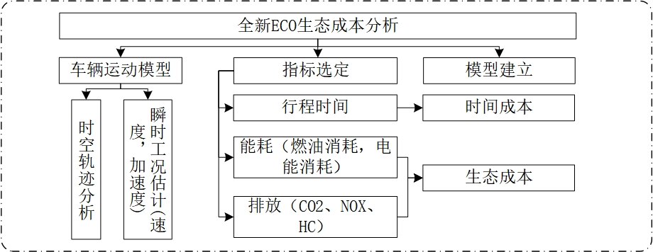

图1-1 生态成本计算逻辑框架

1. 生态导向的路口信号控制方法研究

基于（1）中建立的时间成本计算模型和生态成本计算模型，提出综合成本的概念，作为统筹考虑时间效益与生态效益的指标，在此基础上提出一个新的信号配时框架，通过考虑车辆类型（即汽车和公共汽车）和燃料类型（即汽油和电力）来提高乘客的时间效益和环境生态效益。该信号控制框架分别以延误、时间成本、生态成本和综合成本为优化目标，求解不同信号配时方案，并对不同配时方案下的时间效益和生态效益进行分析。

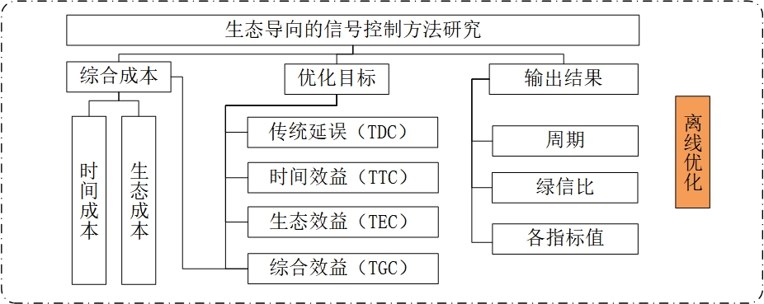

图1-2 生态导向的信号控制方法逻辑框架

1. 生态导向下的公交信号优先控制策略研究

针对传统对于公交信号优先策略效果优劣的评价指标只有延误的缺点，本文基于不同优先策略下的公交运行轨迹分析，结合上述建立的交叉口车辆运动模型，建立了基于微观仿真的公交优先策略生态评价模型，在此基础上提出了考虑生态效益的公交优先控制策略，以时间效益最优为主要目标，同时保证交叉口生态效益恶化的程度在可控范围内。

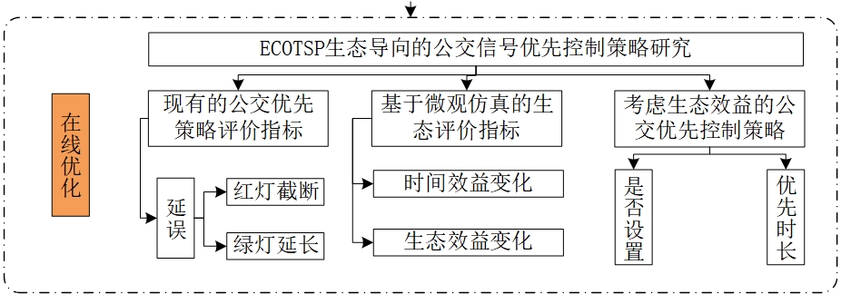

图1-3 生态导向的公交信号优先控制策略逻辑框架

1. 路口生态控制方法适用性评价模型

本章建立了一个基于微观仿真的多元分类器模型来进行交叉口控制方法的选择，根据给定的交通运行条件在传统时间效益优先的控制方法、生态效益优先的控制方法或综合考虑时间效益与生态效益的控制方法之间选择，实现交叉口效益的最大化。本节通过设置模型输入参数的不同值，模拟不同的交叉口交通运行情况，进行仿真，获取不同场景下不同信号控制方法的效益成本值，利用仿真数据库，进一步开发基于支持向量的控制策略分类器。

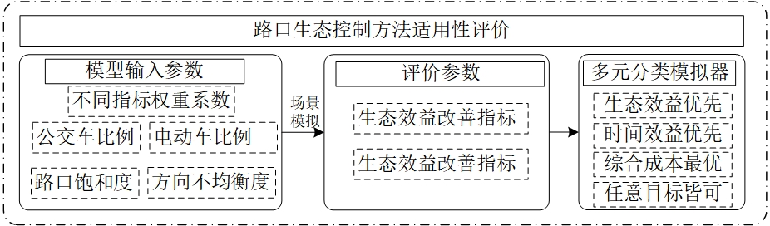

图1-4 路口生态控制方法适用性评价模型逻辑框架

1. 多元控制方法综合评价系统原型设计及开发

目前对于生态控制的研究还不够全面，同时也缺乏统一的集成运行系统，对于多源数据的利用效率较低，未能形成输入模型参数、实时求解控制方案、未能对历史特定交叉口的方案进行储存管理、同时实现不同优化目标进行对比分析的一体化生态控制方案求解与管理体系。因此需要开发多元控制方法综合评价系统，实现输入交叉口基本信息与流量特征，实时求解生态控制方案，并将方案与不同优化目标的方案进行对比分析，同时可以实现对历史路口特征、流量特征下的生态控制方案的管理与对公交优先策略的评价。

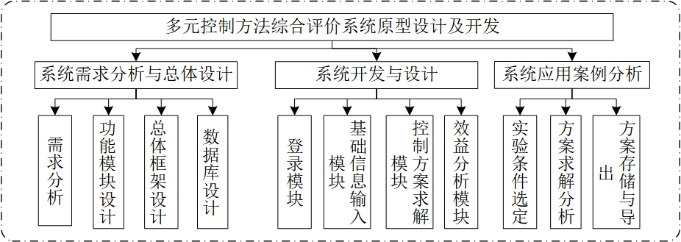

图1-5 多元控制方法综合评价系统逻辑框架

### 1.5.2 研究思路及技术路线

图1-6为本文的整体技术路线与内容安排，以第二章所建立的车辆运动模型、时间成本、生态成本计算模型为基础，作为本文第三章、第四章所建立的生态导向的信号控制方法优化目标与公交优先策略评价方法的评价依据。第三章建立的信号控制下的速度仿真模型，能提供生态控制模型中所需要的车辆瞬时工况信息，并在此基础上提供了遍历算法与智能搜索算法两种具有不同优势的求解算法。第四章在第三章所得的信号配时的基础上，研究公交优先策略的评价方法，并在此基础上研究是否采用公交策略两种情况下的公交优先方法。利用以上这些关键技术，通过输入不同敏感因子，进行场景模拟，得到控制方法与公交优先策略的多元分类模拟器进行策略决策。最后，将所有的模型算法、场景数据库等集成到第五章开发的路口级生态控制方案生成系统中，进行快捷的控制方案生成与选择。

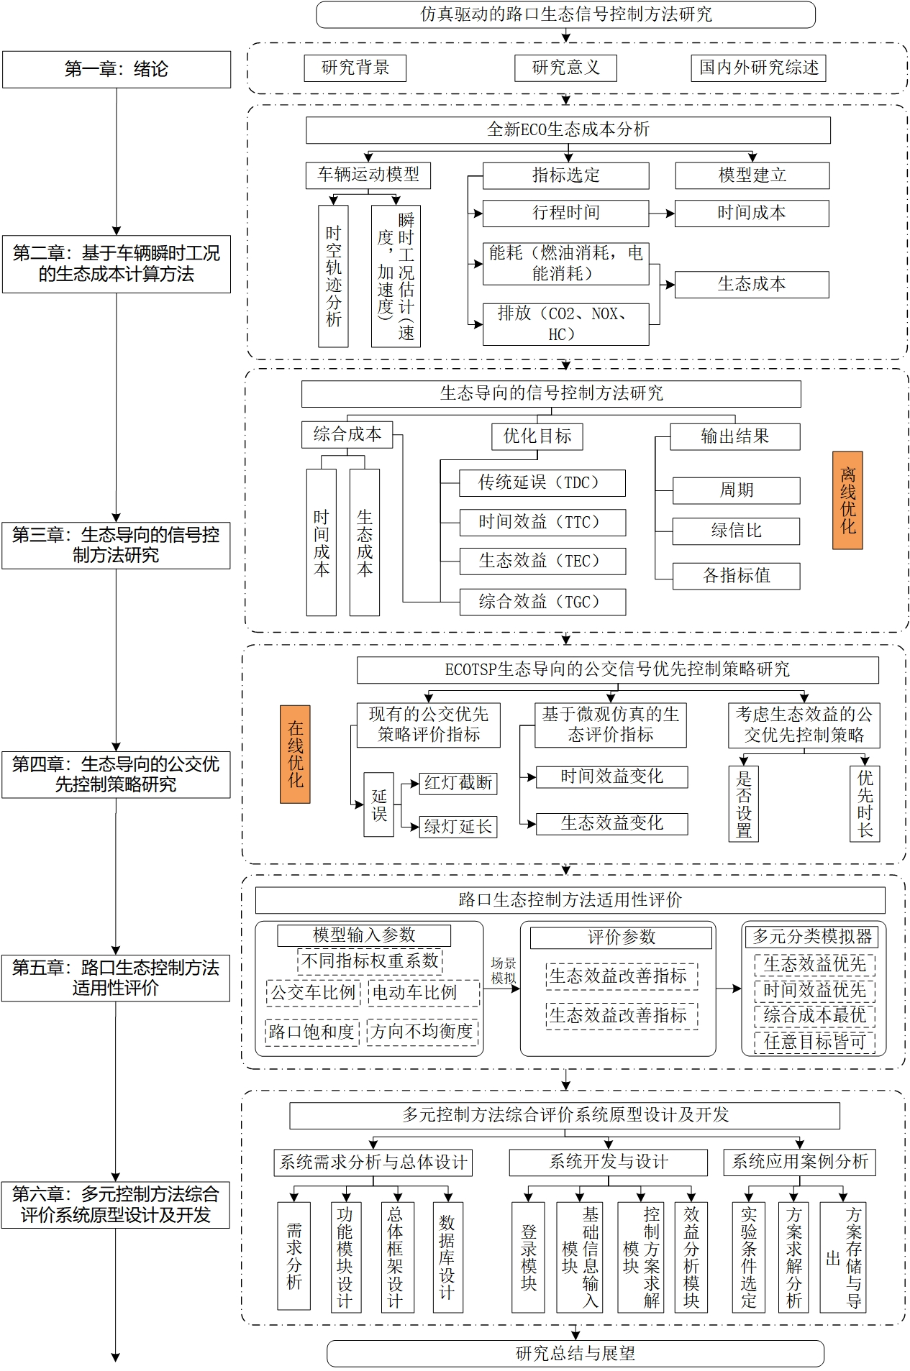

图1-6 技术路线图

# 基于车辆瞬时工况的生态成本计算方法

## 2.1 车辆瞬时工况参数估计模型

### 2.1.1 模型建立

本文研究的生态控制方法中各指标值的获取主要依赖于车辆在交叉口的瞬时通行速度。因此尽可能准确地计算速度和加/减速等输入变量是非常重要的。特别是，当评估交叉口时间效益与生态效益的估计方法忽略了车辆在信号交叉口启停频繁和怠速的过程时，可能会对性能指标估算不准确，忽略时间、能源消耗和排放之间的差异。本文基于跟驰模型理论进行交叉口车辆时空轨迹的数值仿真，获取车辆途经交叉口全过程的位置、速度和加速度值。本节所建立的交叉口车辆运动学模型的逻辑框架如图2-1所示。

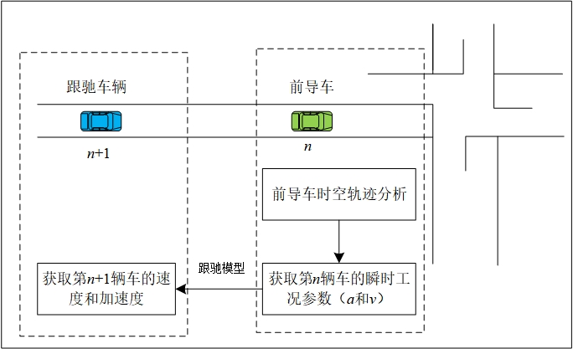

图2-1 模型逻辑框架

车辆在经过交叉口时需要经历匀速、减速、怠速、加速、匀速五个状态。在本文的车辆交叉口时空轨迹分析中，提出以下假设：

1. 假设所有车辆服从均匀分布，按照相同车速进入路口范围，设进入车速为*v*；
2. 假设领队车辆的加（减）速度为定值，设为*a*；
3. 设交叉口车辆均匀到达，且匀速行驶过程中车头间距恒定为 $h_{s}$，车头时距为 $h_{t}$，阻塞车头间距为 $h_{sjam}$；
4. 假设路口未饱和，到达的车辆在一次绿灯时间内均能全部驶离；
5. 假设各进口公交车、电动车的比例都相同，但随着电气化发展与公交发展，比例会发生变化；
6. 假设在进口道中，各车道交通流之间不会相互交织、影响。

当车辆进入信号控制的交叉口时，依据前方红绿灯的状态可能需要进行采取加速、减速或者匀速三种不同操作。通常车辆在进入信号控制的交叉口范围内时，驾驶员首先会对能否顺利通过交叉口进行判断，然后采取对应的驾驶反应。理论上，在黄灯设置合理的情况下，车辆在进口道区域分为可停区和可过区，可停区指车辆在采取制动措施后，可在停车线前安全制动的区域；可过区指车辆按照匀速行驶可在红灯亮起前顺利经过停车线的区域，且可过区通行距离应不小于制动距离。

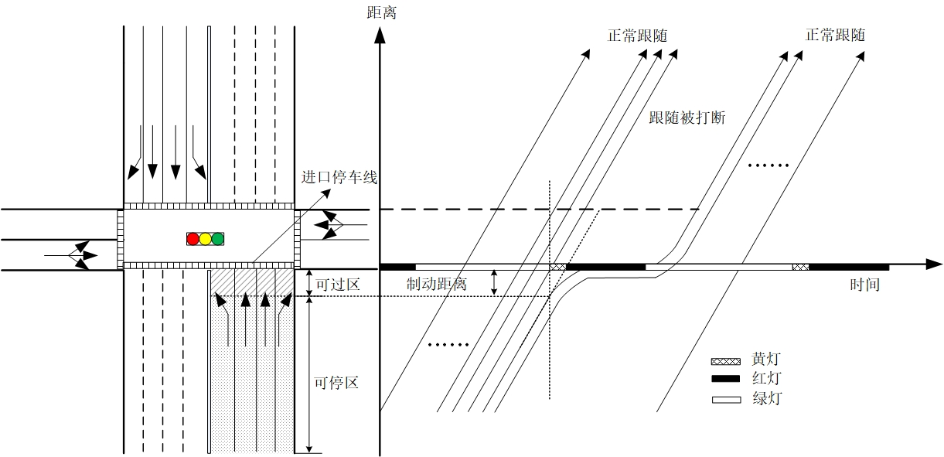

图2-2 交叉口车辆到达-驶离时距

在本文中，可过区通行距离在数值上与制动距离相等，位于可停区的车辆可在停车线前安全制动；位于可过区的车辆可在红灯亮起前顺利通过进口停车线。因此对于研究系统内的每一辆车，都将进行下列车辆运动策略判断过程：

当该车前方在跟驰模型生效范围内无车辆时，则该车作为前导车，到达交叉口采取的策略如下：

* 匀速策略：当车辆位于可过区或位于可停区且黄灯未亮起时，按当前速度匀速行驶；
* 减速策略：当车辆位于可停区且黄灯亮起时，则车辆在可停区与可过区交界处开始减速直至停车。若该车辆采取减速策略，则停车线就视为该车停车位置。
* 加速策略：当车辆停于停车线前且绿灯亮起时，车辆按照固定加速度加速至行驶速度。

考虑到车辆无法预知黄灯亮起的时刻，因此假设进入交叉口的车辆在停车前均不采取加速策略。

当该车前方跟驰模型生效范围内有车辆时，则该车作为跟驰车辆，即为后车，到达交叉口时采取的策略如下：

1. 若前车采取匀速策略，则该车作为车队前车，进行前车策略判断；
2. 其余情况，后车运动均采取车队跟驰模型策略；

基于以上假设与交叉口车辆运动分析，可知在红灯开始时在路口停下来的第一辆车的轨迹如下图所示：

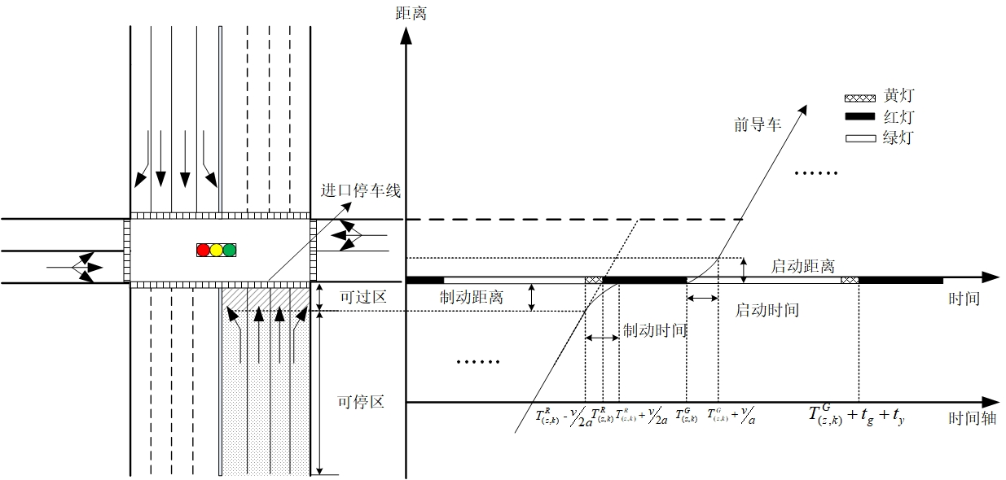

图2-3 交叉口首车运动过程示意图

由图2-2所示轨迹可得车队头车在经过交叉口时的速度的计算公式如公式（2-1）所示：



式中，对于第*z*个周期第*k*个相位，为绿灯开始的时刻，且，*C*为周期时长；为红灯开始的时刻，且；为绿灯时长；为黄灯时长且，；为红灯时长；车辆的制动时间；理论上制动距离为。

在车辆的实际运动过程中，由于驾驶员与车辆类型的差异性，不同车辆之间的制动距离是不同的，尤其是公交车与小汽车。但是考虑到在城市道路交叉口中，车辆速度较低，故由上述因素所造成的运动行为差异性较小，因此本文假设在运动模型中认为小汽车与公交车的运动行为是一致的。

对于上述车辆运动模型中的跟随车辆，假设其运动符合跟驰模型。图2-3描述了车辆在交叉口从匀速到减速停车的过程中的时空变化。当稳定行驶时，跟驰车与前导车之间的车头时距为固定值。在*t*时刻，前导车*n*-1开始减速停车，设减速度为*a*，则经过跟驰车*n*反应时间T后，感知到前导车的运动状态改变，开始减速停车。

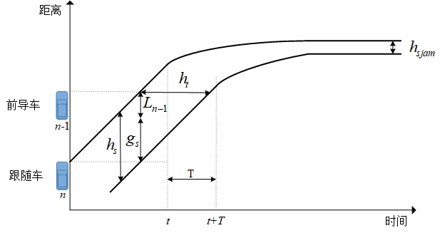

图2-3 相邻两车减速停车过程中的时空变化

上述参数之间的动态变化过程可通过跟驰模型来刻画，并推导出一些常用的交通参数，包括流量、速度、密度等。跟驰模型发展历史悠久，许多交通及其他领域的学者都采用了诸多理论方法建立了跟驰模型，用以解释观察到的复杂的微观车辆跟随现象。本文考虑到刺激-反应框架被作为最经典的跟驰行为建模思想，其集中体现了跟驰行为的许多本质特征，能较好的反映驾驶员的驾驶行为和车辆的行驶特性，因此本文引用刺激-反应类跟驰模型作为本研究的基础。模型中，前导车对驾驶员的作用设为刺激 $s_{t}$，驾驶员的感知能设为对刺激的敏感系数 $s_{e}$，驾驶员的反应 $r_{e}$ 设为跟驰车的运行行为[84]。

其中，GM模型考虑影响因素包括了前后车的相对速度、跟驰车的速度和车头间距等敏感系数，且国内外诸多学者对该模型的参数进行了标定，模型发展较为完善，因此，本文采用Gazis给出的GM模型的通用表达式[85]，其基本公式为：



式中，、为第辆车在时刻的加速度和速度；、、分别为第*n*辆车在*t*时刻的位移和速度；*τ*为灵敏度系数；*T*为反应时间；*h*，*l*均为待标定系数。

本文考虑到交叉口的驾驶员总是会受到某些不定因素影响（如驾驶技术、精神状态、性格特点等因素）导致各个驾驶员的反应时间有所不同，Lu通过63个样例统计得出了驾驶员反应时间的平均值和标准误差[86]，因此本文采用Lu等人的研究成果，假设GM模型中的反应时间服从正态分布，则第n辆车的反应时间*T*应满足：



则，改进后的刺激-反应类型模型的基本公式为表示为：



将交叉口红灯开始后停下的第一辆车作为第*z*个周期，第*k*个相位内整个车队的前导车，根据其运行轨迹与GM跟驰模型，即可估计出跟随车辆在交叉口范围内的运行轨迹。单车道车辆跟驰模型认为，车头间距在100~125m范围以内时，车辆的之间存在互相影响，因此本文认为当车辆的车头间距小于150m时，车辆之间的跟随行为符合跟驰模型。

考虑到驾驶人得紧张情绪随着车辆间距的减小而增大，因此驾驶员的反应强度应随车间距离的减小而增大，本文采用非线性跟驰模型中的格林希尔兹模型，即在上式改进后的刺激-反应类型模型中，取*，，*，式（2-2）则可表示为：



式中，为自由流速度，为停车状态下的车头间距。

根据物理运动学公式，可得第辆车在时间后的速度为：



第n辆车与第n+1辆车在时间后的间距为：



值得注意的是，本文所设车辆加（减）速度最大为*amax* (-*amax*)，因此当跟驰模型计算所得加（减）速度大于*amax* (-*amax*)，则按照最大加（减）度进行加（减）速。

以此类推，即可估计出路口进口道范围内所有车辆的瞬时运动状态。

### 2.1.2 模型检验

为了验证本文所建信号控制下的瞬时工况求解模型的有效性，基于德国PTV公司开发的一种基于时间间隔和驾驶行为的微观仿真系统模拟工具vissim仿真软件建立交叉口仿真模型，利用仿真结果中的车流轨迹文件，与本文车辆运动模型所得的瞬时工况轨迹文件进行对比分析，验证所建模型的有效性。

VISSIM的速度与加速度可以通过仿真评估配置到保存在*.FZP文件中，通过对仿真中车辆轨迹的处理，可以获取其瞬时工况，与本文所建立的瞬时工况求解模型进行对比分析。

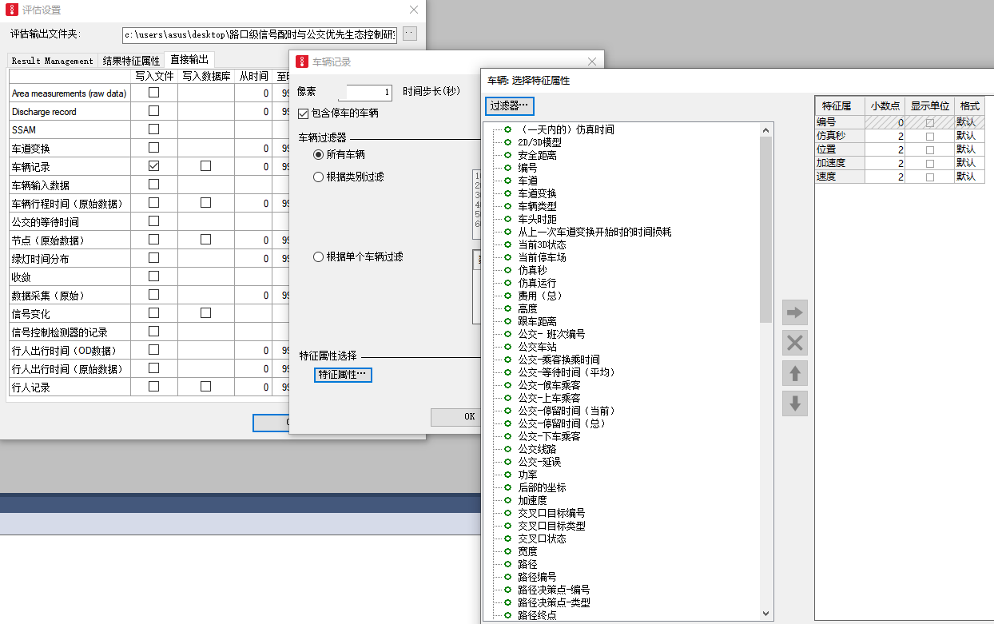

图2-5 仿真评估参数设置

由于本文车辆运动微观仿真模型是基于头车的运行轨迹与随后跟随车辆的按照跟驰模型运行的情况，因此本文将对周期内一个相位的车辆的运行情况进行比较，考虑到本文所建运动模型对车辆的驾驶行为有所简化，因此主要通过比较车辆的宏观指标，如延误、停车次数、停车间距等进行本文模型的有效性检验。

对vissim模型参数进行设置，如加速度期望值、减速度期望值、期望速度、流量等保持一致，通过对周期内的车队行驶工况进行记录，得到各对比指标，如表2-1所示。

表2-1 仿真结果对比

|  |  |  |  |  |  |  |  |
| --- | --- | --- | --- | --- | --- | --- | --- |
| 车辆序号 | | C1 | C2 | C3 | C4 | C5 | C6 |
| 初始车头时距（s） | VISSIM仿真 | / | 10.2 | 15 | 8.6 | 6 | 12.8 |
| 本文仿真 |  | 10.2 | 15 | 8.6 | 6 | 12.8 |
| 停车间距（m） | VISSIM仿真 | / | 9 | 5 | 8 | 4 | 8 |
| 本文仿真 |  | 11.5 | 14 | 10.2 | 5.8 | 13.2 |
| 停车次数 | VISSIM仿真 | 1 | 1 | 1 | 1 | 1 | 1 |
| 本文仿真 | 1 | 1 | 1 | 1 | 1 | 1 |
| 延误时间（s） | VISSIM仿真 | 124.5 | 115.9 | 102.5 | 95.4 | 90.8 | 79.5 |
| 本文仿真 | 123.2 | 115.8 | 103.8 | 97.8 | 94 | 84.2 |



图2-6 仿真结果对比

如表2-1所示，在VISSIM仿真软件里，当交通流及驾驶行为参数设置相同时，本文所建立的车辆运动模型与VISSIM仿真所产生的车辆间距近似，且从宏观指标来看，周期内各车辆数的停车次数保持一致，且各车辆延误时间较为近似，延误误差不超过5%，如图2-6所示，因此本文所建车辆运动模型能较好的反映驾驶员的运动状态，较为准确的模拟车辆在交叉口的运行情况。但由于本文所选用的跟驰模型主要考虑前导车与后车驾驶员之间的相互影响，而不考虑视野内的其他车辆的影响，为保证车辆之间不发生碰撞，本文车辆停车间距略大于VISSIM仿真所得结果。

## 2.2 时间成本

通常，车辆或行人在交叉口所花费的时间包括正常行驶经过交叉口的时间与延误时间。延误是交通信号控制方法中最经典的性能指标之一，车辆的延误时间是指车辆在受阻情况下在交叉口被耽误的时间，指受阻情况下通过交叉口的行驶时间与正常行驶同样距离的行驶时间之差，一般情况下，车辆的延误与车辆的类型无关。按照现有的延误定义，在低饱和交通状态下，根据稳态理论[87]或者根据车辆经过交叉口的微观瞬时工况估计小汽车和公交车的乘客延误（包含站台乘客候车延误），再结合当地居民收入水平可以将耗费在路口的出行时间或延误时间转化为时间消耗成本和延误成本。

### 2.2.1 传统延误计算模型

对于车辆在信号灯控交叉口处的延误（Delay），可以从宏观角度和微观角度建立计算模型。宏观层面，车辆在信号控制交叉口的延误时间和停车次数主要受到车辆到达率（即交通流量）和交叉口车道通行能力的影响。根据稳态理论[87]，在低饱和交通状态下的信号控制模型中，车辆平均延误时间由车辆均衡相位平均延误和随机延误两部分组成，进口道的车辆到达与驶离情况可简化为如下图所示：

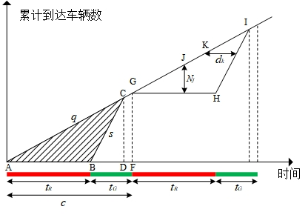

图2-7 宏观车辆到达-驶离曲线图

在图1-1中，为红灯时长，为绿灯时长，q为进口道的车量到达率，即斜线AC的斜率；s为进口道饱和流率，即斜线BC的斜率，J对应的瞬时时刻的停车线车辆排队长度等于△GHI中从J点向下做出的垂直线段长，K对应的到达车辆的延误时间等于△GHI中从K点向右做出的水平线段长。A-C-G-I为车辆到达积累线，A-B-C-E-H-I为车辆驶离积累线。

从图1-1可知，在一个信号周期内，全部到达车辆的总延误时间D等于各车辆延误时间的总和，即图中延误三角形ABC的面积，根据图1-1中展示的几何关系，可以得到进口道的车辆均衡相位平均延误时间计算公式[87]如下：



其中，为进口道均衡相位平均延误时间， $λ$ 为进口道方向绿信比，*c*为信号周期时长，且，*y*为车道交通流量比，且。

稳态理论通过对进口道车辆平均到达率等参数进行稳定不变的假设，然而，公式（4-8）是基于交叉口进口道车辆到达率为常量条件下推导而来的，但一般条件下，进口道车辆到达率应该是波动变化的，因而本文提出基于车辆瞬时工况的延误时间计算模型。

### 2.2.2 基于瞬时工况的时间成本计算模型

为了弥补上面的模型的未考虑进口道车辆到达率波动变化的不足，本文基于车辆的瞬时工况，即王炜等学者提出的按照驾驶员操作序贯链，将车辆在交叉口的运行状态分为加速、巡航、减速、怠速四个状态[88]，从微观层面较为精细化的建立车辆在路口处受信号灯阻滞的影响，借助运动学物理模型，描述车辆在每个时刻的运动状态，从而建立车辆的延误计算方法。根据延误的定义，通过记录车辆经过交叉口范围的时间，可以得到第*i*辆车在交叉口的延误时间计算公式如下所示：



其中，为车辆实际经过的时间，为车辆不受阻碍直接通过的时间，、、分别为车辆在交叉口减速、加速和怠速状态时对应的时间消耗。根据车辆的物理运动学模型，车辆的瞬时速度：



瞬时位置：



式中，为车辆在t时刻的瞬时速度，为车辆的初始速度，为车辆在t时刻的加速度；为车辆在t时刻的瞬时位置，为车辆的初始位置，为车辆在t时刻的瞬时速度。通过记录车辆经过交叉口开始加（减）速时刻与完成加（减）速时刻，可求解减速时长和加速时长；进一步可求解车辆不受阻碍直接通过的时间如下：



本文用时间价值系数来衡量出行者在交叉口消耗的时间效益，对应地，交通主体的时间成本（Travel time cost）计算公式如下：



式中，表示车辆时间成本；为车辆经过交叉口的实际时间；为车辆不受阻碍经过交叉口的时间；代表小汽车平均载客人数；代表公交车平均载客数；代表第*n*辆车的站台乘客候车延误，本文认为与公交车在交叉口的延误时间一致；为等候该辆公交车的平均站台乘客数；代表人均时间价值；为车辆类型，1为社会车辆，0为公交车。小汽车平均载客数与公交车平均载客人数、站台候车人数皆由现场抽样调查获取。公式中，小汽车平均载客数与公交车平均载客人数、站台候车人数皆由现场抽样调查获取。

时间价值指将个人的出行时间折算为个人在工作、生活等活动中耗费相同的时间所能带来的效益，参考国家纪委1993年颁布的《建设项目经济评价方法与参数》规定，人均单位时间价值的计算公式为：



其中，为*j*城市人均国民生产总值（元）；*h*为影响区的分区数；*P*为影响区的总人口数（人）；为第*j*地区的总人口数（人）。上式为全年365天，按照每天8小时工作时间计算得到的人均单位时间价值。

## 2.3 生态成本

考虑到能耗与排放主要与生态环境所倡导的节能减排有关，本文提出的生态成本（Ecological cost）将考虑车辆能耗和尾气排放。在汽车推动电气化改革过程中，必然将会有一个相当长的时期内在途电动汽车与燃油车混合行驶的混合环境，但两类车型因为不同车辆类型的能耗和排放的计算方式差异显著。因此，当车流中混杂燃油小汽车、燃油公交车、电动小汽车和电动公交车两类及以上车型时，信号控制方案的差异将会导致整个路口的控制目标发生变化。故针对不同类型车辆的能耗、排放建立单独的计算公式进行单独建模十分必要。

本文所涉及的能耗，是指汽油车在路段或路口运行过程中所消耗的燃油量，与此对应的，如果是电动车，则涉及的是在运行过程中消耗的电量。对于能耗因子，国际上普遍采用的传统能耗估计模型的输入变量为车辆行驶全程的宏观平均速度和距离，且不区分车辆的微观运行状态与车辆的具体类型，唐炉亮等人对此进行了改进，将车辆的运行轨迹数据可视化于三位坐标，从中识别车辆的移动/停留行为，并利用COPERT模型对能耗和排放进行估计[89]。

排放是指汽油车辆在路段或路口处行驶过程中，向空气中排放出来的尾气污染物，包括CO、CO2、碳氢化合物、氮氧化物和一些微粒与碳烟。因电动汽车不直接排放污染物，因此本研究忽略了生成电能所排放的污染物。目前，国内外在排放估计方面研究中常用的模型有两类，一是基于宏观平均车速的统计回归模型，例如MOBLE,COPERT和EMFAC等；另一类是基于机动车行驶特征的模型，如IVE，MOVES和CMEM。在此基础上，单肖年等提出一种对MOVES模型进行本地化修正的轻型车排放因子估计方法，并与实际测试数据进行了对比，修正之后的轻型车排放因子特征与实际观测的结果差异较小，模型具有一定的准确性[90]。

上述模型多从车速和加速度、启动排放、发动机负载（空燃比）、车辆动力学和周围环境的环境温度等因素考虑，考虑本文研究场景为城市道路交叉口，车辆启停较为频繁，速度与加速度变化显著，因此使用基于行驶特征的模型，能够反映行驶状态对能耗率与排放率的影响，准确率更高。

### 2.3.1 燃油车辆燃油及尾气排放模型

Ahn等人[91-92]提出的VT-Micro模型可使用速度和加速度来计算车辆的瞬时燃油消耗量和尾气（CO、HC、NOx）排放量，且完美地拟合测试数据。此后，H.Rakha等[93]使用60辆轻型车辆和重型车辆的数据对模型进行了扩展校正，其通过与实验室测量结果的比较，发现模型预测误差较小，验证了VT-micro模型的准确性。

鉴于Ahn等人提出的VT-micro模型在车辆燃油消耗和排放估计方面具有良好的准确性和稳定性，本文采用VT-Micro模型来估算车辆瞬时燃油消耗量和尾气排放量。该模型基于单个车辆的速度和加速度曲线，可用于逐秒预测燃油消耗量和尾气排放率，因此适合在微观交通仿真模型中实现。值得注意的是，由于轻型车与重型车的速度-加速度性能不同，使用该模型可以对车型进行区分。

对于第*n*辆车，VT-Micro模型的公式如下：



式中，为燃油车辆第*m*种指标瞬时燃油消耗率（）或者尾气排放率（），*m=*1、2、3、4，分别表示车辆燃油消耗量、CO、HC和NOx，*i*，*j*分别为速度和加速度的幂指数，、为回归系数，*v*为瞬时速度（），*a*为瞬时加速度（）。

对于模型回归系数的标定，本文采用Ahn等人[92]使用在橡树岭国家实验室收集的实验数据校准车辆燃油消耗量、CO、HC和NOx的回归系数值所得参数值。

### 2.3.2 电动汽车能耗模型

已有学者根据车辆性能与道路交通状况模拟了车辆的电能消耗情况，且考虑了车速、风速和加速度等随车辆功率的影响。虽然上述模型在理论上具有较高的精度，但是难以精确获取车辆滚动阻力系数、空气密度、气动阻力系数、装载车辆重量、迎风面积等参数。

考虑到实时交通信息或驾驶参数获取的便捷性，建立以驱动参数为输入变量的电动汽车能耗模型是有价值的，且由于车辆比功率（VSP）可以将汽油和柴油动力车辆的行驶参数与排放量和燃油消耗量联系起来，因此基于VSP的排放模型不仅比基于速度的排放模型能够更好地估计车辆排放，而且能够反映各种运行模式下的排放变化[94-96]。Yao E[97]在此基础上建立了以瞬时速度和加速度或VSP为自变量的电动汽车能耗率模型，采用多项式模型和指数模型结构描述了电动汽车能耗率与微观驱动参数之间的关系。学者通过实验测试了四种电动车能耗模型，根据测试值和估计值之间的MAPE（平均绝对百分误差）值，得到不同状态下的最优模型，并进行模型验证，结果表明能耗率模型产生的估算值与实测能耗值相对接近。

因此本文采用Yao E[97]等人建立的电动车能耗模型。车辆在不同运行模式下的优化模型有所不同，对于第*n*辆电动汽车，其能耗计算模型具体如下：

加速条件下，电动车能耗的优化模型是基于*v*和*a*的多项式模型，其计算公式为：



式中，为energy consumption rate (W)；、、分别为当*i*、*j*=0、1、2、3时加速、减速和巡航状态下的回归系数，*v*为瞬时速度（），*a*为瞬时加速度（）。

减速条件下，电动能耗的优化模型是基于*v*和*a*的指数模型，其计算公式为：



巡航条件下，电动能耗的优化模型是基于VSP的多项式模型，其计算公式为：



式中，*l*为比功率的幂指数，VSP为发动机比功率（），其计算公式如下：



式中，*v*为瞬时速度（），*a*为瞬时加速度（）。

怠速状态下的能耗率可通过使用每秒能耗的平均值进行估算。则电动车能耗模型表示如下：



式中，为怠速条件下每秒的电动能耗消耗量，考虑到车辆在交叉口停车时间很短，因此本文假设车辆不存在熄火状态，指车辆怠速的条件。

### 2.3.3 生态成本

本文对于能耗和排放指标的归一化采用将各指标值转化为金钱进行统一衡量的方法，其中，能耗中燃油价格与电能价格采用实时的汽车燃油定价与用电单价；尾气排放污染物成本的计算方法为先将不同尾气排放污染物转化为污染当量数，再乘以具体适用税额得到排放污染物的单价。

对于任一辆车，其生态成本计算公式为：



其中为车辆的生态成本；表示燃油车辆第*m*种指标的单位价值，其中，为汽油价格，，，，分别为、、的环境保护税税额；为电能价格，；为车辆动力类型，1为燃油车，0为电动车。生态成本模型价格参数取值查询《环境保护税税目税额表》得到。

## 2.4 本章小结

本章基于对车辆在交叉口运行的时空轨迹分析，利用跟驰模型描述车辆之间的跟随行为，建立了车辆运动模型，用于描述车辆在交叉口的运动过程并估计车辆的瞬时工况参数（如速度、加速度/减速度等），并建立改进里基于瞬时工况的时间成本函数；然后通过整理、总结现有的不同类型车辆能耗、排放和时间的研究成果，选取Ahn[91]等人提出的VT-Micro模型来估计车辆的瞬时燃油消耗量和尾气（CO、HC、NOx）排放量与Yao E[97]等人建立的电动车能耗模型估计电动车的能耗，在此基础上建立表征车辆在交叉口生态效益的生态成本计算模型。

本文建立的车辆运动模型相比于传统仿真而言，具有计算速度快的特点。同时，该模型可对控制车辆的驾驶行为，通过复现仿真环境，多次模拟不同方案以检验控制方案的有效性，通过仿真验证，该运动模型与VISSIM仿真所得延误、停车次数等宏观指标差异较小，模型构建较为准确。

# 生态导向的路口信号控制方法研究

## 3.1 建模思路

城市道路交叉口区域的车辆频繁停启的现象不仅增加了车辆的延误，同时也增加了整个区域的能源消耗与尾气污染物排放，为了减少这种现象带来的负面影响，本章将基于第二章所建立的以车辆瞬时工况为输入参数的路口乘客时间成本和环境生态成本的计算模型，面向未来电动汽车与传统燃油车混合构成的交通环境，基于交叉口车辆的时空轨迹分析，提出了一种统筹考虑交叉口乘客时间效益和环境生态效益的综合成本计算方法。在此基础上，提出一个新的信号配时框架，分别以传统延误成本、生态成本、时间成本和交叉口综合成本为优化目标，求解不同控制方法下的交叉口信号配时方案，并通过考虑车辆类型（即汽车和公共汽车）和燃料类型（即汽油和电力）来提高乘客的时间效益和环境生态效益。

## 3.2 多类别生态控制模型

### 3.2.1 社会综合成本

依据第二章所建立的基于瞬时工况的路口乘客成本计算模型，可计算得到每一辆车在信号交叉口的延误成本和生态成本，对其进行加权求和，进而得到交通综合评价新指标，将其定义为综合成本（Generalized cost），用于表征出行活动中交通主体承担的延误和能耗、以及政府投入的尾气治理各项成本总和，其权重系数代表不同时期下管理者对于时间效益或生态效益的偏重。综合生态成本计算方式如下：



式中，表示社会综合成本；为第*n*辆车的生态成本，为第*n*辆车的时间成本，*N*为周期内总的车辆数；、代表时间成本与生态成本的重要程度。

### 3.2.2 模型建立

现有的信号控制方法大部分都是以出行延误或通行能力为目标，近年来有少数学者开始延伸到将能耗和排放作为信号配时方案优化目标函数的一部分。由于目前世界上很多城市都在推动电动车的发展，电动车和燃油车混行在道路上是一个长期的事实。研究人员证明，这两种类型的车辆产生的能耗和排放有很大的区别[90]。为了解决此问题，李世武[98]等人提出了以排放为优化目标的或以能耗和排放加权和最小化的优化方法，但其能耗和排放计算依赖于在特定行驶速度下的能耗与排放因子与速度的关系，缺少对车辆瞬时工况的考虑。

因此，本研究有助于提出一个新的信号配时框架，通过考虑车辆类型（即汽车和公共汽车）和燃料类型（即汽油和电力）来提高乘客的时间效益和环境生态效益。交叉口的总生态成本被用作环境保护的指标，而乘客旅行时间成本被定义为乘客出行效益指标。此外，并将时间成本和生态成本的加权总和得到的综合成本用来平衡乘客时间效益和环境生态效益。因此，本文提出的信号控制框架体系将通过最小化以下性能指标函数进行评估：

模型1：基于Webster方法的总延误成本，即公式（2-8），简称为TDC（Total delay cost control）。

模型2：基于公式（2-11）的总时间成本，简称为TTC（Total travel time cost control）。

模型3：基于公式（2-21）的总生态成本，简称为TEC（Total ecological cost control）。

模型4：基于公式（3-1）中的总综合成本，简称为TGC（Total generalized cost control）。

因此，四类信号求解模型的目标函数为：









上述所提出的目标函数应满足以下约束条件：







在上式中，为第*k*个相位的有效绿灯时长；为第*k*个相位的损失时间；*K*为该交叉口总相位数。式中，公式（3-6）表示模型应满足各相位的绿灯时间与周期总损失时间之和等于周期时长；公式（3-7）表示模型应满足行人与车辆交通流安全通行需要的相位最短绿灯时间；公式（3-8）表示模型应满足对周期的约束。

值得注意的是，以上述优化目标最小化的模型是基于各交通主体合理征税的前提下建立的，该模型主要考虑如何将交叉口车辆对交通环境负担的最小化，因此在该模型所得信号配时方案将一定程度上对燃油小汽车的通行有利，将不利于现行可持续交通与公交优先政策的推行。

## 3.3 算法求解及优化

### 3.3.1 遍历算法

采用优化搜索算法时，所得最优解可能为局部最优解，而非全局最优解，考虑到本文模型较为复杂，当解空间为有限空间时，可以采用遍历算法进行全局优化求解。在改进蚁群算法的基础上，将其应用到生态导向的信号配时算法的全遍历方案寻优中，具体步骤如下：

Step1.初始化运动参数（车辆行驶速度*v*、加速度*a*），车辆初始车辆位置，车辆初始类型，停车线位置，堵塞车头间距 $h_{sjam}$，各相位关键车流，周期范围和最小绿灯时间

Step1.1.初始化车头间距：本文设车辆到达服从均匀分布，则车辆平均车头间距为，生成一组在（0,1）区间内随机序列集为H，元素数为*q*，则车辆车头间距集为36*H。

Step1.2.初始化车辆类型：对上述产生的车辆进行类型设置，随机产生（0,1）的随机数序列，若随机数小于或等于，则该车辆为电动车，否则为燃油车；同理，随机产生第二组随机数序列，若随机数小于或等于，则该车辆为公交车，否则为社会车辆。

Step2.根据Step1中周期约束与绿灯时间约束，寻找可行的信号配时方案；

Step3.随机生成各进口车辆的种类和动力类型；

Step4.将进口流量和Step2中信号配时方案输入到章节2.1中建立的车辆运动模型中，输出第*n*辆车在*t*时刻的位移、速度和加速度；

Step5.根据车辆的运动轨迹，计算交叉口总综合生态成本；

Step5.1.根据章节2.1中交叉口车辆运动模型中公式（2-1）~公式（2-7），求取周期内每辆车的瞬时速度；

Step5.2.根据章节2.2中时间成本计算模型中公式（2-9）~公式（2-14），求取车辆在交叉口的时间成本；

Step5.3.根据章节2.2中生态成本计算模型中公式（4-15），计算车辆在交叉口的燃油车辆的排放和能耗；根据公（4-20）计算电动车辆在交叉口的能源消耗因子；根据公式（4-21）计算车辆在交叉口的生态成本；

Step5.4.根据章节3.2.1中综合生态成本计算模型中公式（3-1），计算交叉口总综合生态成本；

Step6.重复操作Step2-Step5，直到遍历完周期和各进口绿灯时间的解空间；

Step7.输出综合生态成本最小值对应的信号配时方案与综合生态成本值。

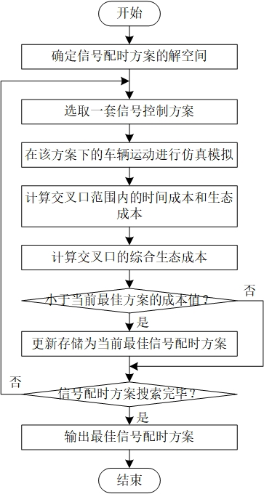

图3-1 遍历算法求解流程图

### 3.3.2 智能搜索算法

虽然遍历法能够获取全局最优解，当解空间为较大时，采用遍历算法进行全局优化求解可能需要耗费大量的时间，尤其是在系统中进行求解时，要求求解的实时性强，因此本文提供遗传算法的求解方法对模型进行优化求解，算法流程如图3-2所示：

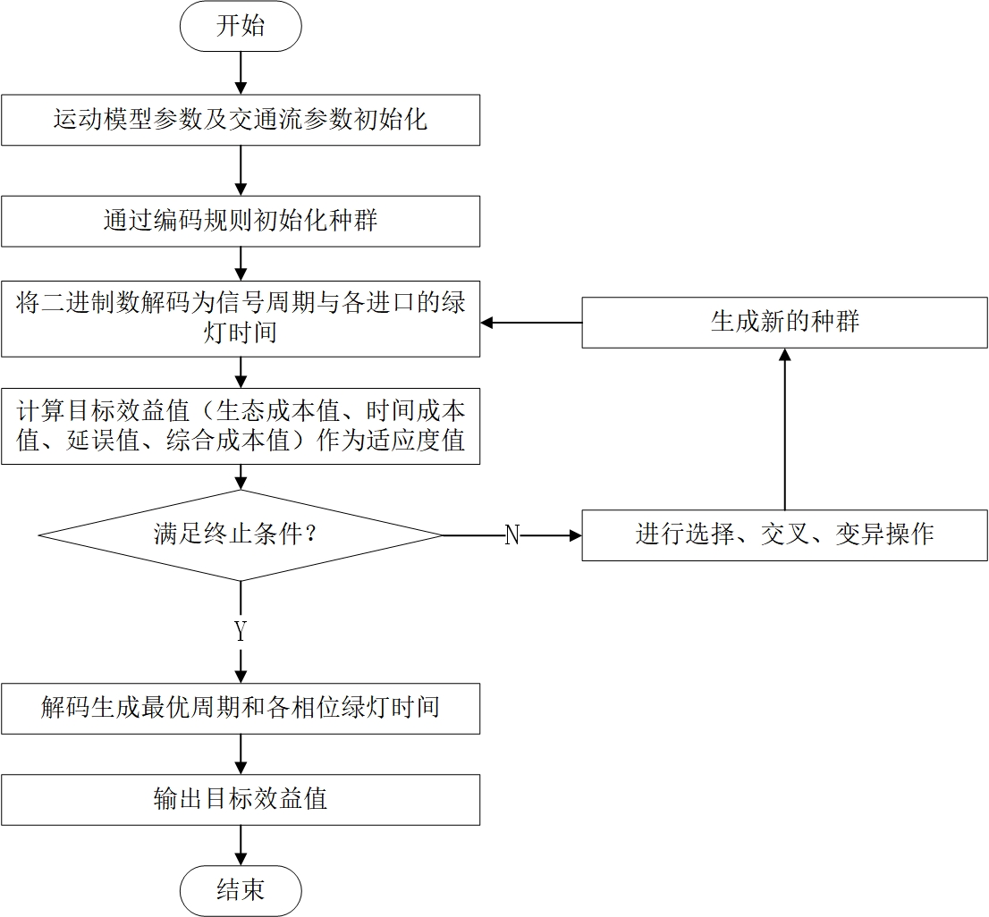

图3-2 遗传算法求解流程图

## 3.4 实例验证

### 3.4.1 案例数据

**（1）交叉口基础数据**

本文以广东省佛山市禅城区岭南大道与绿景二路交叉口为案例分析对象，经过实测获取该交叉口的基本信息与交通流参数，以及公交车载客人数、小汽车载客人数和站台候车人数等信息，实测调查所得结果如图3-1所示：

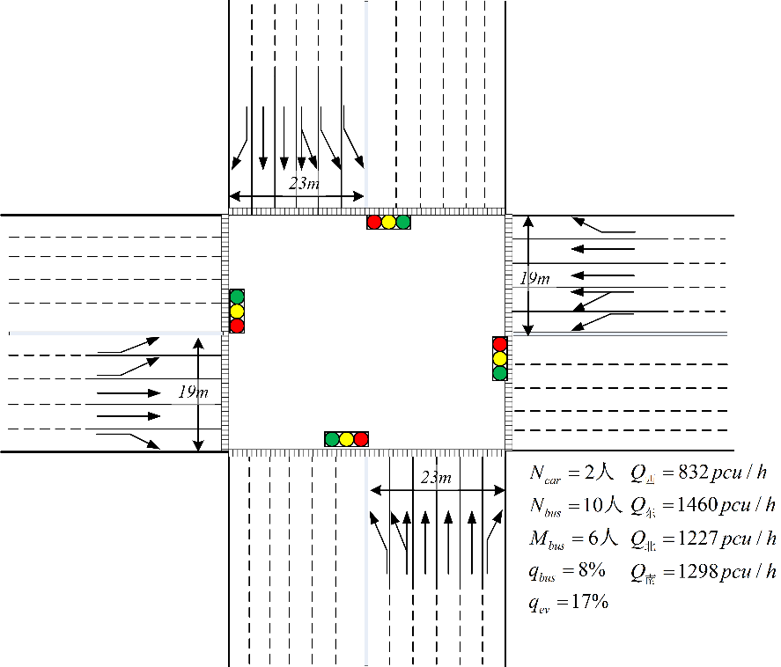

图3-2 交叉口基本信息示意图

在图3-1中，*Q*为交叉口进口流量，*v*为该进口车流运行速度，为该进口公交车所占比例，为该进口电动车所占比例，为小汽车平均载客人数，为公交车平均载客人数，为公交车的平均候车人数。

本文算例沿用岭南大道与绿景二路交叉口的信号单口放行的相位相序，对其信号配时方案周期与绿信比进行优化。

（2）**单位人均价值**

考虑到出行的平等性，因此使用不同交通方式的出行者的时间价值保持一致。根据每日经济新闻发布的广东省21市人均GDP，可知佛山市人均GDP为113871（元）。则根据上市可知禅城区的单位时间价值为：



（3）**生态成本价值系数**

查询本国的《环境保护税税目税额表》、二氧化碳税额、电能价格、燃油价格，可得生态成本模型的参数取值，具体为：，，，，。

（4）**模型约束**

模型约束条件中，各相位最小绿灯时间取最短人行过街时间，即，优化周期范围为，其中为韦氏最佳信号周期时长，，因此优化周期范围为。

### 3.4.2 结果分析

在上述算例基础路网信息及交通流状况的条件下，在一台安装有8GB内存、操作系统为Windows 10（64位）、主频为2.7GHz、I7-7500U的CPU上通过编程计算所提出的目标成本函数和信号配时模型，利用Matlab进行仿真分析，假设在该交叉口的车辆是可控的单体，将跟驰模型写入车辆控制规则，指导车辆在交叉口的跟驰运动。值得注意的是，由于本文所建微观模型未考虑车辆之间的互相影响，因此在实现的过程中以总流量除以车道数的方式转化为单车道流量。在章节3.2中提出的四类控制方法进行效率分析。

为了验证本研究所提出的所提出的社会综合成本函数和信号配时框架的有效性，选取生态成本值、延误成本值、时间成本值三个性能指标进行评价。具体总结如下所述：

（1）.从图3-3中可以看出，3类控制方法下的信号配时方案有显著差异，最佳周期有较大区别。在传统的TDC方法中，绿灯时间的分配主要按照相位流量分配，不考虑具体的车流构成，因而对于交叉口乘客延误的估计是不准确的。而以微观时间成本为优化目标的TTC方法中，考虑了车流中公交车比例和不同车辆类型中的载客人数，因此绿灯时间分配时不单纯以流量为分配依据，从交叉口综合效益最优的角度出发，信号配时方案将给予公交车占比较大的相位一定的优先权。



图3-3 TDC、TEC、TTC三种控制方法下的信号配时方案对比

（2）.基于本文所建立的交叉口车辆运动模型，可得TTC、TEC、TDC三种控制方法下的精准的效益指标值，包括微观时间成本、生态成本和延误成本，如图3-4所示。由此可得，不同优化目标下的时间成本值与生态成本值有较大区别，但是延误值几乎没有差别，可以看出微观时间成本较传统延误成本更为准确。



图3-4 TDC、TEC、TTC三种方法下的各指标成本值

（3）.图3-5中显示TTC、TEC、TDC三种控制方法中各成本值的对比。与TDC控制方法相比，TEC方法中，交叉口的生态成本值下降了13.57%，而延误只增加了4.84%，时间成本增加了1.87%，由此可见，TEC控制方法能保持交叉口时间效益恶化有限的情况下，较好的改善交叉口的生态效益；另一方面，以时间成本最小为优化目标时，交叉口乘客的时间成本下降了14.84%，延误只增加了2.18%，而在相位配时方案差距较大的情况下，延误的差距却很小，可见传统延误的计算公式较为不准确。



3-5 TDC、TEC、TTC三种方法下的效益对比图

（4）图3-6中显示TGC、TEC、TTC、能耗效益最优、排放效益最优五类控制方法下信号配时方案的对比。结果表明，排放效益最优与能耗效益最优的控制方法所得方案有所差异，而能效效益最优和生态效益最优（TEC）控制方法所得方案完全一致；TEC与TTC方法有所差异，但TEC与TGC方法所得方案保持一致。通过图3-7中在TGC控制方法下的成本值对比图可知，时间成本值为生态成本值的3.59倍，能耗成本值为排放成本值的7.1倍。由此可见，在现有电能价格、燃油价格和污染物排放征税方法下对于时间成本和生态成本值的衡量并不合理，无法体现出生态效益的重要程度，同样的，对能耗成本与排放成本直接求和所得生态成本的方法也无法体现出排放的重要作用。



图3-6 不同控制方法下的信号配时方案



3-7 TGC方法下的各指标效益值对比图

进一步的，赋予生态成本不同程度的权重，对TGC和TEC和TTC三种方法下的成本差异进行对比分析。由图可知，生态成本权重系数设值过小，TGC方法与TTC方法所得方案几乎一致，生态成本不起作用；生态成本权重系数设值过大，TGC方法则与TEC方法一致，时间成本几乎不起作用，结果表明，当权重系数取值为10-14时，TGC方法与TEC和TTC两种方法都有较大的差异，可以将两者较好的考虑在内。



a) 低饱和：东西向和南北向的交通量之比等于48:112



a) 中饱和：东西向和南北向的交通量之比等于96:224



a) 高饱和：东西向和南北向的交通量之比等于144:336

3-8 不同生态成本权重系数下TEC与TGC、TTC与TGC方法差异

### 3.4.3 敏感性分析

为了评价所建立的统筹考虑乘客时间成本与环境生态成本的信号控制方法（TGC）的可靠性、有效性和适用性，本研究对其进行了模型参数的灵敏度分析。上述提到在现有电能价格、燃油价格和污染物排放征税方法下对于时间成本和生态成本值的衡量无法体现出生态效益的重要程度，因此以下主要分析TEC和TTC两类控制方法在不同场景下的差异。本研究主要从相位关键车流流量比、东西方向与南北方向流量的均衡性、电动车比例和公交车比例四个关键因素入手。

* 相位关键车流流量比
* 进口方向均衡性

由于相位关键车流流量比与进口方向均衡性共同决定了关键相位单车道流量，因此在对这两个因素做敏感性分析时，东/西进口的流量取值为（50,400），当东西向流量比上南北向流量与南北向流量比上东西向流量相等时，则删除均衡性重复的场景。

* 电动车比例：指电动车流量比上交叉口总流量，取值为，步长为0.1，模拟电气化过程对模型的影响程度；
* 公交车比例：指公交车流量比上交叉口总流量，取值为，仿真步长为0.05，模拟公交车不同发展时期的情况；

根据以上取值和情景假设，共提出96组测试场景。选取生态效益改善、时间效益恶化两个指标来评价不同优化方法之间的效果，其中生态效益改善指标*R*计算公式为：



其中，*CE*1和*CE*2分别为TEC和TTC控制方法下的生态成本值。

类似的，时间效益恶化指标*I*的计算公式为：



其中，*CT*1和*CT*2分别为TEC和TTC控制方法下的时间成本值。通过分析测试结果，可以得到以下结论：

（1）在特定的公交车比例和电动车比例下，对交叉口流量比与进口方向不均衡系性进行分析，从图中可以看出，低饱和交通状态下两种方法所带来的效益值差异较高饱和交通状态下更为显著；进口方向流量不均衡时模型差异性更为显著，但两者之间也存在一定的影响；时间成本变化程度较生态成本变化程度显著，因此，在多数场景下，TGC控制方法优胜与单纯使用TTC控制方法或者TEC控制方法。



a) 交叉口生态效益改善比例（%）



b) 交叉口时间效益恶化比例（%）

图3-9 不同流量输入下的交叉口效益分析

（2）随着电动车比例的增加，不同优化目标下的成本值的差异性总体是先增加，后下降的，尤其是当实现全电动汽车时，生态成本几乎没有差异，这是由于燃油车辆的油价远高于电动车的电价，且燃油车没有排放，因此不同优化目标的成本值差异较小。但当电动汽车占大部分时，TEC和TGC两种方法的差异较为显著。



(a) 交叉口生态效益改善值



(b) 交叉口时间效益恶化值

图3-10电气化过程中交叉口效益分析

（3）图3-11表示随着公交车比例的增加，相对于以时间成本为优化目标，以生态成本优化目标下时间成本增加的比例和生态成本下降的比例。由图（a）可知，在不同交通流状态下的生态成本降低比例和时间成本增加比例随公交车比例的增加而明显增加，这意味着，当公交车比例上升时，TTC和TEC两种控制方法的差异显著，TGC方法具有更好的适用性。



(a) 交叉口生态效益改善值



(b) 交叉口时间效益恶化值

图3-9公交发展过程中交叉口效益分析

## 3.5 本章小结

本章节提出了一个统筹考虑乘客时间成本和环境生态成本（包括能耗成本和排放成本）社会综合成本函数，通过将乘客时间成本和环境生态成本作为性能指标，为评估信号交叉口社会影响的提供了一个新的选择，可用于优化交叉口信号配时方案。然后提出了具有多种优化目标的信号配时框架模型，用以求解不同优化模型下的信号配时方案，并通过案例研究得出结论，对于不同的优化目标，乘客时间成本和环境生态成本有很大的差异。在大多数情况下，在信号配时方法中，将乘客的时间成本与交叉口的生态成本相结合是有意义的。当交叉口饱和度较低或电动车和公交车占主导地位时，不同的信号控制方法的综合成本有显著差异。

同时，案例结果表明，在现有电能价格、燃油价格和污染物排放征税方法下对于时间成本和生态成本值的衡量并不合理，无法体现出生态效益的重要程度，同样的，对能耗成本与排放成本直接求和所得生态成本的方法也无法体现出排放的重要作用。进一步分析表明，当生态成本权重系数取值为10-14时，尤其是系数值取10时，在各交通流下，TGC方法与TEC和TTC两种方法都有显著的差异，可以将时间成本与生态成本都较好的考虑在内。

# 生态导向的公交信号优先控制策略研究

公交信号优先能够给公交车辆争取更多道路通行权，主要体现为给予公交车更多的绿灯时间，以便公交车更快的离开交叉口，降低公交车在交叉口的延误。传统公交信号优先主要研究如何提高公交车的准点率和如何降低公交车在交叉口的延误。由此可见，传统对于公交信号优先策略效果优劣的评价指标往往只有延误，现有研究通常以降低公交车的延误为主要目标，也有部分学者在优先控制模型中同时将交车辆延误和社会车辆延误的综合考虑在内。但随着汽车电气化的推进，尤其是公交车已经基本实现了全电动的情况下，一味的追求交叉口的时间效益而实行公交优先，则会在增加社会车辆延误的同时大大的增加交叉口的生态负面影响。因此本研究提出了统筹考虑交叉口乘客时间效益和环境生态效益的公交优先策略综合评价方法，并进一步提出了考虑生态效益的公交优先控制策略。

## 4.1 现有公交信号优先策略评价方法

公交信号优先对公交服务和交通流的影响受交叉口几何形状、信号配时、交通需求、TSP策略和参数、公交车车头时距、到达交叉口的时间等因素的影响。本文对于公交优先策略的研究对象包括绿灯提前和绿灯延长两种主流的策略。目前国内外学者对于公交优先效益的评价标准主要是延误。TSP系统的负面影响在于可能给除公交车辆外的社会交通带来额外延误，例如绝对的公交优先策略可能会使交叉口下游的公交站台排队溢出，针对这种情况，Lin等人提出一种将公交优先权与公交抑制策略相结合的信号控制方法，实现了在减少公交车延误的同时避免车站区域的溢出[99]；Liu等人的研究表明，绿灯提前与绿灯延长对交叉口的影响可以使用图形分析法进行评估，减少在实地实施所花费的财力和物力[100]；在此基础上，Zeeshan R[101等人通过图形分析，建立了红灯截断与绿灯延长两种公交优先策略对于不同相位延误改变量的计算模型，具体计算模型如下文所述。

### 4.1.1 红灯截断

红灯截断指公交车到达所在相位当前处于红灯相位，当检测器检测到公交车辆即将到达交叉口时，提前开启绿灯的做法。

1、优先相位

图4-1中显示了在交叉口不饱和的情况下，绿灯提前对优先相位带来的影响。当未采取绿灯提前措施时，该相位的绿灯阶段在A点开始，相应的延误可以由韦伯斯特公式计算得到。当启用绿灯提前时，绿灯实际开始时刻在B点，AB之间的时间间隔为优先相位绿灯提前启动的时间，阴影部分为减少的交叉口延误。

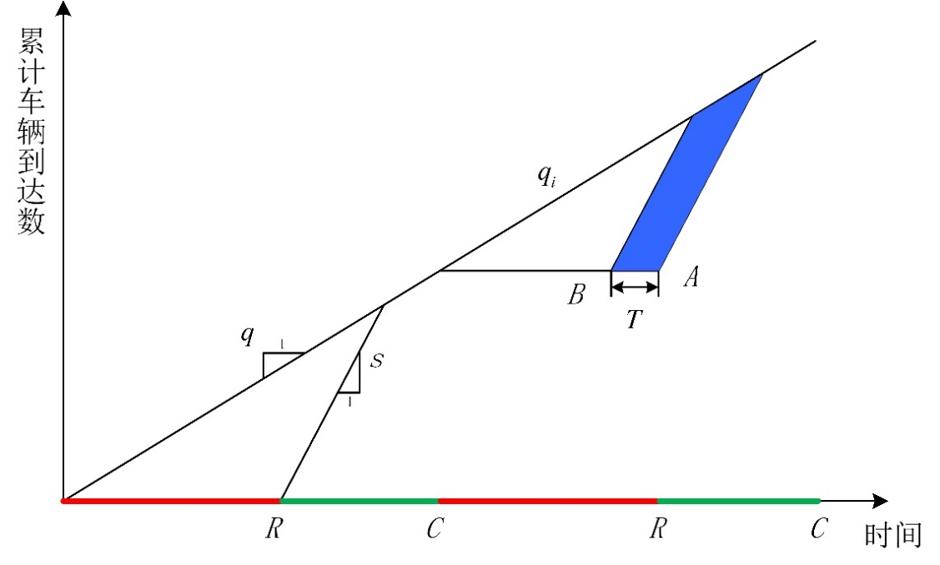

图4-1 实施红灯截断策略在优先相位的影响

优先相位*i*减少的延误计算公式为：



式中，*C*为信号周期（s），*i*为优先相位，为相位绿灯时间（s），为车道组*i*流量（veh/s），为车道组*i*流量比，，为车道组*i*的饱和流率。则车均延误计算公式为：



2、非优先相位

对于非优先相位，由于前一阶段优先相位的绿灯提前开始，非优先相位的绿灯会被打断，导致该相位上本可以在绿灯期间通过的车辆产生额外延误。如下图所示，假设公交优先系统不会改变交通流的随机性，若在该相位进口道排队车辆未放完时，原来不饱和的非优先相位被上一阶段的优先相位绿灯提前截断，则该相位总增加的延误由、、组成，其中表示该相位由相位被截断未放完的剩余车辆引起的额外排队延误；表示在下一个相位中，在增加的红灯时间期间，交通量增加导致的额外延误；表示相位没有被截断时产生的延误。

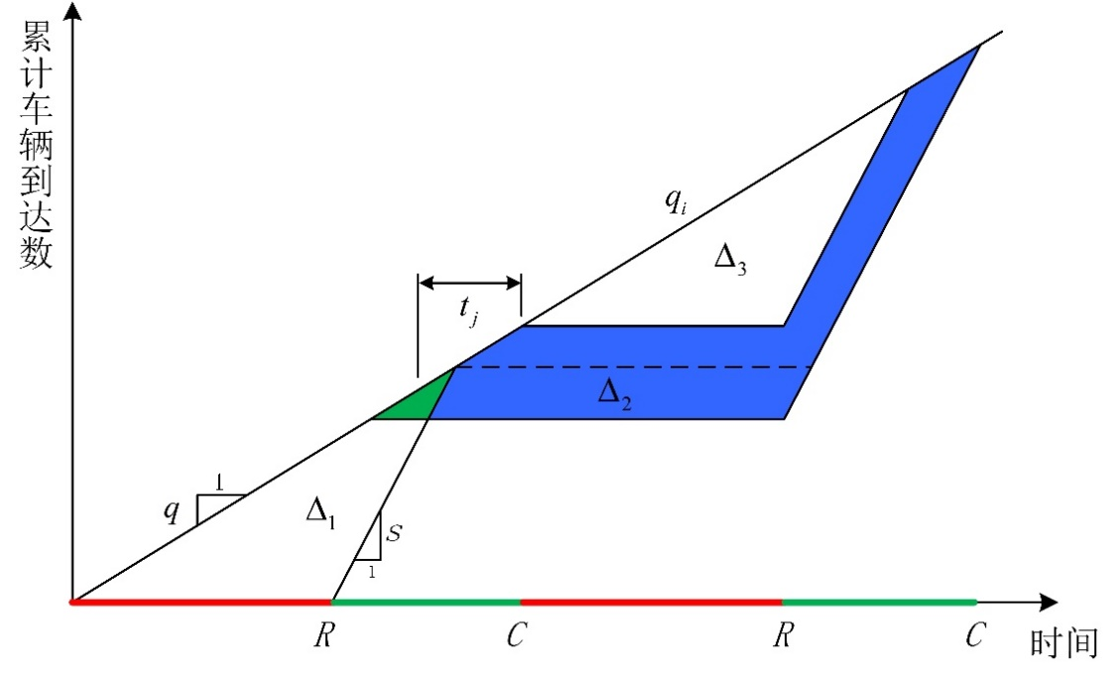

图4-2 实施红灯截断策略在非优先相位的影响

则根据图4-2中的几何关系，由于相位阶段而产生的剩余队列额外排队延误的计算公式为：



在增加的红灯时间段内，由于交通量增加产生的延误计算公式为：



式中，为相位*i*从相位*j*借来的绿灯时长。则由于*i*相位绿灯提前而使得*j*相位增加的相位延误计算公式为：



在此基础上，可得交叉口的车均延误为：



由此可见，绿灯提前对非优先相位的影响对非优先相位的流量比和借用的绿灯时长非常敏感。当时，即为不造成下一相位溢流的情况下，优先相位可向非优先相位借用的最大的绿灯时间，其计算公式为：



值得注意的是，在实践中，相位*i*从相位*j*借来的绿灯时长应保持在小于但尽可能接近最佳值的水平，同时在运行期间保持下一阶段相位不饱和。

### 4.1.2 绿灯延长

绿灯延长是指当前相位绿灯间隔即将结束时，检测器检测到该车道组有公交车通过，进而延长该相位绿灯时间直至公交车顺利通过的情况。

（1）优先相位：

如下图所示，在该相位不饱和的情况下，检测器检测到的车辆可以在绿灯间隔内顺利通过交叉口，因此该公交车与一起经过的车辆延误为0，而原本可在该相位绿灯间隔内通过交叉口的车辆则不受影响。

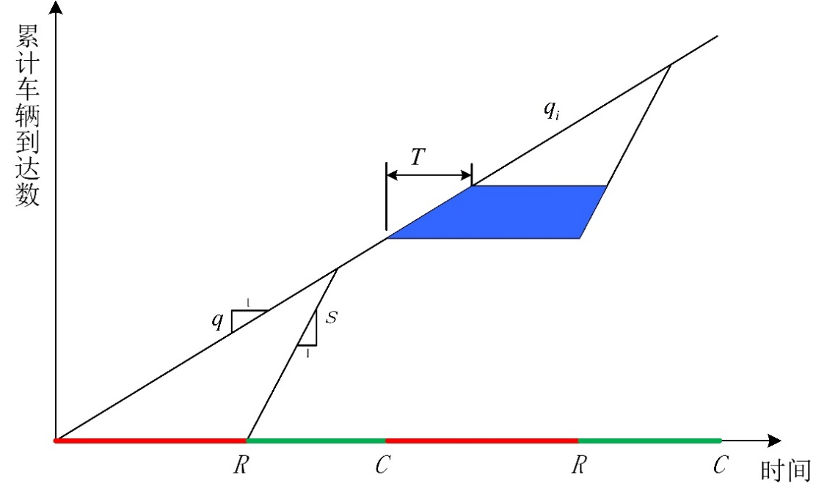

图4-3 实施绿灯延长策略在优先相位的影响

下图阴影部分表示优先相位由于绿灯延长而减少的延误，其计算公式为：



则车均延误计算公式：



（2）非优先相位

对于绿灯延长，当优先相位绿灯延长时，非优先相位增加的延误来自于红灯间隔延长与绿灯间隔的截断。前者是由于优先相位绿灯延长而导致非优先相位红灯间隔的延长，后者是由于过渡期间绿灯的提前终止。下图描述了这两种方式引起的延误。值得注意的是，延误的部分可能不会同时存在，这取决于该相位延长的红灯间隔积累的车辆在后续的循环中是如何消散的。

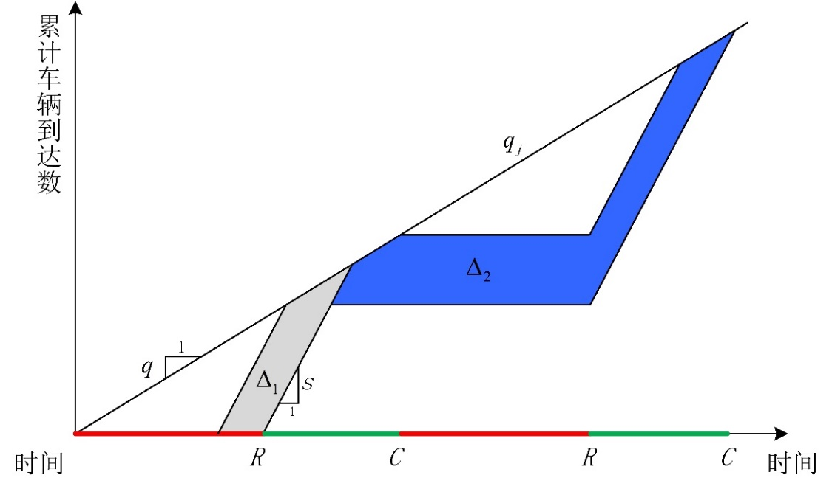

图4-4 实施绿灯延长策略在非优先相位的影响

如图，表示该相位延长的红灯间隔所造成的延误，其计算公式为：



车均延误计算公式为：



表示过渡期间绿灯相位提前终止引起的延误，其计算公式为：



式中，表示从第*j*相位削减的绿灯时长，表示相位*j*的红灯时间；

车均延误的计算公式为：



综上，由于绿灯延长策略而导致的非优先相位增加的延误为，或者，或者，这取决于具体的TSP策略。

由上可知，运用分析方法对公交优先策略的影响进行量化分析，相比传统针对特定情景下的项目需求进行仿真模拟的方法，更为便捷简单，且通用性强。原因在于传统仿真模拟模型需要输入如公交车停留时间、行人需求、行车速度等数据，以及耗费获取这些数据所需要的人力物力。然而，分析方法所刻画的公交优先对优先相位与非优先相位的影响较为粗糙，无法考虑车辆在交叉口的瞬时工况，且现有的方法多数只考虑了公交优先对车辆通行延误的影响，未将能耗、排放等环境因素考虑在内。已有将环境因素考虑在内的研究，由于简单的将各因素指标作为优化目标最小化，来获取公交优先的方案。然而，伴随着汽车电动化进程的推进，大部分的城市的公交车已经更替为纯电动车，且社会车辆的电动化也在不断推进。以环境因素中一个多或多个目标最小化的方式，反而会将交叉口有限的绿灯时间分配给对社会环境污染较大的燃油车辆，反而不易于推进公交优先与绿色优先，与现今社会所推进的可持续发展和低碳出行是相违背的。因此，寻求一种既能考虑环境影响、又能推进公交优先的信号控制方案生成的方法是十分必要的。

## 4.2 不同优先策略下的公交运行轨迹分析

### 4.2.1 公交优先控制策略

在给定的信号周期内，TSP响应是检测器检测到公交车辆并在优先系统中心接收到优先申请的时刻与从当前相位过渡到优先相位所需要的时间决定的。

如下图所示，对于红灯截断的公交信号优先策略，管理者可能采取三种响应措施，具体取决于公交车辆到达检测器的时刻。当检测器在非优先相位的早期检测到公交车辆，则公交优先系统中会显示该相位所需要的最小绿灯时间，采取最大允许红灯时间截断优先相位的红灯，此为完全响应，如图中车辆①；当检测器在非优先相位最小绿灯时长后检测到公交车，则立即采取红灯截断的TSP策略，称为部分响应，如图中车辆②；若检测器在非优先相位的绿灯期间末期检测到公交车，且公交车可以在遵循正常信号方案时在优先相位的绿灯时间内到达停车线，则不采用TSP策略，如图中车辆③。

对于绿灯延长的公交信号优先策略，控制系统有两个响应操作，绿灯延长，或者无操作。

在下面的章节中，将建立在红灯截断和绿灯延长不同情况下的生态效益影响。

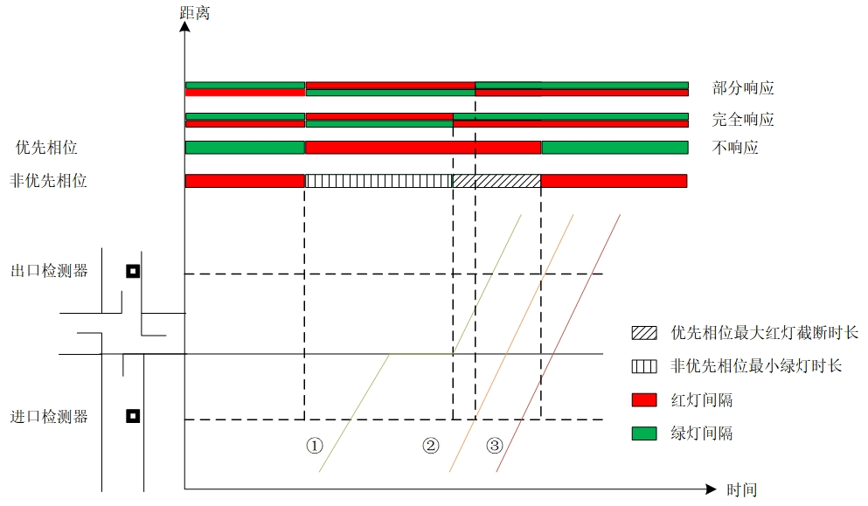

图4-5 红灯截断控制策略示意图

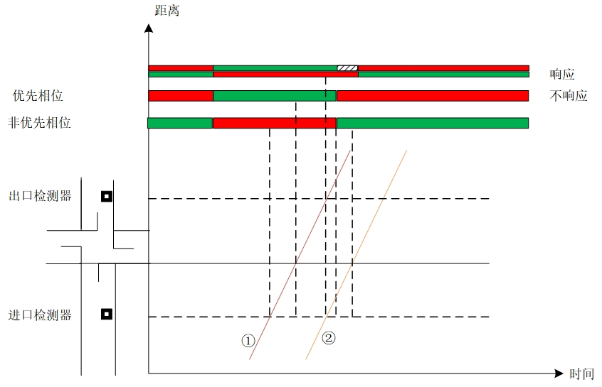

图4-6 绿灯延长控制策略示意图

### 4.2.2 实施公交策略的生态效益分析

#### 4.2.2.1 优先相位

下图显示了在交叉口未实施公交优先策略过程中的车辆轨迹图（包括社会车辆和公交车辆）。图中第一条车辆轨迹表示在当前周期内优先相位第一辆停下来的车辆，公交车为第辆车，进口排队长度为。

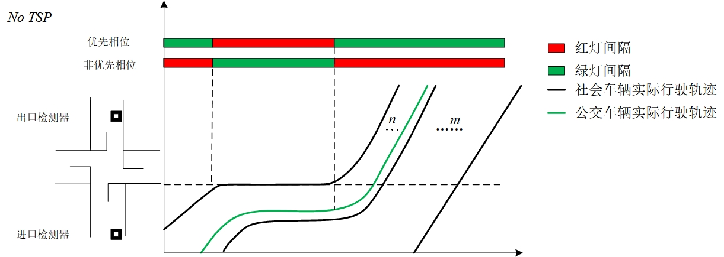

图4-7 未实施公交优先策略时优先相位车辆轨迹图

（1）红灯截断

当进口检测器检测到公交车辆时，当前相位处于红灯相位，则根据该车辆到达交叉口的时间，则优先相位的红灯提前终止，并提前开启绿灯。非优先相位减少的绿灯时间将被授予优先相位，以便公交车能够不减速顺利通过交叉口。

图4-8显示了实施红灯截断策略后优先相位的车辆行驶轨迹，受影响的车辆分为两部分，一是在公交车辆前面到达交叉口的车辆，该部分车辆影响为提前结束怠速状态，减少怠速时间；二是在公交车辆后到达的车辆，该部分车辆由本来需要停车排队变为可以不停车通过，减少了制动-怠速-启动的过程，这两种情况一定程度上减少了车辆在交叉口的排放和能源消耗。

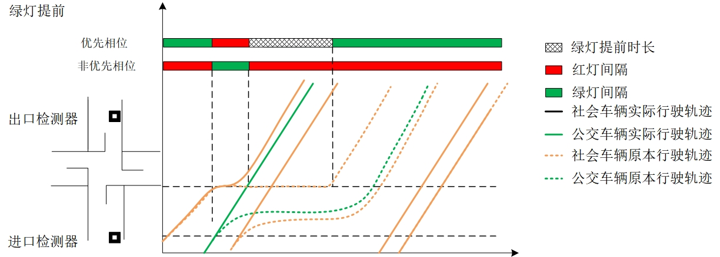

图4-8 优先相位车辆运行轨迹

（2）绿灯延长

当进口检测器检测到公交车辆时，当前相位处于绿灯相位，则根据该车辆到达交叉口的时间，延长当前相位的绿灯时间，同时延长非优先相位的红灯时间。非优先相位减少的绿灯时间将被授予优先相位，以便公交车能够不减速顺利通过交叉口。

图4-9显示了实施绿灯延长策略后优先相位的车辆行驶轨迹，受影响的车辆主要为在公交前到达且需要在红灯期间停车排队的车辆，该部分车辆影响由本来需要停车排队变为可以不停车通过，减少了制动-怠速-启动的过程，进而减少了车辆在交叉口的尾气排放和能源消耗。

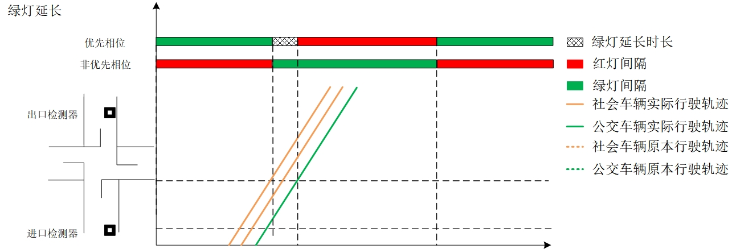

图4-9 优先相位车辆运行轨迹

结合章节4.1所述内容，当实施公交优先策略时，对于优先相位，无论是时间效益还是生态效益，都有了不同程度的提高。

#### 4.2.2.2 非优先相位

当优先相位采用红灯截断时，非优先相位体现为绿灯截断，即该相位的绿灯时间缩短。图4-10显示了实施绿灯延长策略后非优先相位的车辆行驶轨迹，受影响的车辆本可以在绿灯期间顺利通过交叉口的车辆需要停车等待，增加了制动-怠速-启动的过程，尤其是怠速时间大大增加，显著的增加了车辆在交叉口的排放和能源消耗。

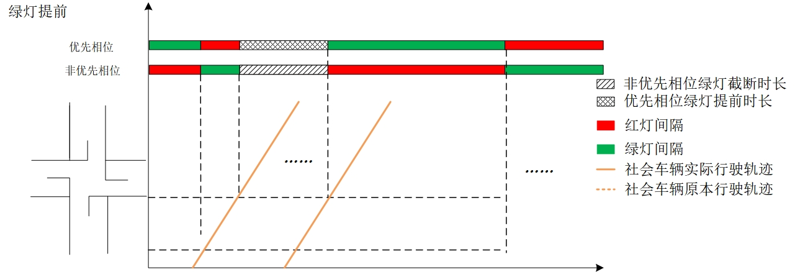

图4-10 优先相位车辆运行轨迹

当优先相位采用绿灯延长时，非优先相位体现为红灯延长，即该相位的绿灯推后开启，且时间缩短。图4-11显示了实施绿灯延长策略后非优先相位的车辆行驶轨迹，受影响的车辆的怠速时间增加，进而增加了车辆在交叉口的排放和能源消耗。

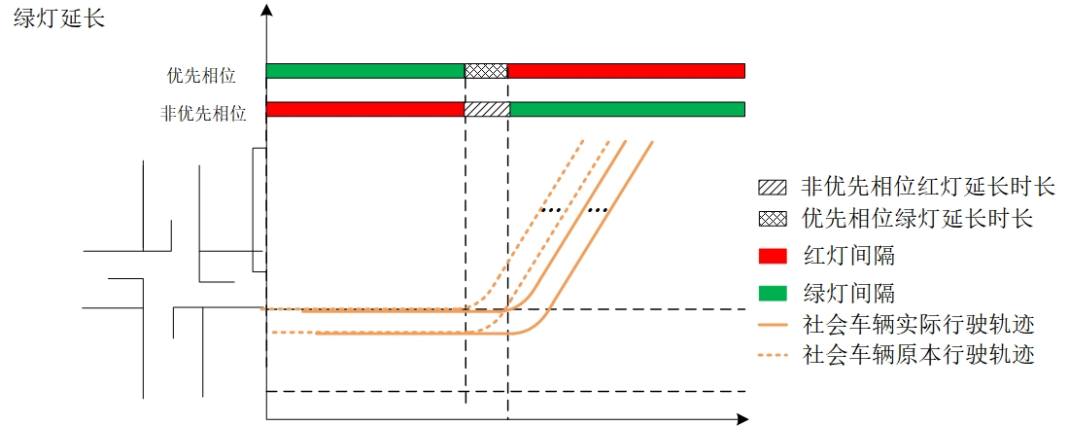

图4-11 优先相位车辆运行轨迹

## 4.3 基于微观仿真的公交优先策略生态评价模型

### 4.3.1 模型概述

公交优先策略产生的能耗和延误计算基于车辆瞬时工况，本文所建立的交叉口车辆瞬时工况参数计算方法可以记录公交车的瞬时位置和工况，考虑与前述现有优先策略在红灯缩短和绿灯延长两种方法下的延误计算相同行车条件下求解公交车的生态成本。当采用TSP策略时，会压缩非优先相位的绿灯时长，甚至导致非优先相位的暂时过饱和。这种过饱和现象的消散时长取决于进口的V/C比、交叉口信号配时方案优先相位所“借用”的绿灯时长。传统对于实施TSP策略的评价往往只关注于非优先相位增加的延误，但在汽车电气化过程中，在一二线城市，传统公交车已经渐渐被新能源公交车替代了，相比于传统的燃油车，新能源公交的最大特点是没有尾气排放，电能价格而言也远远低于燃油消耗的价格，在采取公交优先时，具有载客人数优势的公交车所减少的延误成本无疑是可观的，但与此同时，非优先相位因为绿灯缩减而带来额外的燃油消耗和尾气排放则可能大大增加，这往往是现有研究所忽略的。因此，如何对实施TSP策略所带来的对交叉口生态效益的负面影响进行量化评估，具有现实意义。

提出通用的生态效益计算模型，与Liu[100]等人的模型类似，所建立模型基于以下假设条件：

（1）假设交叉口可建模为D/D/1排队系统；

（2）假设在分析期间，车流到达率服从均匀分布；

（3）假设在未设置TSP时，该交叉口为未饱和状态，路段不会出现车辆排队累积；

在此基础上，本文将通过分析车辆在交叉口的运行轨迹，根据车辆在交叉口的运行轨迹图，建立用于量化TSP采用前后车辆的生态效益影响。由于本文所建立的车辆瞬时工况参数估计模型可以记录每一辆车实时的位置、速度和加速度信息，因此实施TSP前后生态成本的计算可以通过利用本文所建立的微观模拟器记录车辆的瞬时工况，将速度与加速度输入到生态成本模型中，求取车辆的生态成本。

### 4.3.1 模型建立

基于第二章提出的交叉口车辆瞬时工况参数计算模型，通过记录交叉口不同方向的车辆位置与瞬时工况参数，输入到本文所建的时间成本与生态成本计算模型中，即可估计实施公交优先策略前后的时间效益和生态效益变化。

本文所建的车辆瞬时工况估计方法可以实现服从不同分布的车辆输入，也可通过记录车辆产生器所产生的车流输入（包括车辆数、车辆类型等），复现车流在交叉口的运行轨迹。

优先相位*k*减少的时间成本计算公式为：



式中，为优先相位车辆在实施公交信号优先策略的的时间成本；为优先相位车辆在未实施公交信号优先策略的时间成本。

根据第二章建立的时间成本计算公式，第k个相位时间成本计算公式为：



式中，为当前周期内第k个相位通过的车辆数。

同理可得非优先相位*k+*1增加的时间成本计算公式为：



优先相位*k*减少的生态成本计算公式为：



式中，为优先相位车辆在实施公交信号优先策略的的生态成本；为优先相位车辆在未实施公交信号优先策略的生态成本。

根据第二章建立的生态成本计算公式，第k个相位生态成本计算公式为：



同理可得非优先相位*k+*1增加的生态成本计算公式为：



则实施公交优先策略所带来的时间效益计算公式为：



若，则表示实施公交信号优先策略减少了交叉口的乘客时间成本，反之，则表示实施公交信号优先策略增加了交叉口乘客时间成本，对乘客来说带来的是负面影响。

实施公交优先策略所带来的生态效益计算公式为：



同理，若，则表示实施公交信号优先策略减少了交叉口的车辆生态成本，反之，则表示实施公交信号优先策略增加了车辆生态成本，加重了环境的负担。

## 4.4 考虑生态效益的公交优先控制系统

上述提到，在考虑车辆对交叉口生态环境负面影响的基础上一味以综合成本最小为优化目标的信号控制方法一定程度上会降低公交车和电动车的优先权，这与本节所提出的公交信号优先是相违背的；但若一味的以车辆延误最小为优化目标，在给予公交车优先权的同时，可能会大大增加非优先相位社会车辆的生态成本，这可能与生态环境保护和可持续交通发展是背道而驰的。因此如何权衡公交通行效率和交叉口生态效益的优先，是一个值得研究的社会问题。

基于以上问题，本文将统筹考虑车辆时间效益与生态效益，建立基于模型的公交优先控制系统，主要目的是尽可能地提高交叉口乘客的时间效益，同时保证公交优先带给环境的负面效益不能过大。传统的公交优先控制系统简单的将绿灯延长的时间或者红灯截断的时间设为定值，例如15秒，随着公交优先系统的发展，现在的路口交通信号机可以实现快速的通讯和方案决断，进而提供一个可变的优先时间。因此本文将研究可变的优先时间，在进行优先决策的同时，考虑不同车辆的优先请求，求解不同优先策略的优先时长。不同的优先时长将会影响可优先的公交车车辆。在本文建立的系统中，假设只在主干道实施公交优先策略，且所“借用”的绿灯时间来自下一相位。在绿灯结束或红灯结束时，根据系统接收到的公交优先请求，激活信号控制决策模块，通过计算优先策略实施的时间效益和生态效益变化，选出最优的方案实施。

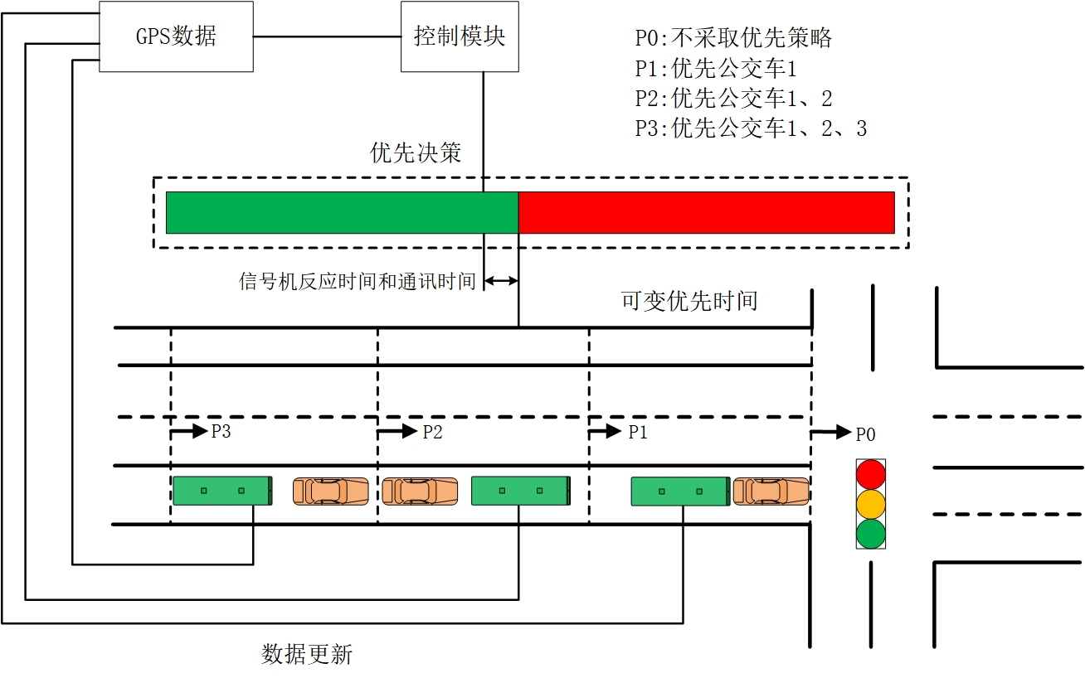

图4-12 TSP 控制系统逻辑结构

在本文建立的公交优先控制系统中，当检测器检测到公交车的优先申请时，系统将把记录的公交GPS位置信息，当前交叉口的交通流状态以及信号灯状态输入到系统后天程序中，输出信息为是否进行红灯截断或绿灯延长策略，以及执行的优先策略参数取值和获得公交优先的车辆数。整个信号优先判断与决策的步骤如下所示：

步骤1：利用现有的公交数据采集系统与交通流检测系统，实时采集公交车的位置信息与交通流信息，同时记录交叉口的信号灯状况，将以上信息输入到第二章所建立的交叉口车辆运动模型中，预判公交车辆到达进口停车线的时刻以及进口信号灯状态，并估计实施公交优先策略前后的生态成本与时间成本，在下一步进行策略决断。

步骤2：根据当前交叉口中的交通流状态，估计出实施公交优先策略的参数取值空间，包括最大可允许的红灯截断时长和绿灯延长时长。这主要取决于被“借用”相位的交通压力。

最大可允许的红灯截断时长和绿灯延长时长等于非优先相位最多可借用的绿灯时长，该时长受到两个因素的约束，一是绿灯时间被借用之后，不能造成非优先相位的车流溢流；二是非优先相位剩余的绿灯时长要满足行人过街的需求，因此，优先相位允许“借用”的优先时间应满足以下约束[102]：



式中，为第*z*个周期第*k*+1个相位（非优先相位）未实施公交优先时的绿灯时间；为第*z*个周期第*k*+1个相位（非优先相位）实施公交优先时被借用的绿灯时长；代表非优先相位最大允许的比。



式中，为第*k*+1个相位上保证行人和车流安全通过的最小绿灯时间。

步骤3：根据步骤2中估计的公交车到达交叉口的时间，判断在最大可允许的红灯截断时长和绿灯延长时长范围内，可以得到的公交优先的车辆集合，然后估计不同优先方案所产生的效益值，计算的效益指标包括实施公交优先策略后优先方向上公交车辆乘客与非优先方向上社会车辆乘客的延误变化、优先方向上公交车辆乘客与非优先方向上社会车辆乘客时间成本变化和优先方向与非优先方向上的生态成本变化。

其中，乘客延误的变化估算由章节4.1中提供的公式求解；时间成本与生态成本的变化估算则依赖于本文所建立的基于车辆瞬时工况的时间成本与生态成本计算模型，由章节4.3中所建立的公式进行求解。

步骤4：根据系统收到的公交优先请求，结合估计的不同优先方案下的延误变化、时间成本变化和生态成本变化，设计并输出有效的优先策略和参数取值。根据本文所提出的控制理念，公交优先控制系统应满足以下控制规则：

（1）在同一信号周期范围内，主干道方向最多只能实施一次绿灯延长或红灯截断公交优先策略；

（2）保证整个交叉口的乘客时间效益最优；

（3）控制交叉口生态效益恶化程度在一定范围内。

步骤5：根据上述步骤所得信号优先策略和优先参数取值，反馈给路口信号机并执行。

基于以上步骤，本文所建立的考虑交叉口生态效益的公交信号优先控制系统的控制流程如图4-13所示。

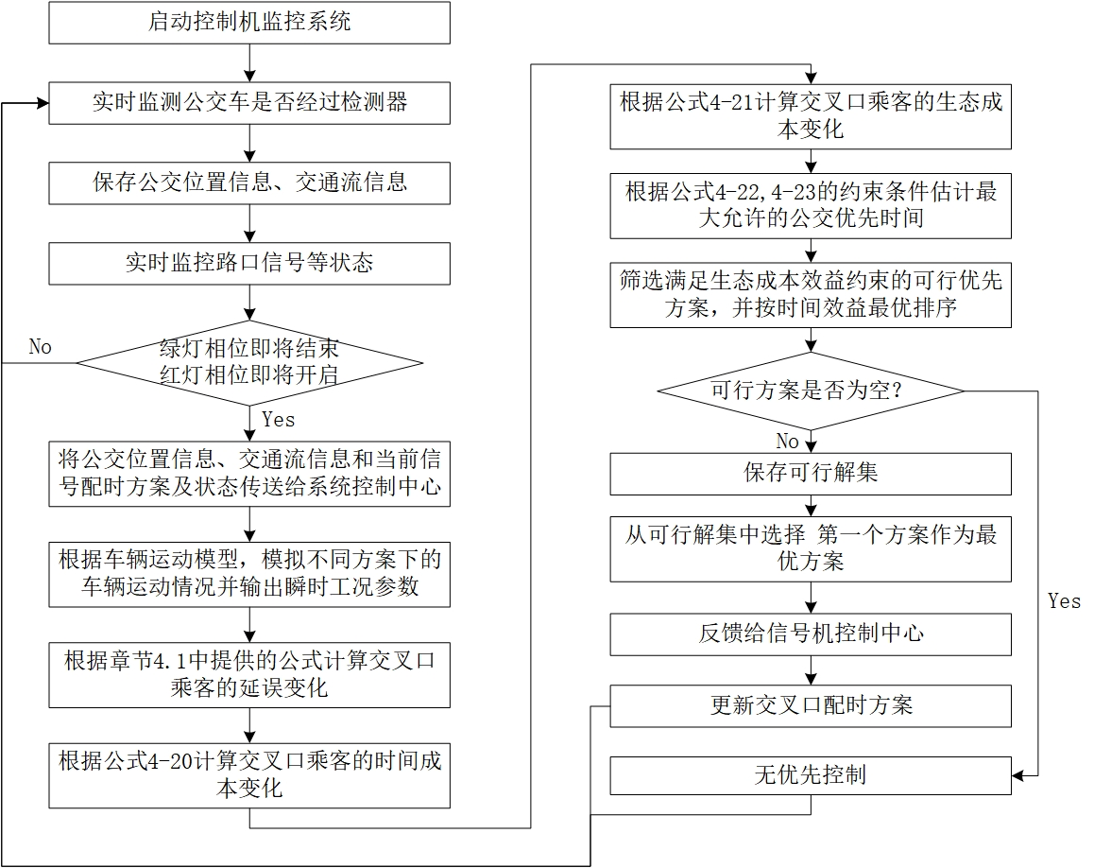

图4-13 公交信号优先系统控制流图

## 4.5 算例分析

### 4.5.1 系统实现

为了说明本文所建立的考虑生态效益的公交信号优先控制系统的效率，本研究基于MATLAB 软件，将本文所建的车辆运动模型与成本计算模型写入系统，作为模型性能评估的工具。在程序运行的过程中，通过记录当前条件下车辆的实时位置，各进口的交通流状况和当前信号灯状况，重新输入到车辆运动模型中，通过模拟仿真不同方案下的车辆运动轨迹，并根据上述建立的延误计算公式和生态成本计算公式，自动的计算交叉口乘客的延误成本、时间成本和生态成本的变化。

为了对本文所建立的考虑生态效益的公交信号优先控制系统的有效性进行评估，本研究选择如图4-14所示交叉口作为模型的测试路网。路网的交通流特性设置与路网结构如下所示：

* 公交优先策略效果评估的范围为交叉口前后500m，即仿真运行距离为1km；
* 该交叉口中，东西向与南北向道路结构皆设为双向6车道；
* 网络中输入的V/C，即交通流量与通行能力之比取为0.7，东西向车流量取1080vechle/h, 南北向流量取750 vechle/h;
* 公交乘客时间价值与社会车辆乘客时间价值相同，；
* 假设公交车的载客量，社会车辆的载客量为；
* 车流中公交车的流量比设为5%，车辆的到达服从均匀分布；
* 公交车辆、路口信号灯和公交调度之前的通讯时间和信号机反应时间取值3*s*。

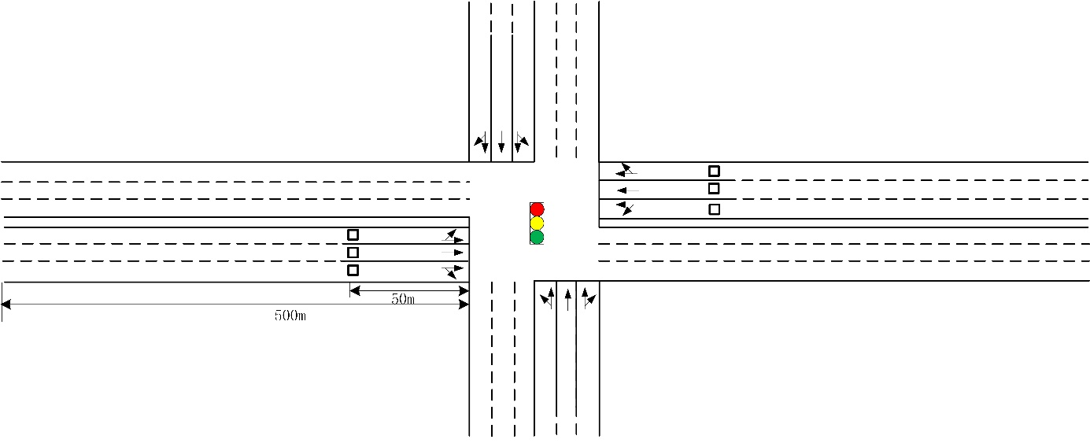图4-14交叉口布局图

### 4.5.2 效率分析

考虑到本文所提控制策略对于不同公交优先策略的评价逻辑相一致，因此本研究仅对采用基于绿灯延长策略的考虑生态效益的公交信号优先控制策略进行分析，并在以下三类信号优先控制方法进行效率分析，各类方法的具体描述如下：

* 方法1：不实施信号优先策略；
* 方法2：不考虑具体优先的公交车辆数，固定延长时间为15s；
* 方法3：应用本文所建立的考虑生态效益的可变时长控制策略。

为了验证本文提出的考虑生态效益的公交优先控制策略的有效性，本文选择交叉口传统延误成本、交叉口乘客时间成本和交叉口环境生态成本三个性能指标，图4-15到图4-17为不同控制方法下的三个评价指标对比分析，具体总结如下：

（1）在下图中，延长2s、延长7s、延长17s优先相位获得优先的公交车辆分别是1、2、3辆，根据本文在保证生态效益控制在一定范围内，尽量使时间效益最大化的控制策略，所得到的最佳优先时长是7s。由图4-15和图4-16来看，优先相位延长的时间越长，优先相位减少的时间成本越多，整个交叉口的时间效益也越高，这是由于优先相位载客人数远多于小汽车，时间成本的占比较非优先相位大。但生态成本却与之相反，虽然优先相位由于获得绿灯时间而降低了生态成本，但是非优先相位由于燃油车怠速的时间变长，以及一些原本可直接通过的车辆因为绿灯时间被借用，需要停车等待，生态成本呈增长趋势。优先的时间越长，整个交叉口的生态成本反而在增加。



图4-15 不同控制方法的生态成本值对比



图4-16 不同控制方法的时间成本值对比

（2）由图4-17、图4-18可知，对比三类控制策略，尽管传统固定优先时间为15S的控制方法下时间效益是最优的，但是相对于本文提出的考虑交叉口环境生态效益的控制策略，显著的增加了非优先相位的时间成本和生态成本，时间成本增长从8%增加到了18.1%，生态成本从4%增长到了9.5%，交叉口的生态成本也从0.3%增加到了1.6%，而优先相位的降低的时间成本才降低了3.4%。由此可见，本文提出的控制策略效果显著优于其他两类方法。相对于传统固定优先时长的控制策略，本文方法能够有效的保障交叉口的生态效益和交叉口乘客的相对公平，同时尽可能的保证了交叉口时间效益的相对最优。



图4-17 不同控制方法的生态成本值变化比例



图4-18 不同控制方法的时间成本变化比例

（3）图4-19为现有公交信号优先策略评价方法所得不同控制方法下的延误变化。由图可知，公交优先策略的实施对于整个交叉口的延误改善效果并不明显，这是由于现有的优先策略评价方法是以车均延误为单位进行求和的，无法真正的体现公交信号优先策略由于公交车乘客人数占优而产生的优势。因此，本文所建立的基于微观仿真模型的考虑车辆车载人数的时间成本计算模型在公交优先策略中对乘客效益的评价更为精准、有效。



图4-19 不同控制方法的延误变化比例

## 4.6 本章小结

本章主要是在基于第二章建立的生态成本计算方法，通过分析公交车辆在不同优先策略下的运动轨迹，建立了基于微观仿真的公交优先策略生态评价模型，在此基础上提出了路口考虑生态效益的公交优先控制策略。本研究考虑了多个公交优先请求及其先后顺序对优先决策的影响，以最小化交叉口乘客的时间成本为主要目的，同时保证交叉口生态效益的恶化程度在可控范围内。结合第二章中建立的微观车辆运动模型和算法编程技术实现了提出的控制系统，并在一个假设的四进口道路网络中，验证了模型的有效性和可靠性。

算例结果表明，本文方法在降低10.8%的乘客时间成本时，交叉口只增加0.3%的生态成本，而传统固定延长15s的控制方法，在降低11.3%的时间成本时，却增加了1.6%的生态成本，同时非优先相位的生态成本从4%增加到了9.5%，时间成本从8.7%增加到了18.1%，在提高有限的优先相位的时间效益的同时，损失了大量的非优先相位的时间效益和生态效益，因此本文所提出的考虑交叉口环境生态效益的公交信号优先控制策略相对无信号优先和传统固定优先时长的方法，能够尽可能的在保障环境生态效益的基础上，实现交叉口乘客时间效益的相对最优。

# 路口信号生态控制方法适用性评价模型

## 5.1 建模思路

前面已经建立了基于微观仿真的生态导向型信号控制模型和公交优先策略评价与选择模型，在基本不改变交叉口时间效益的情况下，综合考虑交叉口的生态环境效益，提高交叉口的综合效益。在对模型的实例验证中发现，生态导向的信号控制方法或公交优先控制策略并不都是最优的，在某些条件下，求解信号控制方案时，统筹考虑乘客时间效益和环境生态效益能够在基本增加时间成本的情况下有效减少交叉口的能耗和排放；但在有些条件下，考虑生态环境因素的信号控制模型在减少有限的能耗和排放，却显著地增加了乘客的时间成本。因此，交叉口的交通流特征与对时间成本与生态成本重视程度的不同，决定了综合生态成本的性能。

本文基于微观车辆运动模型，根据时间效益和生态效益的估算模型所得效益指标，评估不同交通流特征下，信号控制方法是否应该将生态环境因素考虑在内。因此，本文从综合成本模型权重系数、相位流量比、方向不均衡系数、电动车比例、公交车比例五个方面，建立路口生态控制方法适用性评价模型。

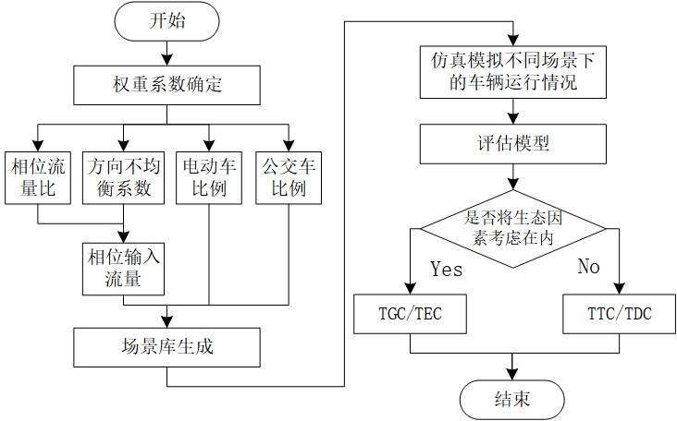

图5-1 场景库设计流程与模型逻辑框架

其中，模型权重参数决定了TGC方法的效果，故先对权重系数进行敏感性检验，确定使TGC方法取得最佳效果的权重系数，并在此基础上对其余四个关键因素进行场景设计。相位流量比在设计的同时，也体现了方向不均衡性，因此相位流量比与方向不均衡性共同决定了关键相位的进口流量。故上述5个关键因素的逻辑关系、场景库设计流程与适用性评价模型的整体逻辑如图5-1所示。

## 5.2 场景库设计

### 5.3.1 指标权重系数确定

模型权重系数，该因素指模型中时间成本与生态成本的系数，代表决策者对时间成本与生态成本的重要程度。

在3.4中提到，若简单的将时间效益值与生态效益值简单按照现有的时间价值系数、油价、电价和污染物征税税目表标准转化为金钱进行统一衡量时，即当社会综合成本模型中生态成本与时间成本的之间的权重系数取值为1:1时，或者当时间成本重要程度大于生态成本时，生态成本远远小于时间成本，此时以社会综合成本最小化为优化目标的TGC模型所求解的信号控制方案将与以时间成本最小为优化目标的TTC模型所求解的方案相一致，无法真正的将生态效益考虑在内，因此本文首先在现有的车流构成条件下对权重系数进行敏感性分析，寻求在各个流量下能使生态效益与时效益同时发挥较好作用的权重系数取值。



5-2 不同生态成本权重系数下TGC与TEC、TGC与TTC方法差异值

如图5-2所示，本文通过改变生态成本权重系数对不同流量条件下的TEC方法和TTC方法分别与以综合成本为优化目标的TGC方法所得方案下的效益值差异进行了对比分析。由图可得，当权重系数取值过小时，TGC方法与TTC方法相一致，此时时间成本起主导作用，而生态成本几乎不起作用；反之，取值过高则生态成本起主导作用，时间成本不起作用。这两种情况下，都无法达到综合考虑乘客时间效益与交叉口环境生态效益的目的。

由图可知，当生态成本权重系数取值为10时，在不同的交通流条件下，TTC与TEC两种方法与TGC方法皆有显著差异，因此本文所采用的TGC模型中，时间成本与生态成本的权重参数取值为1:10。

### 5.3.2 场景库生成

根据上述描述的除时间成本与生态成本之间的权重系数外的4个关键因素，以3.4的基础路网作为仿真环境，定义一系列仿真场景。

1）交叉口相位交通流量比，该因素计算公式为，表示交叉口各相位关键车流流量和与车道饱和流量的比值，取值设为0.1到0. 35，步长设置为0.05，值得注意的是，由于本文所建交叉口车辆运动模型只适用于低饱和状态，因此将剔除过饱和的场景。

2）方向不均衡系数，表示为指南北向流量与东西向流量的比值，其计算方式为，其取值与进口流量相关，取值为；

根据交叉口相位交通流量比与方向不均衡系数两个关键参数，对关键相位输入流量进行设计，具体取值如下表所示：

表5-1 流量设置场景

|  |  |  |  |  |  |  |
| --- | --- | --- | --- | --- | --- | --- |
| (东+西：南+北) | | 南/北进口流量 | | | | |
| 160 | 240 | 320 | 400 | 480 | |
| 东/西进口流量 | 160 | (320,320) | (320,480) | (320,640) | (320,800) | (320,960) | |
| 240 |  | (480,480) | (480,640) | (480,800) | (480,960) | |
| 320 |  |  | (640,640) | (640,800) | - | |
| 400 |  |  |  | (800,800) | - | |

如表5-1所示，流量参数取值场景共设12组，涵盖交叉口关键相位进口流量比与方向不均衡性两个参数。

4）电动车比例，指进口车流中电动车占总流量的比例，其计算公式为,取值设为0到1，步长为0.1；

5）公交车比例，该因素指进口车流中公交车占总流量的比例 ，其计算公式为，取值设为0到0.4，步长为0.05；

基于上述条件，选取1188组情景属入到章节2.1中所建立的车辆运动模型中，进行仿真分析，利用TTC和TEC两种控制方法分别求解路口信号控制方案，并根据章节2.2和2.3中建立的时间成本和生态成本计算模式，估算不同方案下的效益成本值。为了避免实验偶然性，提高仿真模拟的准确性，本文针对组场景和每种控制方法，对车辆的输入随机产生，仿真3次取平均值作为模型分析数据。因此，本文共进行了3*1188=3564次仿真。

将上述运行结果作为生态控制方法效益评估的样本数据集，并基于所得数据集将所有样本的控制方案分为四类：时间效益优先（TTC）、生态效益优先（TEC）、综合考虑时间效益与生态效益（TGC）、时间效益优先（TTC）与生态效益优先（TEC）任选其一；然后，建立基于路口控制方法适用性评价模型，评估在什么场景下适合生态导向的信号控制方法。

## 5.3 生态控制方法适用性评价模型

### 5.3.1 评估参数

对综合社会成本效益评价的指标包括交叉口乘客时间效益与环境生态效益两方面，在信号控制方法实施过程中，在取得交叉口环境生态较优的情况下，必然会以损失乘客的时间效益，因为本文在实施生态导向的信号控制方法过程中，希望能够在提高交叉口生态效益的同时，尽量保持乘客的时间效益不被大幅损害。且考虑到传统延误的估算较为不精准（具体分析见章节3.4），因此在TTC、TEC和TGC三种控制方法的优劣时，将评价指标定义为相对于TTC模型，TEC模型下生态效益的改善比例与时间效益的恶化比例，生态效益改善指标为：



式中，为生态效益改善指标，为TEC模型下的生态成本，为TTC模型下的生态成本。

时间成本恶化指标计算公式为：



式中，为时间效益恶化指标，为TEC模型下的时间成本，为TTC模型下的时间成本。

### 5.3.2 评价模型

基于上述利用本文所建立的车辆运动模型仿真所获得的1188组数据，建立生态控制方法适用性评价模型。本研究主要目的是实现对综合成本模型权重系数、相位流量比、方向不均衡系数、电动车比例、公交车比例五个决策变量组合的场景进行分类，并根据第二章/第三章建立的时间成本模型、生态成本模型和综合成本模型计算交叉口时间成本与交叉口生态成本，根据相对于时间效益优先的信号控制方法，使用TEC方法中，生态效益改善的比例与时间成本恶化的比例将上述1188组场景分为以下四类：

* 第一类：采用时间效益优先的方法，TTC：
* 第二类：采用生态效益优先的方法，TEC: 
* 第三类：采用兼顾时间效益和生态效益的方法，TGC：
* 第四类：采用TEC、TTC、TGC中的任意一种, Anyway: 

式中，、是用户定义的分类阈值，且。第一类方法表示当生态成本减少幅度较小，且时间成本增加幅度显著时，宜采用传统时间效益优先的控制方法；第二类表示当生态效益提升幅度显著时，且时间效益恶化程度较小时，宜采用生态控制方法。第三类表明TTC和TEC两类控制方法有显著的差异，选择任一种方案都有可能使得另一类方案效益大幅损耗，因此需要综合考虑时间效益和生态效益，此时宜采用TGC方法；第四类表明当交叉口综合生态成本与时间成本变化的幅度比较低时，表示两类控制方法没有明显差异，则可以采用任何一种方法。

分类算法是大数据分析技术中的一种技术，应用领域广泛，具有举足轻重的作用。从分类算法被提出至今，国内外已经取得了较为丰硕的研究成果。目前主要的分类算法有决策树、人工神经网络、支持向量机分类算法和贝叶斯判别等，考虑到本文所提模型是基于大量的场景仿真样本进行分类，因此本文采取样本分类的方法，建立了基于支持向量机的生态控制方法分类器，支持向量机是Vapnik等学者提出的基于统计理论的一种机器学习方法[103]，其优点是即使在统计样本量较少的情况下，也可以获得良好的统计规律。本文以模型权重系数、交叉口饱和度、方向不均衡系数、电动车比例、公交车比例四个变量作为SVM样本分类器，并利用“一对一”的构造方法，将样本空间分为三类。由于本文输入参数皆为比例，且其取值范围皆在0-1之间。因此不需要进行归一化处理，可直接作为分类器的输入参数。

## 5.4 案例验证及分析

为了测试基于 SVM 分类器的生态控制方法的有效性，利用本文所建立的车辆运动模型和时间成本及生态成本计算模型计算上述得到的1188个场景仿真数据进行分析。本文认为生态效益改善程度在5%以上是有效的，且时间效益恶化程度在10%以内是可接受的，根据分析结果，可以得到以下结论：

（1）总体趋势分析

上述场景库所有场景下的两类指标的数据结果如图5-2所示，如图可知，从数值来看，生态效益的改善程度只能达到时间效益恶化程度的一半左右。在上述的四个关键因素中，对TTC和TEC两类方法影响最大的是交叉口流量状况，且当交叉口饱和度越小的时候，两类方法的差异越显著，此时宜采用TGC方法对交叉口进行控制，综合考虑时间效益和生态效益；但在同一组流量内，不均衡系数、电动车比例和公交车比例对两种方法的适用性也有一定的影响。



图5-2 场景数据结果总趋势分析

（2）分类结果分析

根据图5-3和5-4可知，在不同的交通流条件下，适用于不同的控制方法。其中，适用于本文提出的综合考虑乘客时间效益与环境生态效益的场景多达544组，占总研究场景数量的45.8%，接近总量的一半。从结果来看，本文提出的TGC方法有很大的应用场景；优先考虑乘客的时间效益与优先考虑环境的生态效益的场景占比分别为22.4%和14.7%，因此在实际的交通控制中，若一味的只考虑乘客的时间效益而忽视忽略环境的生态效益，或反之而行，将很大程度上会损害另一方的效益，不利于交通管理措施的推行与交通可持续发展。



a) 第一类：TTC b) 第二类：TEC

 c) 第三类：TGC d) 第四类：Anyway

图5-3 各个分类的场景分布情况



图5-4 分类结果

图5-5为东西向单车道流量与南北向单车道流量分别为480和560的情况下不同电动车比例和公交车比例的场景下生态效益改善指标与时间效益恶化指标变化图。由图可知，从总体趋势上来看，随着电动车比例的增加，考虑生态效益的效果先增加后减小，当电动占主要部分时，效果更加明显对于公交车比例的变化，当电动车比例在0.5以下时，生态效益的效果较为明显，且随公交车比例增加先增加后减少，但当电动车比例处于较高水平时，TTC和TEC两种方法在生态效益和时间效益两方面的差异程度都呈下降趋势，尤其是当电动车比例为1时，TTC和TEC两种方法在生态效益方面没有显著差异，且时间效益差异也处于较低水平，这是由于当路网中车辆都为电动车时，生态效益只体现了电能消耗，车型差异较小。



图5-5 相同流量下随电动车比例与公交车比例变化情况

## 5.5 本章小结

基于第三章中生态导向的路口信号控制方法的敏感性分析结果，本章建立了路口生态控制方法适用性评估模型，用于分析在什么条件下，考虑环境的生态效益具有良好的控制效果。结果表明，当生态成本权重系数取值为10时，在不同的交通流条件下，TTC与TEC两种方法与TGC方法皆有显著差异，且有45.8%的场景适用于TGC方法，尤其是在交通流量较小时，本文提出的生态控制方法（TGC）有较大的应用场景。同时，当交叉口流量近饱和时，两种方法较为接近，没有显著差异。因此本文所建立的路口生态控制方法适用性评估模型，能够辅助交通工程师设计更为合理的信号协调控制方案。

# 多元控制方法综合评价系统原型设计及开发

## 6.1 系统概述

为了更好地将生态导向的信号配时方法与公交优先策略选择方法应用于信号控制领域，设计开发多元控制方法综合评价系统显得尤其重要。多元控制方法综合评价系统是交通信号控制领域智能化的体现，可以辅助城市交通规划者和管理者对信号配时方案的设计和选择做出高效的管理和决策，有利于管理者快速地对比分析不同理念（注重生态效益或通行效率）的方法在不同通行环境中的差异性，选择更为客观、效益更高的信号控制方案。本章以用户输入的交叉口环境参数与交通流参数等数据为基础，首先进行系统需求的分析，然后对系统总体框架进行设计，然后进行系统各个功能模块的设计，最后将本文所建立的模型算法写入系统后台，进行具体的开发实现。

## 6.2 系统需求分析与总体设计

### 6.2.1 系统需求分析

开发路口生态控制方案求解系统，实现输入交叉口基本信息与流量特征，实时求解生态控制方案，并将方案与不同优化目标的方案进行对比分析，同时可以实现对历史路口特征、流量特征下的生态控制方案的管理与对公交优先策略的评价。路口生态控制方案求解系统基于用户输入的交叉口环境参数与交通流参数等数据，将本文所建立的生态导向的信号控制方法、生态导向的公交优先策略评价模型、路口控制方法决策模型应用于实际系统程序中，为高效的求解交叉口信号控制方案，对不同理理念的方法进行对比分析提供更好的支持。为实现以上目标，路口生态控制方案求解系统应实现主要的功能如下：

（1）交叉口环境参数与交通流参数采集功能：将用户需要求解交通配时方案的交叉口的环境参数与交通流构成参数进行接收，并存入后台数据库中，作为方案求解和效益分析的模型输入，并生成交叉口渠化图显示在系统页面中。

（2）不同控制方法下的信号控制方案求解功能：

对用户输入的需求进行处理，输入到方案求解模型中，实时生成不同控制方法下的信号配时方案，显示在系统中。并将该配时方案下的各指标（延误、时间、能耗、排放）效益存入到后台数据库中。

（3）方案对比及效益分析

根据用户对比需求，将功能（2）所求解出来的信号配时方案中周期与各相位绿灯时间进行对比，并将不同方案的效益对比显示在系统中。

（4）公交优先策略评价功能

根据用户需求，计算不同公交优先策略的各指标（延误、能耗、排放）值，以效益对比图的形式显示在系统中，并选择效益最好的公交优先策略。

（5）历史数据管理功能：实现根据时间、地点、交叉口渠化方案及交通流参数等条件下历史信号配时方案及公交优先策略选择方案的查询和管理，并可以将历史求解的信号控制方案和各指标效益分析结果导出。

（6）后台系统管理功能：对系统核心参数与登录人员的权限管理进行设置。

综上所述，路口生态控制方案生成系统需满足以上功能，即可满足日常运行管理的实际需求。

### 6.2.2 系统总体框架设计

多元控制方案综合评价系统是对多种不同控制方法下的信号配时方案求解和对比分析的综合服务平台，其核心在于后台服务器上，根据用户输入的需求求解不同优化目标下的信号配时方法，并选择适合管理者理念的最佳公交优先策略。用户通过互联网登录服务器，在任意的电脑端使用多元控制方案综合评价系统。

多元控制方案综合评价系统采用C#语言进行编写；选取MYSOL数据库做后台数据管理系统；同时采用客户端/服务端（C/S）架构，致力于实现“高聚合、低耦合”的开发理念，便于系统的实时维护和升级，保证系统的稳定性，降低系统的故障风险。

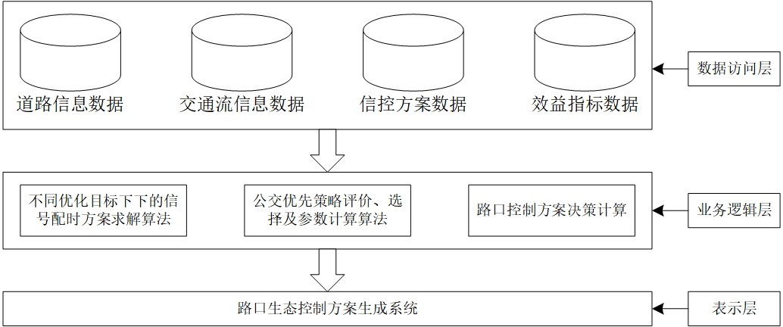

图6-1 系统总体框架图

如上图所示，系统由数据访问层、业务逻辑层和表示层三层结构构成。数据访问层主要实现储存用户输入需求与求解方案，为整个系统提供数据基础，是信号控制方案模型求解的基础，数据包括两类，一是用户输入的需求数据包括道路交通信息数据、交通流信息数据、信控方案数据等；二是模型求解数据的存储，如求解最佳信号配时方案与最佳公交优先策略。业务逻辑层的作用是实现各种逻辑思维的决策和机器算法的计算，主要包括本文建立的综合成本各效益指标的计算、生态控制方法的求解、生态导向的公交优先策略评价方法的求解和路口信号控制方法决策等的处理计算，是模型的关键实现部分；表示层主要实现系统界面显示中用户与系统的互动，负责求解得到的信号配时方案、效益指标对比分析结果、最优策略的选择方案等在系统的显示，主界面主要采用C#语言编译的windows窗体控件，集成大量的用户界面控件和多种表格及图片控件，目的是实现友好的人机交互操作，用户可通过界面层的各种控件对系统进行操作。

### 6.2.3 系统功能模块设计

根据上述需求分析与框架设计，本系统的将设置有五个功能模块，各功能模块与软件功能之间的关系如图6-2所示。路口生态控制方案生成系统的五个功能模块分别是用户需求输入模块、路口信号控制方案求解模块、不同理念下的信号配时方案及公交优先策略各指标效益值对比分析模块、历史数据管理模块和系统后台管理模块。

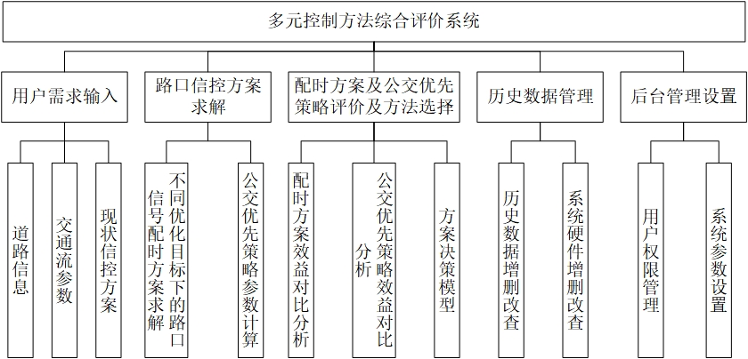

图6-2 系统功能结构图

（1）用户需求输入模块：用户登录系统，并将需要进行信控方案设计的交叉口的道路信息、交通流参数信息和现状信控方案信息按照约定协议存储在数据库中，同时将数据所符合的交叉口渠化和流量信息展示在系统中。

（2）路口信控方案求解模块：从云平台上获取并解析用户输入的道路、交通流和信控方案信息，进行预处理后输入到信控方案求解模型中，求解不同优化目标下的信号控制方案（包括路口信号配时和公交优先策略设计），并展现在系统中，同时将最佳配时方案存入至数据库后台中。

（3）配时方案及公交优先策略评价及方法选择模块：根据本文所建的模型编程，根据编号的程序进行配时方案指标值效益求解，然后将不同方案的不同指标值差异展示在系统中，进行对比分析，并根据用户理念选择最佳的信号配时方案和最佳公交优先策略。

（4）历史数据管理模块：主要对历史数据进行查询、编辑等进行管理。当用户输入方案求解需求条件时，系统可在数据库中搜索历史方案生成结果，若输入条件与历史条件相符，则筛选出已有方案，用户可对最佳方案及其效益分析结果进行快速查询；同时也可以直接查询已有历史生成方案及效益分析结果以excel表格行驶导出，供用户及管理员后续分析使用。

（5）系统后台管理：主要包含两个方面，一是对集成化管理系统参数和硬件设施参数的设置；二是管理用户的登录验证、功能模块的使用权限，提高系统和数据管理安全性。

### 6.2.4 数据库设计

系统后台数据库的主要功能是对系统所需要的基础数据输入和系统模型所生成的结果进行存储和管理，因此保证系统的性能稳定和查询高效便捷对系统的运行与管理起着十分重要的作用。目前使用最广泛、普及率最高的数据库是关系型数据库。目前，发展较为成熟的数据库有4种，分别是Oracle、SOL server、MYSQL、DB2。其中Oracle对于处理数据量庞大的数据更高效，mysql数据库管理系统的开发者为微软公司，具有操作简单方便、集成度高、兼容性强等优点，适用于数据量较少的数据分析，因此考虑到本研究的数据量主要是用户输入的需求，数据量较少，因此本研究系统数据库将使用mysql数据库，存储系统运行所需要的各项数据。

多元控制方法综合评价系统所存储的主要输入数据包括交叉口的道路信息、交通流参数信息和现状信控方案信息。除此之外还包含对生成方案的存储和管理，方便用户可以随时查阅，因此将上述输入数据与生成数据合理地存储在mysql数据库中对提高系统的可操作性、可阅读性尤其重要。本文所建系统主要数据表如下所示：

表6-1 道路信息数据表

|  |  |  |  |
| --- | --- | --- | --- |
| 字段名 | 字段类型 | 字段描述 | 是否允许为空 |
| Name | char | 交叉口名称 | 否 |
| E_S_lane_number  E_L_lane_number  E_R_lane_number | Int  Int  Int | 东进口直行车道数  东进口左转车道数  东进口右转车道数 | 是  是  是 |
| E_S_lane_number  E_L_lane_number  E_R_lane_number | Int  Int  Int | 东进口直行车道数  东进口左转车道数  东进口右转车道数 | 是  是  是 |
| S_S_lane_number  S_L_lane_number  S_R_lane_number | Int  Int  Int | 南进口直行车道数  南进口左转车道数  南进口右转车道数 | 是  是  是 |
| W_S_lane_number  W_L_lane_number  W_R_lane_number | Int  Int  Int | 西进口直行车道数  西进口左转车道数  西进口右转车道数 | 是  是  是 |
| N_S_lane_number  N_L_lane_number  N_R_lane_number | Int  Int  Int | 北进口直行车道数  北进口左转车道数  北进口右转车道数 | 是  是  是 |
| E_lane_width | Float | 东进口宽度 | 是 |
| S_lane_width | Float | 南进口宽度 | 是 |
| W_lane_width | Float | 西进口宽度 | 是 |
| N_ lane_width | Float | 北进口宽度 | 是 |

如表6-1 所示，用户需要输入的道路信息包括交叉口名字、各进口车道数、各进口宽度，值得注意的是，车道宽度可由进口宽度除以车道数求得，上述表格示例为四进口交叉口，若该进口车道数为空，则该进口不存在，可根据实际情况添加进口。

表6-2 交通流参数数据表

|  |  |  |  |
| --- | --- | --- | --- |
| 字段名 | 字段类型 | 字段描述 | 是否允许为空 |
| Name | char | 交叉口名称 | 否 |
| E_S_flow  E_L_flow  E_R_flow | Float  Float  Float | 东进口直行车流量  东进口左转车流量  东进口右转车流量 | 是  是  是 |
| E_S_flow  E_L_flow  E_R_flow | Float  Float  Float | 东进口直行车流量  东进口左转车流量  东进口右转车流量 | 是  是  是 |
| S_S_flow  S_L_flow  S_R_flow | Float  Float  Float | 南进口直行车流量  南进口左转车流量  南进口右转车流量 | 是  是  是 |
| W_S_flow  W_L_flow  W_R_flow | Float  Float  Float | 西进口直行车流量  西进口左转车流量  西进口右转车流量 | 是  是  是 |
| N_S_flow  N_L_flow  N_R_flow | Float  Float  Float | 北进口直行车流量  北进口左转车流量  北进口右转车流量 | 是  是  是 |
| E_bus_ratio | Float | 东进口公交车占比 | 是 |
| S_ bus_ratio | Float | 南进口公交车占比 | 是 |
| W_ bus_ratio | Float | 西进口公交车占比 | 是 |
| N_ bus_ratio | Float | 北进口公交车占比 | 是 |
| EV_ratio | Float | 电动车占比 | 是 |

对于交通流参数数据表主要包含路口交通流量信息和车辆构成信息，值得注意的是考虑到电动公交车的普及，本文认为公交车皆为电动车比例，因此对于进口电动车比例指电动小汽车比例；考虑到电动车比例受进口影响小，因此不体现进口差异性；而公交线路较为固定，因此公交车比例体现进口差异。

表6-3 交叉口信号方案

|  |  |  |  |
| --- | --- | --- | --- |
| 字段名 | 字段类型 | 字段描述 | 是否允许为空 |
| Name | Char | 交叉口名称 | 否 |
| period | Int | 方案时期 | 否 |
| phase_number | Int | 相位数 | 否 |
| F_phase_trend | Char | 第一相位车流走向 | 是 |
| S_phase_trend | Char | 第二相位车流走向 | 是 |
| T_phase_trend | Char | 第三相位车流走向 | 是 |
| F_phase_trend | Char | 第四相位车流走向 | 是 |
| FI_phase_trend | Char | 第五相位车流走向 | 是 |
| F_phase_gt | Int | 第一相位绿灯时间 | 是 |
| F_phase_gt | Int | 第二相位绿灯时间 | 是 |
| F_phase_gt | Int | 第三相位绿灯时间 | 是 |
| F_phase_gt | Int | 第四相位绿灯时间 | 是 |
| F_phase_gt | Int | 第五相位绿灯时间 | 是 |

上表所示为交叉口现有信号配时方案，主要是每个相位的车流走向和绿灯时长数据，周期时长为各相位绿灯时间与损失时间求和。其中，period字段用于区分信号配时方案的状态，1代表现状信号配时方案，2、3、4、5代表分别以综合成本、传统延误、能耗、排放最小为优化目标下的最佳信号配时方案。

表6-4 指标效益值数据表

|  |  |  |  |
| --- | --- | --- | --- |
| 字段名 | 字段类型 | 字段描述 | 是否允许为空 |
| Name | Char | 交叉口名称 | 否 |
| period | Int | 方案时期 | 否 |
| Comprehensive_cost | Float | 综合成本值 | 否 |
| delay_cost | Float | 延误成本值 | 否 |
| Energy_cost | Float | 能耗成本值 | 否 |
| Emission_cost | Float | 排放成本值 | 否 |

上表为在不同信号配时方案下的各评价指标的成本值，包括综合成本、时间成本、延误成本、能耗成本和排放成本。

表6-5 登录人员管理信息表

|  |  |  |  |
| --- | --- | --- | --- |
| 字段名 | 字段类型 | 字段描述 | 是否允许为空 |
| AD_ID | Int | 用户ID | 否 |
| AD_name | Char | 登录名 | 否 |
| AD_password | Char | 登录密码 | 否 |
| AD_power | Int | 用户权限 | 否 |

## 6.3 系统开发与实现

### 6.3.1 系统开发环境设置

为实现软件工程的标准化和规范化，从开发、运营、维护多方面考虑，确定系统的采取符合开发标准的B/S三层结构。具体开发过程中采取Web MVC设计模型，以Python Django技术架构进行开发，选用MySQL数据库并配置Tomcat应用服务器来实现该系统。最终实现环境见表6-6所示：

表6-6 系统实现环境

|  |  |
| --- | --- |
| 环境项 | 环境规格 |
| 操作系统  系统开发语言  系统架构  Web应用框架  数据库管理系统  服务器  日志记录 | Windows Sever 2008 及以上  Python  B/S  Django  MySQL  Tomcat  LogBack |

### 6.3.2 登录模块

如图为路口生态控制方案生成系统的登录界面，用户输入账号、密码和实时验证码，点击用户登录，即可进入系统的功能界面，包括用户需求输入模块、信控方案求解模块、方案评价与选择模块和历史数据查询模块。本系统用户采用静态密码登录，将用户账号和密码存储在后台数据库中，管理员可以通过输入账号、密码和验证码之后点击管理员登录到管理系统，对用户账号进行管理，以及对系统进行更新及维护。

用户登录主界面如图6-3所示，界面显示系统通知和公告，包括功能更新、使用手册等信息，在首页上方显示四个模块的进入端口，用户可点击相应端口进行操作。



图 6-3登录界面

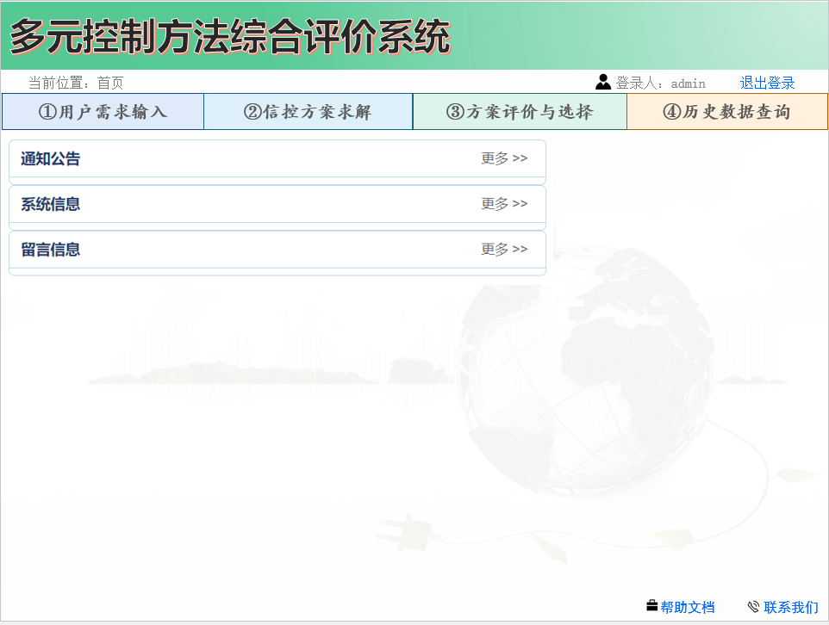

图6-4 系统首页

### 6.3.2 用户需求输入模块

用户需求输入模块包含两大功能：交叉口信息查询及编辑和新建交叉口两个功能。当用户点击“用户需求输入”按钮，系统将显示已有交叉口的信息，包括交叉口形状显示、流量信息及现状配时方案，当用户点击“编辑路口”按钮，可以对当前交叉口信息进行编辑，交叉口的信息变更将同步到系统后台数据库中；当用户点击新建需求，则可进入新建需求界面。

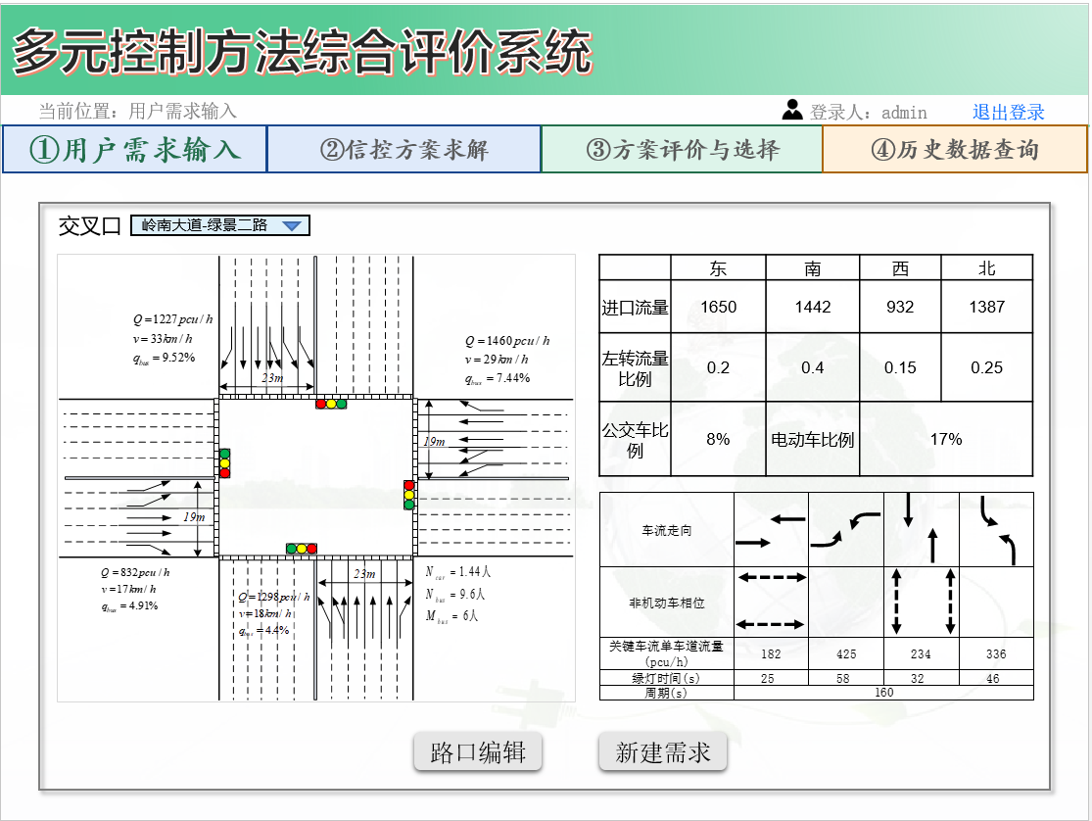

图6-5 需求输入界面

如图6-5所示，页面中左边显示为特定交叉口下的交叉口几何信息与渠化信息；右边上方显示交叉口车流输入信息与车流构成信息，包括每个进口的流量、车流转向信息、公交车比例和电动车比例；右下方显示现有的信号配时方案，包括相位相序、绿灯时间和周期。左上角设置为下拉按钮，可以选择已有的交叉口信息进行查看；下方设有“路口编辑”与“新建需求”两个按钮。

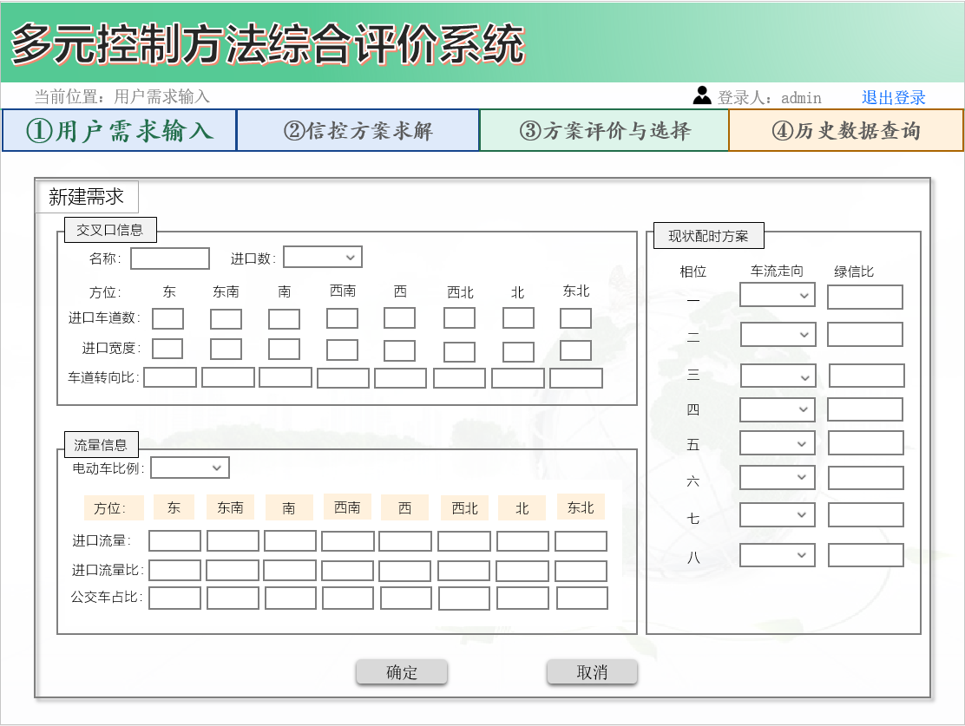

图6-6新建需求界面

当用户点击“新建需求”按钮，则可进入新建需求界面。用户要保存一个路口，需要填写三个方面的信息，包括交叉口信息、流量信息和现状配时方案。在交叉口信息部分，用户需要输入交叉口名字，进口数，每个进口的车道数、车道宽度和车道转向比，用户最多可以建立8个进口的交叉口；在流量信息部分，用户需输入每个进口的流量，流量转向比和公交车占比，同时可输入电动车比例，用户在这个部分同样最多可输入8个进口的信息；在现状配时方案部分，用户需要输入流量转向与绿信比，用户最多可输入8个相位的信号配时方案。值得注意的是，车流走向特地设置为下拉选择按钮，数据库中存放有对应的符号表示，显示在界面中更为易懂。当用户完成三个部分的信息填写之后，完成路口设置，则可求解不同优化目标下的信号配时方案。

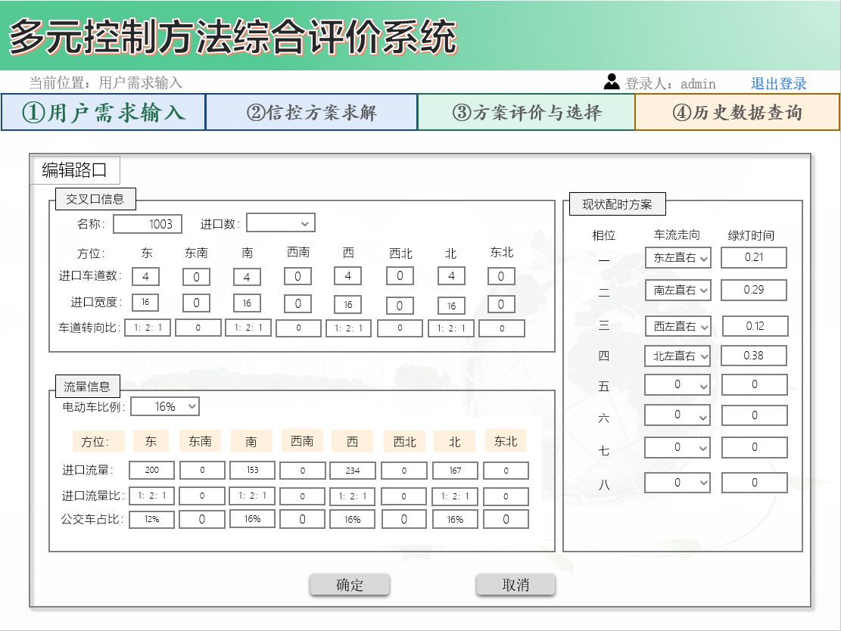

图6-6 编辑路口界面

当用户点击“编辑路口”按钮，则可进入编辑路口界面，如图6-6所示，每个灰色矩形框都可以进行编辑，对所选路口信息进行编辑，在更改信息之后，用户可选择确定保存，同步到数据库，或者取消更改。

### 6.3.3 信控方案求解模块

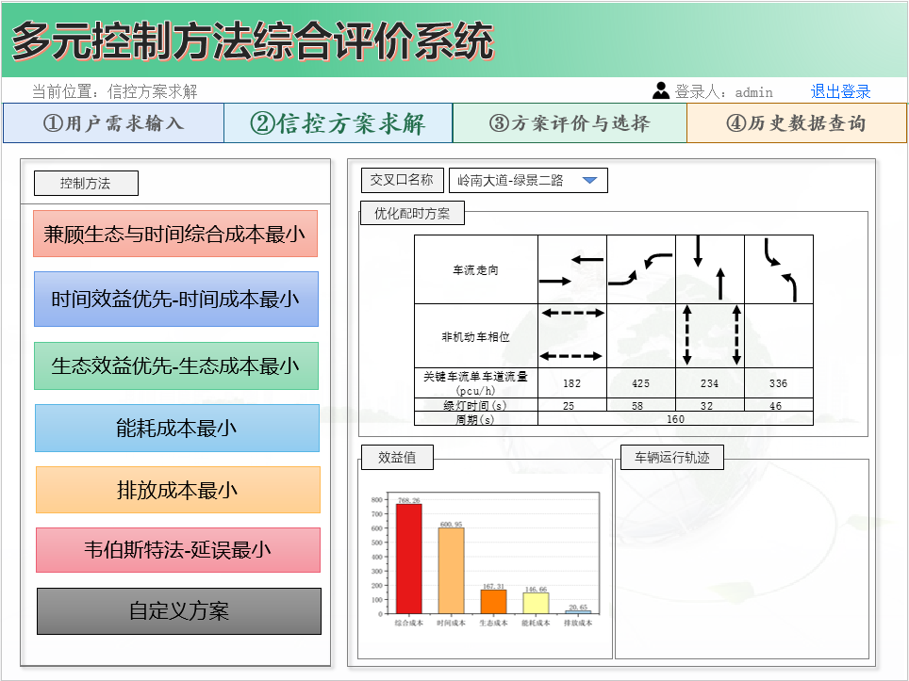

图6-7 信控方案求解界面

如图6-7所示，交叉口名称按钮可以让用户从设置好的下拉菜单中选择已建立的交叉口，在主页面左侧选择不同的优化目标，生成相应的信控方案。系统提供了6种优化目标的信号求解选择，当用户点击任意优化目标的方案生成按钮，左侧则会显示相应优化目标下生成的信号配时方案，并可以查看该方案下的各指标成本值与车辆的运行轨迹。用户每点击一次，生成的信号配时方案会存储在后台数据库中，以便用户进行方案对比评价和选择，同时可供后续用户进行查看。

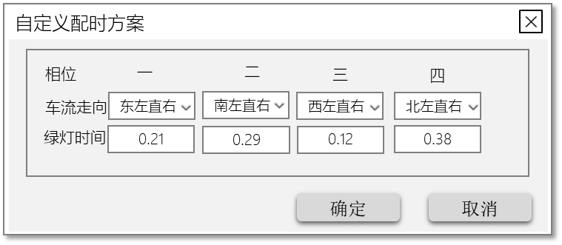

图6-8 自定义配时方案输入界面

除此之外，系统还设置有自定义方案选项，用户可以输入设置好的方案，查看该方案下的指标成本值以及车辆运行情况。

### 6.3.4 方案评价与选择

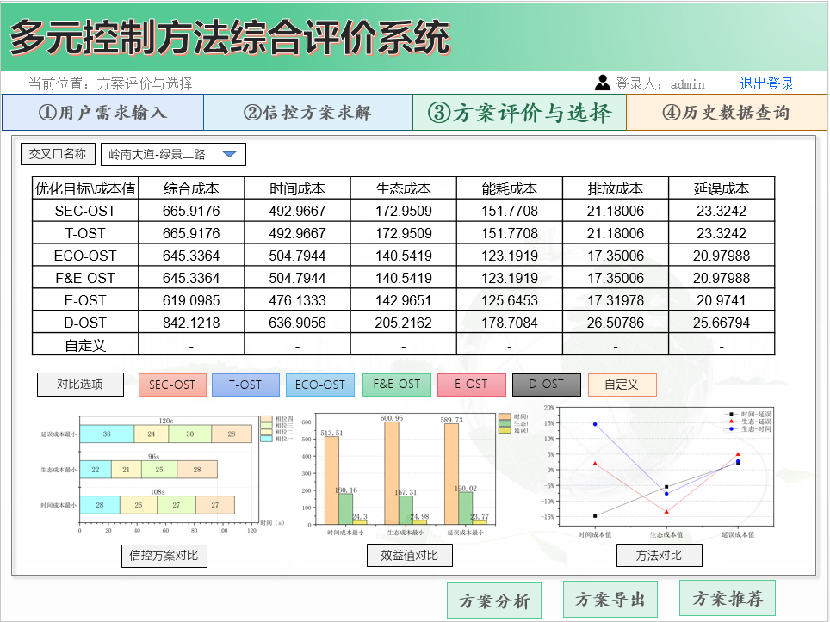

图6-9 方案选择与评价界面

如图6-9所示，交叉口名称按钮处可以让用户从设置好的下拉菜单中选择已生成方案的交叉口，在主页面上侧控制栏可显示在不同优化目标下所得信号控制方案下的的指标成本值。在界面下半部分，系统提供了6种优化目标下的信号效益对比与自定义信号配时方案下的效益值按钮，用户可通过选择不同信号控制方法，点击下方“方案分析”按钮，得到相对应的信控方案与指标效益值的对比分析；若用户点击下方“方案导出”按钮，则可以当初所选方案对应的方案和效益分析结果；当点击“方案推荐”按钮时，则可进入系统方案推荐界面。

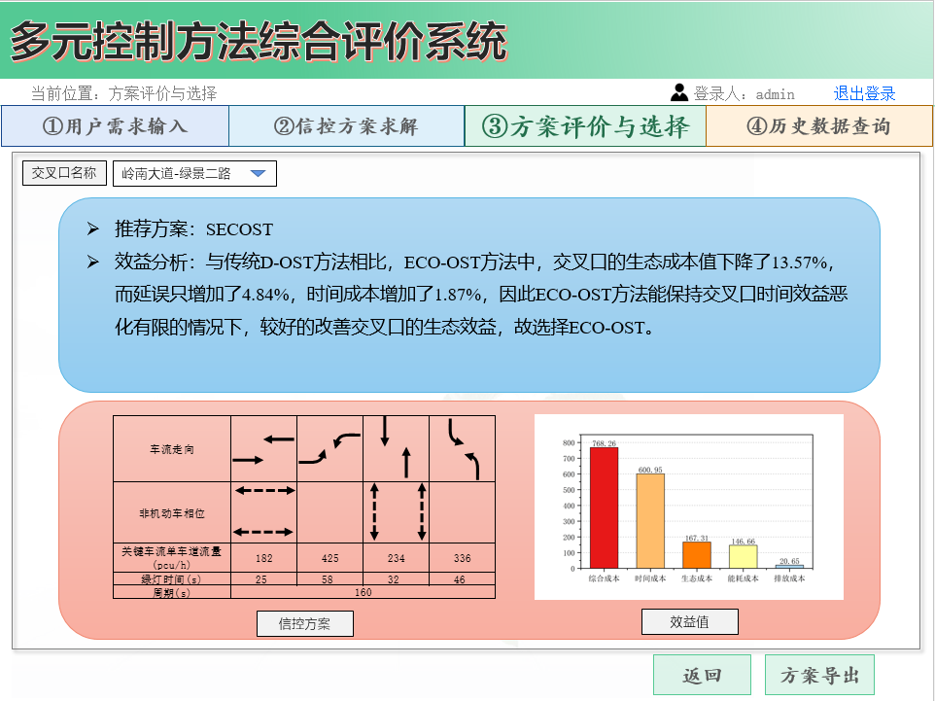

图6-10 系统方案推荐界面

系统可根据后台所建立的路口控制方案适用性评价模型，根据方案求解结果，为用户推荐交叉口效益最优的方案。在界面上方为系统根据模型推荐的结果，下部分显示具体方案与各指标效益值，用户可选择导出方案，或者返回上一层。

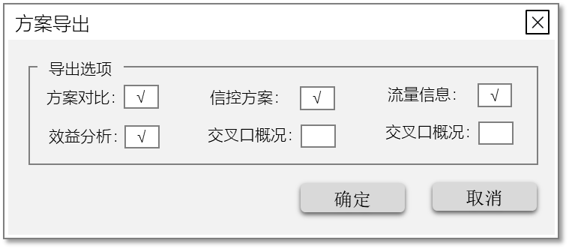

图6-11 系统方案导出界面

### 6.3.5 历史数据查询模块

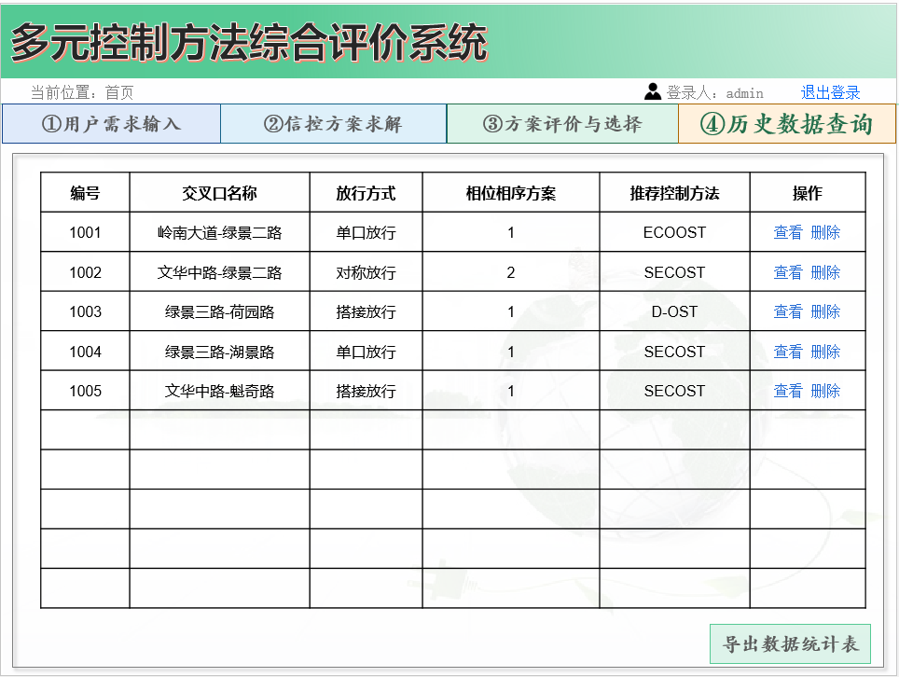

图6-12 历史数据查询界面

在历史数据查询模块，其主要功能为实现数据库中数据的查询与编辑、更新，该功能镶嵌在前文系统的各个模块中，包括用户需求基础数据、求解方案与效益值对比分析结果的查询及导出功能按钮。用户可以查看已建好的所有交叉口的相关信息，并通过Excel的形式导出。当用户点击某一交叉口的“查看”按钮时，可以进入到改交叉口保存的最优方案及相关效益值分析，并进行方案导出。

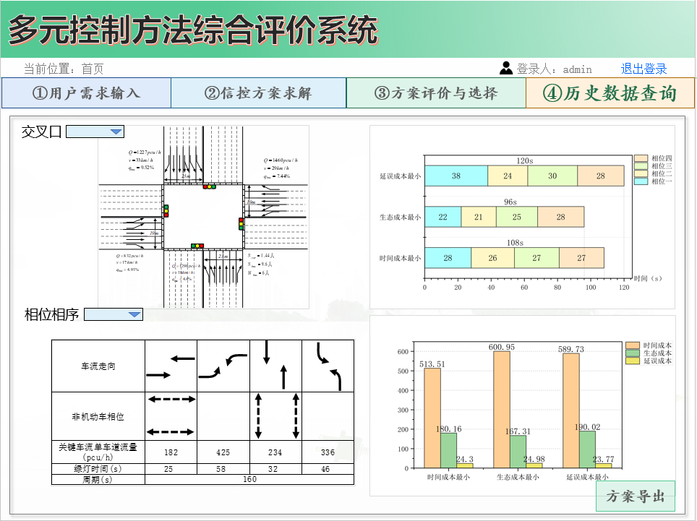

图6-13具体交叉口方案查询界面

## 6.4 本章小结

本章对多元控制方法综合评价系统进行功能模块及原型设计。首先，对系统的功能需求和总体框架进行分析，设计了系统功能模块，然后基于前文的交叉口控制方法性能指标计算模型、生态导向的信号配时方法和公交优先等理论基础开发多元控制方法综合评价系统，实现了包括路口车辆运行状态模拟、不同控制方法下方案的生成与效益对比、方案推荐等功能，能够有效的使模型简单快捷的运用于智能信号控制体系，为管理者提供快捷方便的控制策略决策依据。

# 总结与展望

本文总结了国内外关于生态控制技术和公交优先策略的研究成果，针对现有研究的不足，研究了基于瞬时工况的交叉口效益指标的计算方法，提出了生态导向的路口信号控制框架和公交优先策略，并进一步建立了路口生态控制方法适用性评价模型。以下将对本文所研究的内容结论、创新点与展望进行总结。

## 主要工作总结

（1）本文通过分析车辆在交叉口运行的时空轨迹，结合跟驰模型理论，建立了能准确获取车辆在交叉口运动的微观瞬时工况的车辆运动模型。在此基础上，总结现有基于微观驱动参数建立的车辆能耗率与尾气排放率模型，结合车辆在交叉口消耗的时间，提出并建立了生态成本与综合成本计算模型。

（2）针对国家“节能减排”的需求和交通领域环境污染与能源消耗的严峻形势，通过统筹考虑交叉口乘客的时间效益和环境生态效益，提出了生态导向的路口信号控制框架，实现了单交叉口的生态控制，并通过对比不同优化目标下的信号配时方案和交叉口效益，验证了生态控制的必要性和有效性。

（3）针对目前公交优先策略评价指标只有延误的现状，提出了基于微观仿真的生态效益评价方法，并在此基础上建立了考虑交叉口生态效益的公交信号优先控制策略，并通过案例验证了本文方法具有良好的控制效益，在保证环境效益恶化程度在可控范围内，实现了乘客时间效益的相对最优。同时验证了相对于传统宏观延误的计算方法，基于车辆运动模型的的微观时间成本计算模型能够更真实的反映车辆在交叉口的运动状况，对乘客的时间效益估计更为准确。

（4）考虑到信号控制受多方面因素影响，因此，本文基于微观车辆运动模型，根据时间效益和生态效益的估算模型所得效益指标，建立了路口生态控制适用性评价模型，用以评估不同交通流特征下，信号控制方法是否应该将生态环境因素考虑在内。

（5）基于前文的理论基础开发了多元控制方法综合评价系统，设计并实现了包括路口车辆运行状态模拟、不同控制方法下方案的生成与效益对比、方案推荐等功能，能够有效的使模型简单快捷的运用于智能信号控制体系，为管理者提供快捷方便的控制策略决策依据。

## 创新点

本文在研究的过程中，主要形成了以下3点创新点：

（1）在论文研究过程中，发现现有的宏观延误公式无法考虑车辆具体的运行工况和车辆类型、载客人数的差异，对于交叉口乘客时间效益或通行效益的评估并不准确，本文应用车队头车与后车跟驰的关系描述车辆在交叉口运行的时空轨迹，结合跟驰模型理论，建立了能准确获取车辆在交叉口运动的微观瞬时工况的车辆运动模型，在此基础上建立了精准的时间成本和生态成本估计模型。

（2）在本文生态控制框架的研究中，发现在多数情况下，时间效益优先的方法与生态效益优先的方法有显著差异，尤其是在饱和度较低、电动车和公交车在交通流中占比较高时，时间成本差异值可达50%，生态成本差异值可达30%，进一步的，在路口生态控制方法适用性评价1188组不同交通流条件的组合场景的分类结果中，有45.8%的场景使用综合成本最优的控制方法（TGC）对提高交叉口的综合效益有显著效果。同时，在公交信号优先策略的评价中，考虑生态效益的公交优先控制策略在实现时间效益的相对最优时，能更好的减少实施优先控制策略给非优先相位和整个交叉口的负面生态影响。

（3）本文通过大量的案例分析表明现有研究对于生态成本按通常按照环境保护税税额转换为金钱，在数额上大大小于乘客的时间成本，且能耗成本与排放成本之间也存在显著差异，因此现有的价值转换公式存在缺陷，在信号控制模型中无法真正的将生态成本价值考虑在内。本文对此类情况进行了敏感性分析，结果表明，在综合成本模型中，当生态成本权重系数取值在10~14时，尤其取值为10时，在不同的交通流条件下，时间效益最优（TTC）与生态效益最优（TEC）两种方法与综合成本最优（TGC）的信号控制方法皆有显著差异。

## 研究展望

近年来，“节能减排”、“碳中和”等概念备受关注，环境生态效益的重要程度逐渐凸显，本文对车辆在信号交叉口的生态效益计算方法和生态控制方法进行了研究，取得了一定的结论和成果，但由于受时间、精力和自身水平的限制，还需对以下问题进行进一步研究。

（1）本文提出生态控制方法是基于针对于稳态条件下的交叉口车流运行状态车辆运动模型建立的，但考虑到城市交叉口路况的复杂性，如交通流量较大且时变性显著，需要进一步对近饱和和过饱和交叉口生态控制方法进行研究。

（2）本文基于跟驰模型建立的车辆运动模型虽然能较为准确的获取车辆的瞬时工况，但由于并未对不同车道交通流的相互影响，以及合流、分流等冲突考虑在内，一定程度上限制了模型结论的适用范围。因此，下一步需要对路段行驶过程中不同车道交通流的换道、分流、合流等相互影响进行分析。

（3）本文主要研究内容主要为单点生态控制方法，下一步将分析多个路口间的车辆运行特性，进一步分析干道协调系统、区域协同控制的生态配时优化方法与公交优先策略。

# 参考文献

1. 中国乘用车燃料消耗发展报告2017.
2. Huang Y ., Ng E. C. Y., Zhou J. L., et al. Eco-driving technology for sustainable road transport: A review[ J].Renewable and Sustainable Energy Reviews, 2018, 93:596-609.
3. Barkenbus J.N. Eco-driving: An overlooked climate shange initiative[J]. Energy Policy, 2010,38(2):762-769.
4. Peñabaena-Niebles R ., Cantillo V., & Moura J. L. Impact of transition between signal timing plans in social cost based in delay, fuel consumption and air emissions[J]. Transportation Research Part D: Transport and Environment,2015,41 445 456.
5. De Nunzio G., De Wit C. C., Moulin P., et al. (2016). Eco-driving in urban traffic networks using traffic signals information[J]. International Journal of Robust and Nonlinear Control, 26(6):1307-1324.
6. Wu X., He X., Yu G., et al. Energy optimal speed control for electric vehicles on signalized arterials[J]. IEEE Transactions on Intelligent Transportation Systems, 2015, 16(5):2786-2796.
7. Yuhan Huang, Elvin C.Y. Ng, John L. Zhou, et al. Eco-driving technology for sustainable road transport: A review[J]. Renewable and Sustainable Energy Reviews,2018,93:596-609.
8. Md. Saniul Alam, Aonghus McNabola. A critical review and assessment of Eco-Driving policy & technology: Benefits & limitations[J]. Transport Policy, 2014, 35:42-49
9. Zhiming Gao, Tim LaClair, Shiqi Ou, et al. Evaluation of electric vehicle component performance over eco-driving cycles[J]. Energy,2019,172:823-839.
10. X. Qi, G. Wu, P. Hao, K. Boriboonsomsin and M. J. Barth. Integrated-Connected Eco-Driving System for PHEVs With Co-Optimization of Vehicle Dynamics and Powertrain Operations[J]. IEEE Transactions on Intelligent Vehicles, 2017,2(1):2-13.
11. Fafoutellis Panagiotis，Mantouka Eleni G，Vlahogianni Eleni I. Eco-Driving and Its Impacts on Fuel Efficiency: An Overview of Technologies and Data-Driven Methods[J]. Sustainability. 2021,13(1): 2071-1050.
12. Kwak J., Park B., Lee J. Evaluating the impacts of urban corridor traffic signal optimization on vehicle emissions and fuel consumption [J]. Transportation Planning and Technology,2012, 35:145-160.
13. Li X.G., Li G.Q., Pang S.S., et al. Signal timing of intersections using integrated optimization of traffic quality, emissions and fuel consumption: a note[J]. Transportation Research Part D: Transport and Environment,2004,9:401-407.
14. Saboohi, Y. Farzaneh, H. Model for developing an eco-driving strategy of a passenger vehicle based on the least fuel consumption[J]. Applied energy,2009,86(10):1925-1932.
15. Sun J. Liu HX. Stochastic eco-routing in a signalized traffic network[J].Transportation research part C-Emerging technologies,2015,59:32-47.
16. 隽海民，裴玉龙. 城市客运交通方式生态指数及其计算方法[J]. 城市交通, 2012,10(5): 74-77+13.
17. 蔡团结,王旭斌,陈春梅.客车燃油消耗计算模型的构建及验证[J].公路交通科技,2009,26(09):150-153.
18. 黎明,宋国华,于雷,张嫣红.基于VISSIM的道路交通排放评价可行性分析[J].交通运输系统工程与信息,2013,13(05):56-63.
19. 许晔,王钧,刘爽爽等. 深圳市主要道路交通碳排放特征与低碳交通发展情景研究[J]. 北京大学学报：自然科学版, 2018,54(1):146-156.
20. 凌建群,庄健.车辆实际道路行驶排放测试离线计算研究[J].柴油机设计与制造,2019,25(02):33-38.
21. 王志新,王军,魏跃远.基于行驶工况的电动车比能耗计算与分析[J].车辆与动力技术,2005(04):39-43.
22. 隗海林,赖祥翔,黄朝胜,施树明,王海洲.基于速度和加速度概率分布的电动汽车能耗计算模型[J].吉林大学学报(工学版),2014,44(06):1591-1595.
23. Robertson D.I., Lucas C.F., Baker R.T. Coordinating Traffic Signals to Reduce Fuel Consumption [R]. TRL Report LR934, Transport Research Laboratory, Crowthorne, Berkshire, United Kingdom 1980.
24. 李世武，王云鹏，付建萍等，基于车辆排放的城市道路交叉口信号配时优化仿真[J].吉林大学学报（工学版），2007,3(6):1268-1272.
25. Lv J , Zhang Y , Zietsman J. Investigating emission reduction benefit f rom intersection signal optimization[J].Journal of Intelligent Transportation Systems, 2013, 17 (3):200-209.
26. Han K , Liu H , Gayah V V , et al. A robust optimization approach for dynamic traffic signal control with emission considerations[J]. Transportation Research Part C: Emerging Technologies, 2016, 70:3-26.
27. De Nunzio G., De Wit C. C., Moulin P., et al. Eco-driving in urban traffic networks using traffic signals information [J]. International Journal of Robust and Nonlinear Control, 2016, 26(6) 1307-1324.
28. Xu Y., Li H., Liu H., et al Eco-driving for transit: An effective strategy to conserve fuel and emissions[J]. Applied energy, 2017,194,784-797.
29. Katsaros K, Kernchen R, Dianati M, Rieck D. Performance Study of a Green Light Optimized Speed Advisory (GLOSA) Application Using an Integrated Cooperative ITS Simulation Platform. International Wireless Communications and Mobile Computing Conference, 2011.
30. Li M, Boriboonsomsin K, Wu G, Zhang WB, Barth M. Traffic Energy and Emission Reductions at Signalized Intersections: A Study of the Benefits of Advanced Driver Information. International Journal of ITS Research 2009; 7(1):49–58.
31. Mandava S, Boriboonsomsin K, Barth M. Arterial V elocity Planning Based on Traffic Signal Information under Light Traffic Conditions. IEEE Conference on IntelligentTransportation Systems, 2009.
32. Mahler G, V ahidi A. Reducing Idling at Red Lights Based on Probabilistic Prediction of Traffic Signal Timings. IEEE American Control Conference, 2012.
33. Seward S. and Taube R. Methodology for evaluating bus-actuated, signal-preemption system, Transportation Research Record: Journal of the Transportation Research Board, 1977(630), pp. 11-17.
34. Smith H., Hemily B., Ivanovic M., and Fleming G. Transit Signal Priority (TSP): A Planning and Implementation Handbook, 2005, the United States Department of Transportation.
35. Lin Y., Yang X., Zou N., et al. Transit signal priority control at signalized intersections: A Revi ew[J],Transportation Letters:the International Journal of Transportation Research, 2014, 7(3):168-180.
36. Urbanik I., Holder R., Fitzgerald A. Evaluation of Priority Techniques for High Occupancy Vehicles on Arterial Streets. 1977.
37. Sunkari S., Beasley P., Urbanik T., et al. Model to evaluate the impacts of bus priority on signalized intersections. Transportation Research Record, 1995 (1494): 117-123.
38. Hounsell N., and Wu J. Public transport priority in real-time traffic control systems, Applications of advanced technologies in Transportation Engineering, pp. 71-75, 1995.
39. Skabardonis A. Control strategies for transit priority[J].Transportation Research Record: Journal of the Transportation Research Board , 2000, (1727):20-26.
40. Garrow M., and Machemehl R. Development and evaluation of transit signal priority strategies. University of Texas at Austin, 1997.
41. 冯岩，裴玉龙，曹成海.混合交通条件下单点公交优先信号配时研究[J].哈尔滨工业大学学报，2007,39（2）：296-298.
42. Lin Y., Yang X., and Zou N. Passive Trans it Signal Priority for High Transit Demand: Model Formulation and Strategy Selection J Transportation Letters: the International Journal of Transportation Research, 2019,11(3): 119-129.
43. Ma W., and Yang X. A passive transit signal priority approach for bus rapid transit system. Intelligent Transportation Systems Conference, ITSC 2007. IEEE, 2007: 413-418.
44. Xu M., An K., Ye Z., et al. A bi-level model to resolve conflicting transit priority requests at urban arterials[J]. IEEE Transactions on Intelligent Transportation Systems, 2018,(99):1-12.
45. Ludwick Jr J C. Bus Priority Systems: Simulation and Analysis, 1976.
46. Zhou G. Design of transit signal priority at signalized intersections with queue jumper lane[J]. Journal of Public Transportation, 2009, 12(4):123-129.
47. Hounsell N.B. and Shrestha B.P. A New Approach for Cooperative Bus Priority at Traffic Signals[J]. IEEET Transactions on Intelligent Transportation Systems, 2012, 13(1):6-14.
48. Dion F., and Hesham R. Integration Transit Signal Priority with Adaptive Traffic Signal Control Systems, presented at 84th Annual Meeting of the Transportation Research Board, Washington, D.C., 2005.
49. Evans H., and Skiles G. Improving public transit through bus preemption of traffic signals. Traffic Quarterly, 1970, 24(4), pp.531-543.
50. Tarnoff P. The results of FHWA urban traffic control research: an interim report. Traffic Engineering, 1975, 45(4): 27-35.
51. MacGowan J., and Fullerton I. Development and testing of advanced control strategies in the urban traffic control system. Public Roads, 1979, 43(3).
52. Allsop R. Priority for buses at signal-controlled junctions: some implications for signal timings. Proc. 7th Int. Symp. on Transportation and Traffic Theory. 1977: 247-270.
53. Gallivan S., Young C. and Peirce J. Bus priority in a network of traffic signals. Paper presented to the ATEC Conference, Paris. Crowthorne: Transport and Road Research Laboratory, 1980 .
54. El-Reedy T., and Ashworth R. The effect of bus detection on the performance of a traffic signal controlled intersection. Transportation Research, 1978, 12(5): 337-342.
55. Cooper B., Vincent R., and Wood K. Bus-actuated traffic signals-initial assessment of part of the Swansea bus priority scheme. 1980.
56. Janos M., and Furth P. Bus priority with highly interruptible traffic signal control: simulation of San Juan's Avenida Ponce de Leon. Transportation Research Record: Journal of the Transportation Research Board, 2002, 1811(1): 157-165.
57. He Q., Head K., and Ding J. Heuristic algorithm for priority traffic signal control. Transportation Research Record: Journal of the Transportation Research Board, 2011, 2259(1): 1-7.
58. Hounsell N., and Shrestha B. A new approach for co-operative bus priority at traffic signals. IEEE Transactions on Intelligent Transportation Systems, 2012, 13(1): 6-14.
59. Ling K., and Shalaby A. Automated transit headway control via adaptive signal priority[J]. Journal of advanced transportation, 2004, 38(1): 45-67.
60. Head L., Gettman D., and Wei Z. Decision model for priority control of traffic signals. Transportation Research Record: Journal of the Transportation Research Board, 2006, 1978(1): 169-177.
61. Ma W., X. Yang and Y. Liu. Development and Evaluation of a Coordinated and Conditional Bus Priority Approach [J]. Transportation Research Record: Journal of the Transportation Rese arch Board, 2010, (2145):49-58.
62. Chang J., Collura J., Dion F., et al. Evaluation of service reliability impacts of traffic signal priority strategies for bus transit. Transportation Research Record: Journal of the Transportation Research Board, 2003, 1841(1): 23-31.
63. He S., Li Z., and Xiao D. A research on strategy of bus priority. Proceedings of Intelligent Transportation Systems, 2003, Vol. 2, pp. 1324-1328.
64. Liu H., Skabardonis A., and Zhang W. A dynamic model for adaptive bus signal priority. Washington DC: TRB, National Research Council, 2003.
65. Vasudevan M. Robust optimization model for bus priority under arterial progression, 2005.
66. Zhang J. Evaluating the environmental impacts of bus priority strategies at traffic signals, PhD dissertation, University of Southampton, 2011.
67. Li M., Yin Y., Zhang W., et al. Modeling and implementation of adaptive transit signal priority on actuated control systems. Computer‐Aided Civil and Infrastructure Engineering, 2011, 26(4): 270-284.

Wu G., Zhang L., Zhang W., et al. Signal optimization at urban highway rail grade crossings using an online adaptive priority strategy. Journal of Transportation Engineering, 2012, 138(4): 479-484.

1. Zhou L., Wang Y., & Liu Y. Active signal priority control method for bus rapid transit based on Vehicle Infrastructure Integration J International Journal of Transportation Science and Technology 2017, 6(2), 99-109.
2. Zeng X., Y. Zhang, K. N. Balke, et al. A Real Time Transit Signal Priority Control Model Considering Stochastic Bus Arrival Time [J]. IEEE Transactions on Intelligent Transportation Systems, 2014, 15(4):1657-1666.
3. He H., Guler S. I. and Menendez M. Adaptive Control Algorithm to Provide Bus Priority with a Presignal[J].Transportation Research Part C: Emerging Technologies, 2016, 64:28-44.
4. Wu K., Guler S. I. and Gayah V. V. Estimating the Impacts of Bus Stops and Transit Signal Priority on Intersection Operations Queuing and Variational Theory Approach[J]. Transportation Research Record: Journal of the Transportation Research Board, 2017, (2622)：70-83.
5. Lin Y., Yang X., Chang G L, and Zou N. Transit Priority Strategies for Multiple Routes under Headway based Operations J Transportation Research Record: Journal of the Transportation Research Board, 2013, (2356):34-43.
6. Ye Z. and Xu M. Decision Model for Resolving Conflicting Tr an sit Signal Priority Requests[J].IEEE Transactions on Intelligent Transportation Systems , 2017, 18(1):59-68.
7. Li M , Boriboonsomsin K, Wu G, et al. Traffic Energy and Emission Reductions at Signalized Intersections: A Study of the Benefits of Advanced Driver Information[J]. International Journal of Intelligent Transportation Systems Research, 2009, 7(7) 2327-2332.
8. Jiang H, Hu J, An S, et al. Eco approaching at an isolated signalized intersection under partially connected and automated vehicles environment [J]. Transportation Research Part C: Emerging Technologies 2017,79:290-307.
9. Helena K. Strömberg, I.C. MariAnne Karlsson. Comparative effects of eco-driving initiatives aimed at urban bus drivers – Results from a field trial[J]. Transportation Research Part D: Transport and Environment,2013,22:28-33.
10. Zhang, L., Liang, W. & Zheng, X. Eco-Driving for Public Transit in Cyber-Physical Systems Using V2I Communication[J]. Int. J. ITS Res. 2018，16, 79–89.
11. 蔡雅苹,王伟智.基于公交优先的多路口车速引导控制方法[J].福州大学学报(自然科学版),2019,47(05):700-706.
12. 罗浩顺,徐良杰,陈国俊,程加琪.结合车速引导的单点交叉口公交优先信号控制方法[J].武汉理工大学学报(交通科学与工程版),2020,44(03):496-499.
13. 罗浩顺,徐良杰,陈国俊,程加琪.结合车速引导的相邻交叉口公交信号优先协调控制方法[J].武汉理工大学学报(交通科学与工程版),2020,44(04):749-752.
14. 胡兴华，朱晓宁，隆冰.车路协同下考虑绿波协调的公交优先控制[J].交通运输系统工程与信息,2017,17(3):74-82.
15. 李世武，蒋彬，初秀民等.驾驶行为对车辆燃料消耗和污染物排放的影响研究综述[J].公路交通科技,2003,20(1) :155-158.
16. Lin YJ, Yang XF, Zou N. Passive transit signal priority for high transit demand: model formulation and strategy selection[J].Transportation letters-the international journal of transportation research, 2019,11(3),119-129.
17. 王殿海,金盛.车辆跟驰行为建模的回顾与展望[J].中国公路学报,2012,25(01):115-127.DOI:10.19721/j.cnki.1001-7372.2012.01.018.
18. GAZIS D C. HERMAN R, ROTHERY R W. Nonlinear Follow-the-leader Models of Traffic Flow[J]. Operations Research , 1959（4）: 545-567.
19. Lu G, Cheng B, Wang Y, et al. A Car-Following Model Based on Quantified Homeostatic Risk Perception[J]. Mathematical Problems in Engineering (S1024-123X), 2013: 1-13.
20. Xu Jianmin, Yang Zhaosheng,.et. Traffic management and control[M]. BEIJING, China Communications Press, 2007.
21. 王炜等.城市交通系统能源消耗与环境影响分析方法[M].科学出版社，2002.12.
22. 唐炉亮,阚子涵,段倩,李清泉.一种时空路径支持下的车辆油耗与排放估计方法[J].测绘学报,2017,46(12):2024-2031
23. 单肖年,刘皓冰,张小丽,陈小鸿,叶建红.基于MOVES模型本地化的轻型车排放因子估计方法[J].同济大学学报(自然科学版),2021,49(08):1135-1143+1201.
24. Ahn K, Microscopic fuel consumption and emission modeling. Virginia Polytechnic Institute and State University,Blacksburg, 1998.
25. Ahn K, Rakha H, Trani A , et al. Estimating Vehicle Fuel Consumption and Emissions Based on Instantaneous Speed and Acceleration Levels[J]. Journal of Transportation Engineering, 2002, 128(2).
26. Hesham Rakha, Kyoungho Ahn, Antonio Trani. Development of VT-Micro model for estimating hot stabilized light duty vehicle and truck emissions[J]. Transportation Research Part D: Transport and Environment, 2004, 1361-9209, 49-74.
27. Xiaopeng Li, Jianxun Cui, et al. Stop-and-go traffic analysis: Theoretical properties, environmental impacts and oscillation mitigation [J]. Transportation Research Part B: Methodological, 2014, 319-339.
28. Yang, F. Microscopic Emission Model for Hot Stabilized Light-Duty Vehicles Based on Portable Emission Measurement System. PhD dissertation. Beijing Jiaotong University, Beijing, 2005.
29. Liu, H., K. He, J. M. Lents, and Q. Wang. Methodology for Developing Microemission Model Based on On-Board Heavy-Duty Truck Tests in China. Presented at 87th Annual Meeting of the Transportation Research Board, Washington, D.C., 2008
30. Yao E , Wang M , Song Y , et al. Estimating Energy Consumption on the Basis of Microscopic Driving Parameters for Electric Vehicles[J]. Transportation Research Record Journal of the Transportation Research Board, 2014, 2454(2454):84-91.
31. 李世武,王云鹏,付建萍等.基于车辆排放的城市道路交叉口信号配时优化仿真[J].吉林大学学报(工学版), 2007, 3(6):1268-1272.
32. Yongjie Lin, Xianfeng Terry Yang, Qinzheng Wang. New transit signal priority scheme for intersections with nearby bus rapid transit median stations [J]. IET Intelligent Transport Systems, 2020, 14, (12), p. 1606-1614.
33. Hongchao Liu, Jie Zhang Dingxin Cheng. Analytical Approach to Evaluating Transit Signal Priority[J], Journal of Transportation Systems Engineering and Information Technology,2008,48-57:1570-6672
34. Zeeshan R. Abdy and Bruce R. Hellinga. Analytical Method for Estimating the Impact of Transit Signal Priority on Vehicle Delay[J], Journal of Transportation Engineering, 2011, 137(8):589-600.
35. 林永杰.基于预测的多模式公交综合信号优先控制方法[D]. 山东:山东大学,2014.
36. Vapnik V. The Nature of Statistical Learning Theory. Springer-Verlag, New York, 1995.

# 攻读硕士学位期间取得的研究成果

一、已发表（包括已接受待发表）的论文，以及已投稿、或已成文打算投稿、或拟成文投稿的论文情况。

|  |  |  |  |  |  |  |
| --- | --- | --- | --- | --- | --- | --- |
| **序号** | **作者** | **题目** | **发表或投稿刊物名称、级别** | **发表的卷期、年月、页码** | **相当于学位论文的哪一部分** | **被索引收录情况** |
| 1 | 林永杰  管海霞  卢凯  马莹莹  赵世杰 | Eco-oriented signal timing of intersections with vehicle type considerations using integrated estimation of driving behavior | Journal of cleaner production | 已投稿 | 第二、三章 | SCI |
| 2 |  |  |  |  |  |  |
| 3 |  |  |  |  |  |  |
| 4 |  |  |  |  |  |  |

二、与学位相关内容的其它成果（包括专利、著作、获奖项目等）

|  |  |  |  |  |  |
| --- | --- | --- | --- | --- | --- |
| **序号** | **作者（全体作者，按顺序排列）** | **题目** | **类型** | **受理、授权或获奖情况** | **相当于学位论文的哪一部分（章、节）** |
| 1 | 管海霞  卢凯  赵世杰  罗祯广  徐广辉  周志洁 | 一种基于两阶段选择的区域停车位动态分配方法 | 发明专利 | 授权 | - |
| 2 | 马莹莹  吴嘉彬  管海霞  温沉 | 一种信号控制交叉口机动车冲突概率预测方法 | 发明专利 | 授权 | - |
| 3 | 林永杰曾维嘉杨彦青  程禹铭  刘宇恒  管海霞黄紫林 | 一种基于生态指数的城市交通运行评价方法 | 发明专利 | 受理 | 第二章 |
| 4 |  |  |  |  |  |

# 致谢